**BỘ CÔNG THƯƠNG**

**TRƯỜNG ĐẠI HỌC CÔNG NGHIỆP TP. HỒ CHÍ MINH**

**KHOA CÔNG NGHỆ THÔNG TIN**



**NGUYỄN VĂN VINH 21050781**

**NGUYỄN THỊ NHƯ Ý 21050581**

**TÌM HIỂU CÔNG NGHỆ MỚI VÀ XÂY DỰNG HỆ THỐNG HỖ TRỢ VÀ TƯ VẤN TUYỂN SINH ĐẠI HỌC**

**Ngành: Hệ Thống Thông Tin**

**Giảng viên hướng dẫn: ThS.Trần Thị Kim Chi**

**THÀNH PHỐ HỒ CHÍ MINH, THÁNG 12 NĂM 2025**

BỘ CÔNG THƯƠNG

**TRƯỜNG ĐẠI HỌC CÔNG NGHIỆP TP. HCM**

**KHOA CÔNG NGHỆ THÔNG TIN**



**NGUYỄN VĂN VINH 21050781**

**NGUYỄN THỊ NHƯ Ý 21050581**

**TÌM HIỂU CÔNG NGHỆ MỚI VÀ XÂY DỰNG HỆ THỐNG HỖ TRỢ VÀ TƯ VẤN TUYỂN SINH ĐẠI HỌC**

**Ngành: Hệ Thống Thông Tin**

**Giảng viên hướng dẫn: ThS.Trần Thị Kim Chi**

**THÀNH PHỐ HỒ CHÍ MINH, THÁNG 12 NĂM 2025**

**INDUSTRIAL UNIVERSITY OF HO CHI MINH CITY**

**FACULTY OF INFORMATION TECHNOLOGY**



**NGUYEN VAN VINH 21050781**

**NGUYEN THI NHU Y 21050581**

**NEW TECHNOLOGIES AND DEVELOPMENT OF A UNIVERSITY ADMISSION SUPPORT AND CONSULTING SYSTEM**

Major: Information Systems

**Supervisor: Ms. Tran Thi Kim Chi**

HO CHI MINH CITY – 2025

**TÓM TẮT**

Hoạt động tuyển sinh đại học tại Việt Nam đang trở nên ngày càng phức tạp do sự gia tăng về số lượng thí sinh, đa dạng phương thức xét tuyển và nhu cầu tư vấn hướng nghiệp chính xác, kịp thời. Trong khi đó, nhiều trường đại học vẫn vận hành trên các hệ thống rời rạc hoặc xử lý thủ công, gây khó khăn trong việc tổng hợp dữ liệu, phân tích thông tin và hỗ trợ thí sinh. Điều này dẫn tới sự chậm trễ trong tư vấn, thiếu minh bạch và hạn chế khả năng dự đoán xu hướng tuyển sinh.

Đề tài “Tìm hiểu công nghệ mới và xây dựng hệ thống hỗ trợ và tư vấn tuyển sinh đại học” được thực hiện nhằm giải quyết các vấn đề trên bằng cách xây dựng một hệ thống tích hợp hiện đại, phục vụ đồng thời thí sinh, phụ huynh, chuyên viên tư vấn và ban quản trị. Hệ thống hỗ trợ tra cứu thông tin các trường – ngành, điểm chuẩn, chỉ tiêu, đồng thời cung cấp công cụ tính điểm theo từng tổ hợp xét tuyển và dự đoán khả năng trúng tuyển dựa trên dữ liệu lịch sử. Hệ thống được mở rộng thêm chức năng tư vấn trực tuyến qua **chat realtime sử dụng WebSocket**, cho phép thí sinh trao đổi với tư vấn viên một cách nhanh chóng, liên tục và hiệu quả.

Ngoài ra, hệ thống còn tích hợp **tính năng thanh toán trực tuyến** cho các dịch vụ tư vấn nâng cao hoặc đăng ký gói hỗ trợ chuyên sâu. Việc áp dụng công nghệ thanh toán online giúp tối ưu trải nghiệm người dùng, rút ngắn thời gian xử lý và đảm bảo tính an toàn – minh bạch trong giao dịch.

Trong quá trình phát triển, đề tài ứng dụng các công nghệ web hiện đại, API thời gian thực, cơ sở dữ liệu tập trung và các thuật toán phân tích dữ liệu nhằm nâng cao chất lượng dự báo và hiệu quả hoạt động tư vấn. Kết quả cho thấy hệ thống hoạt động ổn định, đáp ứng tốt nhu cầu xử lý dữ liệu và tương tác, đồng thời giảm tải thao tác thủ công, tăng độ chính xác và minh bạch trong hỗ trợ tuyển sinh.

**Từ khóa:** tuyển sinh đại học; tư vấn hướng nghiệp; hệ thống hỗ trợ quyết định; tính điểm xét tuyển; dự đoán trúng tuyển; phân tích dữ liệu; WebSocket; chat realtime; thanh toán trực tuyến; công nghệ mới; hệ thống tư vấn trực tuyến.

**ABSTRACT**

University admissions in Vietnam have become increasingly complex due to the rising number of applicants, diverse admission pathways, and the growing demand for accurate and timely academic counseling. Many institutions still rely on manual processes or fragmented systems that limit their ability to consolidate information, perform data analysis, and support students effectively. These limitations result in delayed consultation, insufficient transparency, and reduced predictive capability for admission trends.

This thesis, titled “Exploring and Applying Emerging Technologies to Develop a University Admission Support and Counseling System,” aims to address these challenges by building an integrated and modern platform designed for students, parents, advisors, and administrators. The system allows users to access comprehensive information on universities and majors, previous admission scores, quotas, and includes tools for score calculation and admission probability prediction. An important enhancement of the system is the integration of **real-time chat using WebSocket**, enabling instant communication between students and advisors for more personalized and interactive guidance.

Furthermore, the system incorporates **online payment functionality** that supports premium counseling services or advanced support packages. This integration ensures fast, secure, and transparent transactions, contributing to a more complete and professional user experience.

The development process applies modern web technologies, real-time APIs, centralized data management, and analytical algorithms to improve prediction accuracy and overall system performance. The implemented solution demonstrates stable functionality, efficient data processing, enhanced user interaction, and reduced manual workload, while improving transparency and accuracy in admissions support.

**Keywords:** university admission; academic counseling; decision support system; score calculation; admission prediction; data analysis; WebSocket; real-time chat; online payment; emerging technologies; online advisory system.

**LỜI CẢM ƠN**

Trong suốt quá trình học tập tại Trường Đại học Công Nghiệp Thành phố Hồ Chí Minh, chúng em đã nhận được rất nhiều sự hỗ trợ, chỉ dẫn và động viên quý báu từ quý Thầy/Cô. Những kiến thức chuyên môn, kỹ năng nghề nghiệp và kinh nghiệm thực tiễn mà Thầy/Cô truyền đạt đã trở thành nền móng quan trọng giúp chúng em trưởng thành và tự tin hơn trên con đường sự nghiệp sau này. Chúng em luôn trân trọng và ghi nhớ sự tận tâm ấy.

Nhóm xin gửi lời cảm ơn đến toàn thể quý Thầy/Cô Khoa Công Nghệ Thông Tin, đặc biệt là những giảng viên thuộc chuyên ngành Hệ Thống Thông Tin, Kỹ Thuật Phần Mềm, những người đã đồng hành cùng chúng em qua nhiều học kỳ, tạo điều kiện thuận lợi để chúng em được tiếp cận môi trường học tập hiện đại và phát triển bản thân một cách toàn diện.

Đồng thời, chúng em xin bày tỏ lòng biết ơn sâu sắc đến **cô Trần Thị Kim Chi** – giảng viên hướng dẫn khóa luận. Cô đã nhiệt tình định hướng, giúp chúng em xác định rõ hướng nghiên cứu, đồng thời hỗ trợ giải quyết những khó khăn phát sinh trong quá trình thực hiện đề tài. Những góp ý chi tiết và sự theo sát của cô là động lực lớn giúp nhóm hoàn thành khóa luận.

Mặc dù nhóm đã nỗ lực để hoàn thiện đề tài một cách tốt nhất, nhưng với hạn chế về thời gian và kinh nghiệm nghiên cứu, chắc chắn không thể tránh khỏi thiếu sót. Chúng em rất mong nhận được những ý kiến đóng góp của quý Thầy/Cô để có thể cải thiện và tiếp tục hoàn thiện bản thân trong thời gian tới.

Nhóm xin chân thành cảm ơn quý Thầy/Cô Khoa Công Nghệ Thông Tin và Ban lãnh đạo Trường Đại học Công Nghiệp TP. Hồ Chí Minh đã tạo điều kiện học tập thuận lợi và luôn đồng hành cùng chúng em trong suốt chặng đường đại học vừa qua.

Trân trọng!

**NHẬN XÉT CỦA GIẢNG VIÊN HƯỚNG DẪN**

**TP. Hồ Chí Minh, ngày…. tháng …. năm….**

CHỮ KÝ CỦA GIẢNG VIÊN

**NHẬN XÉT CỦA GIẢNG VIÊN PHẢN BIỆN 1**

**TP. Hồ Chí Minh, ngày…. tháng …. năm….**

CHỮ KÝ CỦA GIẢNG VIÊN

**NHẬN XÉT CỦA GIẢNG VIÊN PHẢN BIỆN 2**

**TP. Hồ Chí Minh, ngày…. tháng …. năm….**

CHỮ KÝ CỦA GIẢNG VIÊN

# MỤC LỤC

MỤC LỤC 1

MỤC LỤC HÌNH ẢNH 1

DANH MỤC CÁC BẢNG BIỂU 1

DANH MỤC CÁC THUẬT NGỮ VIẾT TẮT 1

CHƯƠNG 1 : TỔNG QUAN ĐỀ TÀI 1

1.1 Giới thiệu đề tài 1

1.2 Mục đích, mục tiêu của đề tài 2

1.2.1. Mục đích 2

1.2.2. Mục tiêu cụ thể 2

1.3 Yêu cầu ban đầu của đề tài 2

1.3.1. Yêu cầu chức năng theo vai trò 2

1.3.2. Yêu cầu phi chức năng 3

1.4 Đối tượng nghiên cứu và phạm vi của đề tài 3

1.4.1. Đối tượng nghiên cứu 3

1.4.2. Phạm vi thực hiện 4

1.5 Ý nghĩa khoa học và thực tiễn của đề tài 4

1.5.1. Ý nghĩa khoa học 4

1.5.2. Ý nghĩa thực tiễn 5

1.6 Đề xuất giải pháp 5

1.7 Bố cục báo cáo KLTN 5

1.8 Kết luận chương 1 6

CHƯƠNG 2 : CƠ SỞ NGHIÊN CỨU LÝ THUYẾT 8

2.1 ReactJS + Vite 8

2.2 Laravel 9

2.3 Tailwind CSS 10

2.4 Git/Github 10

2.5 MySQL 11

2.6 Kết luận chương 2 12

CHƯƠNG 3 : PHÂN TÍCH VÀ THIẾT KẾ HỆ THỐNG 13

3.1 Khảo sát hiện trạng - Mô tả hiện tại của doanh nghiệp về hệ thống 13

3.1.1 Bảng thu thập yêu cầu 13

3.1.2 Mô tả hiện trạng 29

3.2 Mô tả các quy trình hoạt động của hệ thống 30

3.2.1 Tra cứu và Tìm kiếm Tin Tức 30

3.2.2 Quy trình Xem Điểm chuẩn/Thông tin Tuyển sinh 31

3.2.3 Tương tác và Xác nhận (Đặt lịch Tư vấn) 31

3.2.4 Tra cứu đề án tuyển sinh 32

3.2.5 Dự đoán cơ hội tuyển sinh 32

3.2.6 Tính điểm thi THPT 33

3.3 Xác định các mức yêu cầu của hệ thống 33

3.3.1 Yêu cầu kinh doanh 33

3.3.2 Yêu cầu người dùng 34

3.3.3 Yêu cầu về sản phẩm 34

3.3.3.1 Yêu cầu chức năng 34

3.3.3.2 Yêu cầu phi chức năng 36

3.3.3.3 Các quy tắc nghiệp vụ và ràng buộc của hệ thống 38

3.4 Sơ đồ Use Case tổng quát 40

3.5 Đặc tả Use Case 40

3.5.1 Use Case Đăng ký 40

3.5.2 Use Case Đăng nhập 43

3.5.3 Use Case Đăng xuất 45

3.5.4 Use Case Tìm kiếm ngành/chương chình 46

3.5.5 Use Case Đặt lịch tư vấn 48

3.5.6 Use Case Xem tin tức 50

3.5.7 Use Case Quản lý đề án tuyển sinh 52

3.5.8 Use Case Quản lý ngành tuyển sinh 54

3.5.9 Use Case Quản lý phướng thức xét tuyển 56

3.5.10 Use Case Đăng tin 58

3.5.11 Use Case Tính điểm học bạ 60

3.5.12 Use Case Tính điểm tốt nghiệp THPT 62

3.5.13 Use Case Gửi thông báo nhắc hẹn 64

3.5.14 Use Case Chat qua hệ thống 66

3.5.15 Use Case Test định hướng nghề nghiệp 68

3.5.16 Use Case Đăng ký lịch nhận tư vấn 70

3.5.17 Use Case Xem lịch tư vấn 71

3.5.18 Use Case Đổi lịch tư vấn 73

3.5.19 Use Case Ghi chú sau buổi tư vấn 75

3.6 Sơ đồ Domain 78

3.7 Sơ đồ Lớp 79

3.8 Thiết kế cơ sở dữ liệu 81

3.9 Thiết kế kiến trúc 162

3.10 Kết luận chương 3 162

CHƯƠNG 4: HIỆN THỰC HỆ THỐNG 163

4.1 Cấu hình và cách cài đặt hệ thống 163

4.1.1. Cấu hình phần cứng 163

4.1.2. Cấu hình phần mềm 163

4.2 Sơ đồ Site map 168

4.3 Các giao diện chính 169

4.3.1 Giao diện đăng nhập 169

4.3.2 Giao diện đăng ký 170

4.3.3 Giao diện tìm kiếm 171

4.3.4 Giao diện xem tin tức 172

4.3.5 Giao diện thi đánh giá năng lực 173

4.3.6 Giao diện định hướng ngành 174

4.3.7 Giao diện đặt lịch tư vấn 175

4.3.8 Giao diện dự đoán ngành học 176

4.3.9 Giao diện tính điểm học bạ 177

4.3.10 Giao diện tính điểm tốt nghiệp THPT 178

4.3.11 Giao diện Hồ sơ cá nhân 179

4.3.12 Giao diện Phân công chuyên gia 180

4.3.13 Giao diện quản lý lịch tư vấn 181

4.3.14 Giao diện thống kê tư vấn 182

4.3.15 Giao diện Gửi thông báo nhắc hẹn 183

4.3.16 Giao diện đăng ký nhận lịch tư vấn 184

4.4 Kiểm thử hệ thống 184

4.5 Kết luận chương 4 208

CHƯƠNG 5: KẾT LUẬN VÀ HƯỚNG PHÁT TRIỂN 209

5.1 Kết quả đạt được của đề tài 209

5.2 Hạn chế của đề tài 209

5.3 Hướng phát triển của đề tài 210

5.4 Kết luận chương 5 211

# MỤC LỤC HÌNH ẢNH

Hình 0-1 Hình 3.2.1 Quy trình tra cứu và tìm kiếm tin tức 30

Hình 0-2 Hình 3.2.2 Quy trình xem điểm chuẩn 31

Hình 0-3 Hình 3.2.3 Quy trình đặt lịch tư vấn 31

Hình 0-4 Hình 3.2.4 Quy trình tra cứu đề án 32

Hình 0-5 Hình 3.2.5 Quy trình dự đoán cơ hội tuyển sinh 32

Hình 0-6 Hình 3.2.6 Quy trình tính điểm THPT 33

Hình 0-7 Hình 3.4 Sơ đồ UseCase tổng quát 40

Hình 0-8 Hình 3.5.1a Sơ đồ Activity Đăng ký tài khoản 42

Hình 0-9 Hình 3.5.1b Sơ đồ sequence Đăng ký tài khoản 43

Hình 0-10 Hình 3.5.2a Sơ đồ Activity Đăng nhập 44

Hình 0-11 Hình 3.5.2b Sơ đồ Sequence Đăng nhập 44

Hình 0-12 Hình 3.5.3a Sơ đồ Activity Đăng xuất 46

Hình 0-13 Hình 3.5.3b Sơ đồ Sequence Đăng xuất 46

Hình 0-14 Hình 3.5.4a Sơ đồ Activity Tìm kiếm ngành/chương trình 47

Hình 0-15 Hình 3.5.4b Sơ đồ Sequence Tìm kiếm ngành/chương trình 48

Hình 0-16 Hình 3.5.5a Sơ đồ Activity Đặt lịch tư vấn 49

Hình 0-17 Hình 3.5.5b Sơ đồ Sequence Đặt lịch tư vấn 50

Hình 0-18 Hình 3.5.6a Sơ đồ Activity Xem tin tức 51

Hình 0-19 Hình 3.5.6b Sơ đồ Sequence Xem tin tức 52

Hình 0-20 Hình 3.5.7a Sơ đồ Activity Quản lý đề án tuyển sinh 53

Hình 0-21 Hình 3.5.7b Sơ đồ Sequence Quản lý đề án tuyển sinh 54

Hình 0-22 Hình 3.5.8a Sơ đồ Activity Quản lý ngành tuyển sinh 55

Hình 0-23 Hình 3.5.8b Sơ đồ Sequence Quản lý ngành tuyển sinh 56

Hình 0-24 Hình 3.5.9a Sơ đồ Activity Quản lý phướng thức xét tuyển 58

Hình 0-25 Hình 3.5.9b Sơ đồ Sequence Quản lý phướng thức xét tuyển 58

Hình 0-26 Hình 3.5.10a Sơ đồ Activity Đăng tin 59

Hình 0-27 Hình 3.5.10b Sơ đồ Sequence Đăng tin 60

Hình 0-28 Hình 3.5.11a Sơ đồ Activity Tính điểm học bạ 61

Hình 0-29 Hình 3.5.11b Sơ đồ Sequence Tính điểm học bạ 62

Hình 0-30 Hình 3.5.12a Sơ đồ Activity Tính điểm tốt nghiệp THPT 63

Hình 0-31 Hình 3.5.12b Sơ đồ Sequence Tính điểm tốt nghiệp THPT 64

Hình 0-32 Hình 3.5.13a Sơ đồ Activity Gửi thông báo nhắc hẹn 65

Hình 0-33 Hình 3.5.13b Sơ đồ Sequence Gửi thông báo nhắc hẹn 66

Hình 0-34 Hình 3.5.14a Sơ đồ Activity Chat qua hệ thống 67

Hình 0-35 Hình 3.5.14b Sơ đồ Sequence Chat qua hệ thống 68

Hình 0-36 Hình 3.5.15a Sơ đồ Activity Test định hướng nghề nghiệp 69

Hình 0-37 Hình 3.5.15b Sơ đồ Sequence Test định hướng nghề nghiệp 70

Hình 0-38 Hình 3.5.16a Sơ đồ Activity Đăng ký lịch nhận tư vấn 71

Hình 0-39 Hình 3.5.16b Sơ đồ Sequence Đăng ký lịch nhận tư vấn 71

Hình 0-40 Hình 3.5.17a Sơ đồ Activity Xem lịch tư vấn 73

Hình 0-41 Hình 3.5.17b Sơ đồ Sequence Xem lịch tư vấn 73

Hình 0-42 Hình 3.5.18a Sơ đồ Activity Đổi lịch tư vấn 75

Hình 0-43 Hình 3.5.18b Sơ đồ Sequence Đổi lịch tư vấn 75

Hình 0-44 Hình 3.5.19a Sơ đồ Activity Ghi chú sau tư vấn 77

Hình 0-45 Hình 3.5.19b Sơ đồ Sequence Ghi chú sau tư vấn 78

Hình 0-46 Hình 3.7 Sơ đồ class 81

Hình 0-1 Hình 4.2 Sơ đồ Site map 169

Hình 0-2 Hình 4.3.1 Giao diện trang đăng nhập 169

Hình 0-3 Hình 4.3.2 Giao diện Trang đăng ký 170

Hình 0-4 Hình 4.3.3 Giao diện tìm kiếm 171

Hình 0-5 Hình 4.3.4 Giao diện xem tin tức 172

Hình 0-6 Hình 4.3.5 Giao diện thi đánh giá năng lực 173

Hình 0-7 Hình 4.3.6 Giao diện test định hướng ngành 174

Hình 0-8 Hình 4.3.7 Giao diện đặt lịch tư vấn 175

Hình 0-9 Hình 4.3.8 Giao diện dự đoán ngành học 176

Hình 0-10 Hình 4.3.9 Giao diện tính điểm học bạ 177

Hình 0-11 Hình 4.3.10 Giao diện tinh điểm tốt nghiệp THPT 178

Hình 0-12 Hình 4.3.11 Giao diện Hồ sơ cá nhân 179

Hình 0-13 Hình 4.3.12 Giao diện Phân công chuyên gia 180

Hình 0-14 Hình 4.3.13 Giao diện quản lý lịch tư vấn 181

Hình 0-15 Hình 4.3.14 Giao diện thống kê tư vấn 182

Hình 0-16 Hình 4.3.15 Giao diện Gửi thông báo nhắc hẹn 183

Hình 0-17 Hình 4.3.16 Giao diện đăng ký nhận lịch tư vấn 184

# DANH MỤC CÁC BẢNG BIỂU

Bảng 0-1 Bảng 3.1 Bảng câu hỏi khảo sát hiện trạng 13

Bảng 2 Bảng 3.2 Bảng phỏng vấn – Thí sinh 18

Bảng 3 Bảng 3.3 Bảng phỏng vấn – Chuyên gia tư vấn 20

Bảng 4 Bảng 3.4 Bảng phong vấn - Nhân viên phụ trách 22

Bảng 5 Bảng 3.5 Bảng phỏng vấn - Quản trị viên 24

Bảng 6 Bảng 3.6 Bảng phỏng vấn - Nhà phân tích dữ liệu 27

Bảng 0-7 Bảng 3.7 Đặc tả Use Case Đăng ký tài khoản 40

Bảng 0-8 Bảng 3.8 Đặc tả Use Case Đăng nhập 42

Bảng 9 Bảng 3.5.3 Đặc tả Use Case Đăng xuất 44

Bảng 0-10 Bảng 3.9 Đặc tả Use Case Tìm kiếm ngành/chương chình 45

Bảng 0-11 Bảng 3.10 Đặc tả Use Case Đặt lịch tư vấn 47

Bảng 0-12 Bảng 3.11 Đặc tả Use Case Xem tin tức 49

Bảng 0-13 Bảng 3.12 Đặc tả Use Case Quản lý đề án tuyển sinh 51

Bảng 0-14 Bảng 3.13 Đặc tả Use Case Quản lý ngành tuyển sinh 53

Bảng 0-15 Bảng 3.14 Đặc tả Use Case Quản lý phướng thức xét tuyển 55

Bảng 0-16 Bảng 3.15 Đặc tả Use Case Đăng tin 57

Bảng 0-17 Bảng 3.16 Đặc tả Use Case Tính điểm học bạ 59

Bảng 0-18 Bảng 3.17 Đặc tả Use Case Tính điểm tốt nghiệp THPT 61

Bảng 0-19 Bảng 3.18 Đặc tả Use Case Gửi thông báo nhắc hẹn 63

Bảng 0-20 Bảng 3.19 Đặc tả Use Case Chat qua hệ thống 65

Bảng 0-21 Bảng 3.20 Đặc tả Use Case Test định hướng nghề nghiệp 67

Bảng 0-22 Bảng 3.21 Đặc tả Use Case Đăng ký lịch nhận tư vấn 69

Bảng 0-23 Bảng 3.22 Đặc tả Use Case Xem lịch tư vấn 70

Bảng 0-24 Bảng 3.23 Đặc tả Use Case Đổi lịch tư vấn 72

Bảng 0-25 Bảng 3.24 Đặc tả Use Case Ghi chú sau tư vấn 74

Bảng 0-26 Bảng 3.25 bang_diem_boi_duong 80

Bảng 0-27 Bảng 3.26 bang_quy_doi_diem_ngoai_ngu 80

Bảng 28 Bảng 3.27 bang_yeucau_doilich 83

Bảng 29 Bảng 3.28 cau_hinh_mon_nhan_he_so 84

Bảng 30 Bảng 3.29 chi_tiet_diem_thi_tot_nghiep 85

Bảng 31 Bảng 3.30 coso_truong 86

Bảng 32 Bảng 3.31 danhgia_lichtuvan 86

Bảng 33 Bảng 3.32 de_an_tuyen_sinh 87

Bảng 34 Bảng 3.33 diemchuanxettuyen 89

Bảng 35 Bảng 3.34 diem_hoc_ba 89

Bảng 36 Bảng 3.35 diem_khuyen_khich 90

Bảng 37 Bảng 3.36 diem_mon_hoc_tot_nghiep 92

Bảng 38 Bảng 3.37 diem_thi_tot_nghiep 93

Bảng 39 Bảng 3.38 dieukien_tuyensinh 94

Bảng 40 Bảng 3.39 doi_tuong_uu_tien 95

Bảng 41 Bảng 3.40 file_de_an_tuyen_sinh 96

Bảng 42 Bảng 3.41 ghi_chu_buoituvan 97

Bảng 43 Bảng 3.42 gioi_thieu_truong 99

Bảng 44 Bảng 3.43 hosothanhvien 101

Bảng 45 Bảng 3.44 ho_so_xet_tuyen 102

Bảng 46 Bảng 3.45 ketquatuvan 103

Bảng 47 Bảng 3.46 ket_qua_tinh_diem_hoc_ba 104

Bảng 48 Bảng 3.47 ket_qua_tinh_diem_tot_nghiep 106

Bảng 50 Bảng 3.49 kythi_dgnl 109

Bảng 51 Bảng 3.50 kythi_dgnl_attempts 110

Bảng 52 Bảng 3.51 kythi_dgnl_attempt_details 111

Bảng 53 Bảng 3.52 kythi_dgnl_options 111

Bảng 54 Bảng 3.53 kythi_dgnl_questions 113

Bảng 55 Bảng 3.54 kythi_dgnl_sections 114

Bảng 56 Bảng 3.55 kythi_dgnl_topics 116

Bảng 57 Bảng 3.56 lichtuvan 117

Bảng 58 Bảng 3.57 mon_hoc 119

Bảng 59 Bảng 3.58 mon_thi_tot_nghiep 120

Bảng 60 Bảng 3.59 nganhhoc 121

Bảng 61 Bảng 3.60 nganh_theo_phuong_thuc 121

Bảng 62 Bảng 3.61 nganh_truong 123

Bảng 63 Bảng 3.62 nguoidung 124

Bảng 64 Bảng 3.63 nguyenvong 125

Bảng 65 Bảng 3.64 password_reset_tokens 127

Bảng 66 Bảng 3.65 phong_chat 128

Bảng 67 Bảng 3.66 phong_chat_support 129

Bảng 68 Bảng 3.67 phuong_thuc_tuyen_sinh_chi_tiet 130

Bảng 69 Bảng 3.68 phuong_thuc_xet_hoc_ba 132

Bảng 70 Bảng 3.69 ptxt 134

Bảng 71 Bảng 3.70 quyche_xettuyen 135

Bảng 72 Bảng 3.71 quy_dinh_diem_uu_tien 137

Bảng 73 Bảng 3.72 quy_dinh_diem_uu_tien_de_an 138

Bảng 74 Bảng 3.73 sessions 139

Bảng 75 Bảng 3.74 tep_minhchung_buoituvan 140

Bảng 76 Bảng 3.75 thanhtoan 141

Bảng 77 Bảng 3.76 thongbao 144

Bảng 78 Bảng 3.77 thongbao_lich 146

Bảng 79 Bảng 3.78 thongtintuyensinh 148

Bảng 80 Bảng 3.79 tin_nhan 150

Bảng 81 Bảng 3.80 tin_nhan_support 151

Bảng 82 Bảng 3.81 tin_tuyensinh 153

Bảng 83 Bảng 3.82 tohop_xettuyen 155

Bảng 84 Bảng 3.83 truongdaihoc 156

Bảng 85 Bảng 3.84 users 157

Bảng 86 Bảng 3.85 vaitro 158

Bảng 87 Bảng 3.86 v_questions_with_answers 159

Bảng 88 Bảng 4.1 Test case: “Tin tức” 185

Bảng 89 Bảng 4.2 Test case: “Định hướng ngành học” 187

Bảng 90 Bảng 4.3 Test case: “Thi thử ĐGNL” 188

Bảng 91 Bảng 4.4 Test case: “Tra cứu xu hướng ngành học” 190

Bảng 92 Bảng 4.5 Test case: “Tra cứu điểm chuẩn nhiều năm” 191

Bảng 93 Bảng 4.6 Test case: “Tra cứu thông tin tuyển sinh” 192

Bảng 94 Bảng 4.7 Test case: “Tra cứu đề án tuyển sinh” 194

Bảng 95 Bảng 4.8 Test case: “Tính điểm xét học bạ THPT” 195

Bảng 96 Bảng 4.9 Test case: “Tính điểm tốt nghiệp THPT” 197

Bảng 97 Bảng 4.10 Test case: “Dự đoán & Đánh giá cơ hội” 198

Bảng 98 Bảng 4.11 Test case: “Đặt lịch tư vấn với chuyên gia” 200

Bảng 99 Bảng 4.12 Test case: “Lịch sử thanh toán” 201

Bảng 100 Bảng 4.13 Test case: “Điểm đổi thưởng” 202

Bảng 101 Bảng 4.14 Test case: “Hồ sơ cá nhân” 204

Bảng 102 Bảng 4.15 Test case: “Hướng dẫn đăng ký nguyện vọng” 205

Bảng 103 Bảng 4.16 Test case: “FAQ / Chatbot tư vấn” 206

# **DANH MỤC CÁC THUẬT NGỮ VIẾT TẮT**

|  |  |  |
| --- | --- | --- |
| **Từ viết tắt** | **Từ đầy đủ** | **Nghĩa** |
| **THPT** | Trung học phổ thông | Bậc học trung học phổ thông |
| **ĐGNL** | Đánh giá năng lực | Kỳ thi đánh giá năng lực |
| **PTXT** | Phương thức xét tuyển | Phương thức xét tuyển đại học |
| **NV** | Nguyện vọng | Nguyện vọng đăng ký xét tuyển |
| **GD&ĐT** | Giáo dục và Đào tạo | Bộ Giáo dục và Đào tạo |
| **RBAC** | Role-Based Access Control | Kiểm soát truy cập dựa trên vai trò |
| **API** | Application Programming Interface | Giao diện lập trình ứng dụng |
| **REST** | Representational State Transfer | Kiến trúc API REST |
| **CRUD** | Create, Read, Update, Delete | Tạo, Đọc, Cập nhật, Xóa |
| **JSON** | JavaScript Object Notation | Định dạng dữ liệu JSON |
| **UI/UX** | User Interface/User Experience | Giao diện người dùng/Trải nghiệm người dùng |
| **ERD** | Entity Relationship Diagram | Sơ đồ thực thể quan hệ |
| **BPMN** | Business Process Model and Notation | Mô hình và ký hiệu quy trình nghiệp vụ |
| **QR** | Quick Response | Mã phản hồi nhanh |
| **SMS** | Short Message Service | Dịch vụ tin nhắn ngắn |
| **OTP** | One-Time Password | Mật khẩu một lần |
| **2FA** | Two-Factor Authentication | Xác thực hai yếu tố |
| **CI/CD** | Continuous Integration/Continuous Deployment | Tích hợp liên tục/Triển khai liên tục |
| **ML** | Machine Learning | Học máy |
| **AI** | Artificial Intelligence | Trí tuệ nhân tạo |
| **VPS** | Virtual Private Server | Máy chủ ảo riêng |
| **CDN** | Content Delivery Network | Mạng phân phối nội dung |
| **HTTPS** | HyperText Transfer Protocol Secure | Giao thức truyền tải siêu văn bản bảo mật |
| **SSL/TLS** | Secure Sockets Layer/Transport Layer Security | Lớp socket bảo mật/Bảo mật tầng truyền tải |
| **URL** | Uniform Resource Locator | Định vị tài nguyên thống nhất |
| **HTTP** | HyperText Transfer Protocol | Giao thức truyền tải siêu văn bản |
| **CORS** | Cross-Origin Resource Sharing | Chia sẻ tài nguyên nguồn gốc chéo |
| **MVC** | Model-View-Controller | Mô hình-Giao diện-Điều khiển |
| **ORM** | Object-Relational Mapping | Ánh xạ đối tượng quan hệ |
| **WCAG** | Web Content Accessibility Guidelines | Hướng dẫn khả năng tiếp cận nội dung web |
| **FAQ** | Frequently Asked Questions | Câu hỏi thường gặp |

# CHƯƠNG 1 : TỔNG QUAN ĐỀ TÀI

## Giới thiệu đề tài

Trong bối cảnh chuyển đổi số đang phát triển mạnh mẽ trong ngành giáo dục, hoạt động tuyển sinh đại học đòi hỏi các giải pháp hiện đại nhằm nâng cao hiệu quả quản lý dữ liệu và hỗ trợ thí sinh trong quá trình định hướng nghề nghiệp. Hiện nay, nhiều trường đại học vẫn đang xử lý thông tin tuyển sinh theo phương thức thủ công hoặc sử dụng những hệ thống rời rạc, dẫn đến khó khăn trong việc tổng hợp dữ liệu, phân tích xu hướng và hỗ trợ người dùng.

Xuất phát từ thực tế đó, đề tài “*Tìm hiểu công nghệ mới và xây dụng hệ thống hỗ trợ và tư vấn tuyển sinh đại học”* được triển khai nhằm tạo ra một nền tảng số hóa toàn diện, phục vụ đồng thời thí sinh, phụ huynh, chuyên viên tư vấn và ban quản trị tuyển sinh. Hệ thống cung cấp đầy đủ các chức năng thiết yếu như quản lý dữ liệu ngành học, điểm chuẩn, chỉ tiêu, thông tin trường, hồ sơ thí sinh, đồng thời mở rộng thêm các tiện ích thông minh như công cụ tính điểm theo tổ hợp xét tuyển, so sánh kết quả, gợi ý ngành phù hợp, và đặc biệt là mô-đun dự đoán khả năng trúng tuyển dựa trên dữ liệu nhiều năm. Bên cạnh đó, hệ thống tích hợp chức năng trao đổi, trò chuyện trực tuyến giữa thí sinh và tư vấn viên, giúp người học giải đáp thắc mắc, nhận tư vấn định hướng ngành nghề một cách trực tiếp và cá nhân hóa. Không chỉ hỗ trợ người dùng vãng lai, hệ thống còn cung cấp không gian làm việc hiệu quả cho đội ngũ tư vấn và quản trị bằng cách tập trung hóa dữ liệu và cung cấp các báo cáo, biểu đồ phân tích nhằm đánh giá xu hướng tuyển sinh, nhu cầu ngành học và sự thay đổi trong hành vi đăng ký của thí sinh qua từng năm.

Với sự kết hợp giữa quản lý dữ liệu, tư vấn hướng nghiệp và phân tích dự báo, hệ thống hướng đến mục tiêu trở thành giải pháp toàn diện, góp phần tối ưu hóa quy trình tuyển sinh, hỗ trợ ra quyết định cho nhà trường, đồng thời mang lại trải nghiệm tiện ích và tin cậy cho thí sinh và phụ huynh.

## Mục đích, mục tiêu của đề tài

### 1.2.1. Mục đích

Xây dựng một hệ thống web quản lý dữ liệu tuyển sinh tập trung, cung cấp công cụ tra cứu, phân tích và thống kê cho nhiều nhóm người dùng. Ngoài ra, hệ thống tích hợp chức năng tư vấn trực tuyến cho thành viên trả phí, góp phần nâng cao hiệu quả công tác tuyển sinh trong bối cảnh chuyển đổi số giáo dục.

### 1.2.2. Mục tiêu cụ thể

**-** Quản lý dữ liệu tuyển sinh: Thiết kế và xây dựng cơ sở dữ liệu tập trung, lưu trữ thông tin ngành học, tổ hợp, chỉ tiêu, điểm chuẩn và nguyện vọng theo năm; đảm bảo dữ liệu chính xác và có khả năng truy xuất nhanh chóng.

- Tra cứu và phân tích thông tin: Cung cấp chức năng tra cứu phổ điểm, điểm chuẩn, chỉ tiêu; xây dựng báo cáo và biểu đồ thống kê, hỗ trợ phân tích theo các tiêu chí như năm học, ngành học, khu vực, giới tính.

- Hỗ trợ người dùng: Người dùng vãng lai được tra cứu và nhận gợi ý ngành học theo phổ điểm đã nhập; thành viên trả phí có thể lưu trữ hồ sơ cá nhân, đăng ký nguyện vọng và đặt lịch tư vấn trực tuyến với chuyên gia.

- Quản trị và phân quyền: Xây dựng cơ chế phân quyền theo vai trò (vãng lai, thành viên, tư vấn viên, quản lý chung), đảm bảo người dùng truy cập đúng chức năng.

**-** Khả năng mở rộng: Hệ thống bảo mật, giao diện thân thiện, dễ sử dụng và sẵn sàng mở rộng với các tính năng nâng cao như dự báo xu hướng tuyển sinh bằng AI/ML.

## Yêu cầu ban đầu của đề tài

### 1.3.1. Yêu cầu chức năng theo vai trò

*- Khách hàng vãng lai:* Tạo tài khoản miễn phí; tra cứu phổ điểm các năm; xem thống kê ngành học (theo năm, theo trường, theo tổ hợp); nhận gợi ý ngành tham khảo dựa trên điểm số đã nhập.

*- Khách hàng thành viên (trả phí):* Kế thừa quyền của vãng lai; lưu trữ hồ sơ cá nhân và kết quả học tập; đăng ký nguyện vọng; đặt lịch và tham gia tư vấn trực tuyến; theo dõi lịch sử tư vấn và khuyến nghị.

*- Tư vấn viên:* Quản lý lịch tư vấn được phân công; thực hiện tư vấn trực tuyến; ghi nhận kết quả/khuyến nghị; xem hồ sơ thành viên phục vụ công tác tư vấn theo đúng phạm vi phân quyền.

*- Nhân viên phụ trách:* Hỗ trợ xử lý hồ sơ, đặt lịch tư vấn; phân công tư vấn; hỗ trợ giải đáp thắc mắc.

*- Người phân tích dữ liệu:* Nhập, phân tích dữ liệu ngành học, điểm, trường, thông tin tuyển sinh; thống kê xu hướng ngành; phân tích thị trường tuyển sinh.

*- Quản lý chung:* Phê duyệt đăng tin, theo dõi hoạt động; quản lý bảo

### 1.3.2. Yêu cầu phi chức năng

*- Bảo mật:* Áp dụng RBAC; mã hóa mật khẩu; kiểm soát truy cập theo nguyên tắc tối thiểu; ghi log/audit thao tác quan trọng; sao lưu định kỳ.

*- Hiệu năng:* Truy vấn dữ liệu phản hồi ≤ 2 giây với dữ liệu chuẩn; hỗ trợ phân trang khi danh sách lớn.

*- Khả dụng/UX:* Giao diện nhất quán, hỗ trợ nhiều trình duyệt; thông báo lỗi rõ ràng; hướng dẫn nhập liệu dễ hiểu.

*- Tương thích & tích hợp:* Import/export CSV/Excel; API REST cho các mô-đun.

*- Khả năng mở rộng:* Hệ thống dễ nâng cấp, dữ liệu tăng theo năm không ảnh hưởng đáng kể đến hiệu năng.

## Đối tượng nghiên cứu và phạm vi của đề tài

### 1.4.1. Đối tượng nghiên cứu

- Bài toán quản lý tuyển sinh và mô hình dữ liệu (ngành học, tổ hợp xét tuyển, điểm chuẩn, chỉ tiêu, năm, hồ sơ người dùng).

- Hệ thống thông tin quản lý kết hợp tư vấn trực tuyến với các vai trò: vãng lai, thành viên, tư vấn viên, quản lý chung.

- Phương pháp thống kê và trực quan hóa dữ liệu (biểu đồ cột, tròn, đường, bảng tổng hợp); kỹ thuật gợi ý ngành học theo phổ điểm (rule-based/đối sánh ngưỡng).

- Kiến trúc và công nghệ web hiện đại: mô hình 3 lớp, REST API, RBAC, logging và import/export dữ liệu.

### 1.4.2. Phạm vi thực hiện

*- Dữ liệu:* Tập trung vào tuyển sinh đại học chính quy; thực thể chính gồm ngành học, tổ hợp, điểm chuẩn, chỉ tiêu, năm tuyển sinh và hồ sơ người dùng.

*- Chức năng*: Quản lý – tra cứu – phân tích – gợi ý ngành học; tư vấn trực tuyến và đăng ký nguyện vọng cho thành viên trả phí.

*- Người dùng chính:* Vãng lai, thành viên trả phí, tư vấn viên, phân tích dữ liệu, quản lý chung.

*- Kỹ thuật:* Kiến trúc 3 lớp; Frontend: ReactJS; Backend: Laravel (PHP, REST API, RBAC); Database: MySQL; trực quan hóa bằng Chart.js.

*- Giới hạn:* Chưa tích hợp quy trình xét tuyển chính thức của Bộ/Trường; chưa triển khai dự báo bằng AI/ML; thanh toán phí thành viên ở mức giả lập/kích hoạt thủ công.

## Ý nghĩa khoa học và thực tiễn của đề tài

### 1.5.1. Ý nghĩa khoa học

Đề tài vận dụng các kiến thức cốt lõi của ngành Hệ thống Thông tin như phân tích và thiết kế hệ thống, mô hình hóa dữ liệu, kiến trúc 3 lớp, phân quyền RBAC, thiết kế API và trực quan hóa dữ liệu. Đồng thời minh chứng khả năng áp dụng quy trình phát triển phần mềm: từ khảo sát yêu cầu, phân tích, thiết kế đến triển khai và kiểm thử.

### 1.5.2. Ý nghĩa thực tiễn

Hệ thống hình thành kho dữ liệu tuyển sinh tập trung, giúp lưu trữ và truy xuất thông tin nhanh chóng, chính xác. Người dùng dễ dàng tra cứu, so sánh, tham khảo ngành học; thành viên được hỗ trợ thêm chức năng đăng ký nguyện vọng và tư vấn trực tuyến. Quản lý có thể điều phối hoạt động tư vấn, lập báo cáo thống kê và ra quyết định hiệu quả, góp phần nâng cao trải nghiệm số trong công tác tuyển sinh.

## Đề xuất giải pháp

Để giải quyết bài toán, đề tài “Tìm hiểu công nghệ mới và xây dựng hệ thống hỗ trợ và tư vấn tuyển sinh đại học” đề xuất triển khai hệ thống web theo kiến trúc 3 lớp, với cơ sở dữ liệu quan hệ tập trung nhằm quản lý đồng bộ thông tin tuyển sinh.

Ngoài quản lý dữ liệu, hệ thống tích hợp công cụ tra cứu, phân tích và trực quan hóa, giúp người dùng dễ dàng so sánh, đánh giá xu hướng qua biểu đồ, báo cáo. Người dùng được phân thành nhiều vai trò: vãng lai, thành viên trả phí, tư vấn viên và quản lý chung. Thành viên có thể lưu trữ hồ sơ, đăng ký nguyện vọng và đặt lịch tư vấn; tư vấn viên và quản lý chung thực hiện và điều phối tư vấn.

Về công nghệ, hệ thống sử dụng ReactJS cho giao diện, Laravel (PHP) cho xử lý nghiệp vụ và API, MySQL cho cơ sở dữ liệu, trực quan hóa bằng Chart.js, và áp dụng mô hình RBAC để đảm bảo bảo mật. Giải pháp này giúp dữ liệu tập trung, giảm sai sót, hỗ trợ ra quyết định, đồng thời bổ sung chức năng tư vấn và đăng ký nguyện vọng, phù hợp xu hướng chuyển đổi số giáo dục.

## Bố cục báo cáo KLTN

Báo cáo được chia thành 5 chương:

**Chương 1:** Tổng quan đề tài – Bối cảnh, mục đích, mục tiêu, yêu cầu, phạm vi, ý nghĩa, giải pháp và bố cục báo cáo.  
**Chương 2:** Cơ sở lý thuyết và công nghệ sử dụng – Trình bày cơ sở lý thuyết về hệ thống thông tin, phân quyền, trực quan hóa dữ liệu và công nghệ áp dụng.  
**Chương 3:** Phân tích và thiết kế hệ thống – Phân tích yêu cầu nghiệp vụ, biểu đồ use case, ERD, thiết kế CSDL và giao diện.  
**Chương 4:** Xây dựng và triển khai hệ thống – Quá trình cài đặt, lập trình các module, phân quyền, kiểm thử và minh họa kết quả.  
**Chương 5:** Kết quả và hướng phát triển – Đánh giá hệ thống, nêu hạn chế và đề xuất hướng mở rộng.

## 1.8 Kết luận chương 1

Chương 1 đã trình bày một cách tổng quan về đề tài, bao gồm bối cảnh ra đời, lý do lựa chọn hướng nghiên cứu, mục đích và mục tiêu cần đạt được khi xây dựng hệ thống hỗ trợ và tư vấn tuyển sinh đại học. Bên cạnh đó, chương này cũng đã xác định các yêu cầu ban đầu, phạm vi thực hiện, đối tượng nghiên cứu cũng như ý nghĩa khoa học và thực tiễn của đề tài. Cuối cùng, giải pháp tổng thể và bố cục của toàn bộ báo cáo cũng được định hướng rõ ràng.

Những nội dung trên tạo nền tảng quan trọng giúp định hình phạm vi nghiên cứu của đề tài, đồng thời làm cơ sở để triển khai các phân tích chuyên sâu và thiết kế hệ thống ở các chương tiếp theo.

# CHƯƠNG 2 : CƠ SỞ NGHIÊN CỨU LÝ THUYẾT

Là chương tóm tắt các vấn đề lý thuyết cơ sở liên quan đến đề tài cũng như thảo luận, đánh giá về các đề tài gần đây.

## 2.1 ReactJS + Vite

ReactJS xây UI dạng component, cập nhật nhanh và dễ tái sử dụng. Vite giúp khởi động & build rất nhanh; React Router điều hướng trang mượt; Context (hoặc Redux) quản lý state dùng chung (user, bộ lọc, giỏ nguyện vọng…).

*- Cơ chế hoạt động:* ReactJS render UI theo trạng thái (state) và props, cập nhật DOM ảo (Virtual DOM) để tối ưu hiệu năng. Vite dùng ESM để build và reload nhanh. React Router dùng cấu hình route để chuyển trang mà không reload toàn bộ. Context/Redux lưu trữ state toàn cục, truyền dữ liệu giữa các component.

*- Ưu điểm:*

+ UI component hóa, dễ tái sử dụng, bảo trì.

+ Hiệu năng cao, cập nhật nhanh

+ Điều hướng trang mượt, không reload.

+ Quản lý state tập trung, dễ kiểm soát luồng dữ liệu.

*- Nhược điểm:*

+ Dự án lớn dễ phức tạp nếu không tổ chức tốt.

+ Debug state phức tạp nếu dùng Redux không chuẩn.

*- Phạm vi ứng dụng:* Xây dựng frontend cho web app, dashboard, hệ thống quản l ý, SPA.

*- Ví dụ từ dự án:*

+ Trang đăng nhập, đăng ký, dashboard, quản lý lịch tư vấn, quản lý ngành, quản lý tin tức đều là các component React; State user, bộ lọc, đặt tư vấn dùng Context hoặc Redux để chia sẻ giữa các trang.

2.2 Laravel  
 Laravel tổ chức backend theo MVC, có routing, middleware, validation, queue, scheduler. Eloquent ORM giúp thao tác CSDL trực quan (model-ngành, trường, phương thức, tổ hợp, điểm chuẩn…) và ràng buộc quan hệ.

*- Cơ chế hoạt động:*

+ MVC tách biệt Model (dữ liệu), View (giao diện), Controller (xử lý logic)

+ Routing định nghĩa các endpoint API

+ Middleware kiểm soát truy cập, xác thực, logging

+ Validation kiểm tra dữ liệu đầu vào; Eloquent ORM ánh xạ bảng CSDL thành các model PHP, hỗ trợ truy vấn, ràng buộc quan hệ.

*- Ưu điểm:* Cấu trúc rõ ràng, dễ mở rộng; Bảo mật tốt, nhiều tính năng sẵn có; Eloquent giúp thao tác CSDL trực quan, dễ viết code; Hỗ trợ xử lý tác vụ nền, lên lịch tự động.

*- Nhược điểm:* Hiệu năng thấp hơn PHP thuần nếu không tối ưu; Cần học thêm về cấu trúc framework, cú pháp Eloquent; Debug queue/scheduler phức tạp nếu cấu hình sai.

*- Phạm vi ứng dụng:* Xây dựng backend cho web app, API, hệ thống quản lý, xử lý dữ liệu lớn.

*- Ví dụ từ dự án:*

+ Controller quản lý ngành, trường, phương thức, điểm chuẩn, lịch tư vấn, notification.

+ Middleware xác thực đăng nhập, phân quyền.

+ Queue gửi email nhắc hẹn, scheduler tự động cập nhật trạng thái lịch.

## 2.3 Tailwind CSS

Tailwind CSS cung cấp utility class, giúp tạo giao diện đồng nhất (màu chủ đạo xanh) và phản hồi tốt trên mọi thiết bị. Kèm theo các mẫu “card, form, button, sidebar, topbar” để xây module nhanh và dễ bảo trì.

*- Cơ chế hoạt động: S*ử dụng các class như bg-blue-500, p-4, flex,... để tạo layout, màu sắc, khoảng cách, responsive mà không cần viết CSS riêng; Kết hợp với PostCSS để build CSS tối ưu.

*- Ưu điểm:*

*+* Tạo giao diện nhanh, đồng nhất, dễ bảo trì.

+ Responsive tốt trên mọi thiết bị.

+ Giảm code CSS thừa, dễ tái sử dụng.

*- Nhược điểm:*

+ Class HTML dài, khó đọc nếu không quen.

+ Tùy chỉnh sâu cần cấu hình lại file tailwind.config.js.

*- Phạm vi ứng dụng:* Xây dựng giao diện web app, dashboard, landing page.

*- Ví dụ từ dự án:* Giao diện sidebar, topbar, card, form, button, bảng tin tức, lịch tư vấn đều dùng Tailwind CSS với màu chủ đạo xanh.

## 2.4 Git/Github

Git và GitHub được sử dụng trong dự án như công cụ quản lý mã nguồn và phối hợp làm việc nhóm. Git giúp theo dõi lịch sử thay đổi của từng tệp, hỗ trợ tạo nhánh để phát triển tính năng độc lập và cho phép khôi phục nhanh khi xảy ra lỗi. GitHub đóng vai trò kho lưu trữ trực tuyến, giúp đồng bộ mã nguồn giữa các thành viên, tạo pull request để kiểm tra và hợp nhất mã, đồng thời hỗ trợ quản lý tiến độ thông qua Issues và Projects.

*- Cơ chế hoạt động:*

+ Git lưu lịch sử thay đổi, hỗ trợ tạo nhánh, merge, revert.

+ GitHub đồng bộ mã nguồn, tạo pull request, review code, quản lý tiến độ qua Issues/Projects.

*- Ưu điểm:*

+ Quản lý mã nguồn an toàn, dễ khôi phục khi lỗi.

+ Hỗ trợ làm việc nhóm, kiểm tra code trước khi hợp nhất.

+ Theo dõi tiến độ, phân chia công việc rõ ràng.

*- Nhược điểm:*

+ Cần học thao tác git cơ bản (commit, branch, merge, pull).

+ Xung đột khi merge nhánh nếu không phối hợp tốt.

*- Phạm vi ứng dụng: Q*uản lý mã nguồn cho mọi dự án phần mềm, đặc biệt dự án nhóm.

*- Ví dụ từ dự án:* Dự án được lưu trên GitHub, các thành viên tạo nhánh feature, pull request để review và hợp nhất vào main.

## 2.5 MySQL

MySQL được sử dụng làm hệ quản trị cơ sở dữ liệu chính cho hệ thống. Với khả năng lưu trữ dữ liệu quan hệ, hỗ trợ khóa ngoại, chỉ mục và các thao tác JOIN, MySQL giúp quản lý hiệu quả các bảng dữ liệu như trường đại học, ngành đào tạo, điểm chuẩn, nguyện vọng và thông tin tư vấn. Giao thức truy vấn SQL quen thuộc cùng khả năng tối ưu truy vấn giúp hệ thống đạt hiệu năng tốt và đáp ứng nhu cầu phân tích dữ liệu tuyển sinh của đề tài.

*- Cơ chế hoạt động:*

+ Lưu trữ dữ liệu dạng bảng, hỗ trợ khóa ngoại, chỉ mục, JOIN, truy vấn SQL.

+ Kết nối với backend qua PDO/Eloquent ORM.

*- Ưu điểm:*

+ Quản lý dữ liệu lớn, quan hệ phức tạp hiệu quả.

+ Truy vấn nhanh, tối ưu hóa tốt.

+ Hỗ trợ backup, restore, bảo mật.

*- Nhược điểm:*

+ Cần thiết kế CSDL hợp lý để tránh trùng lặp, lỗi quan hệ.

+ Quản lý phân quyền, backup phức tạp với hệ thống lớn.

*- Phạm vi ứng dụng:* Lưu trữ dữ liệu cho web app, hệ thống quản lý, phân tích dữ liệu.

*- Ví dụ từ dự án:*

+ Các bảng trường đại học, ngành đào tạo, điểm chuẩn, lịch tư vấn, người dùng …đều lưu trên MySQL.

+ Eloquent ORM ánh xạ các bảng này thành model để thao tác trong Laravel.

## 2.6 Kết luận chương 2

Chương 2 đã giới thiệu các kiến thức nền tảng và công nghệ cốt lõi được sử dụng trong quá trình xây dựng hệ thống, bao gồm ReactJS, Laravel, Tailwind CSS, Git/GitHub và MySQL. Mỗi công nghệ đều được phân tích về cơ chế hoạt động, ưu – nhược điểm và phạm vi ứng dụng, đồng thời liên hệ trực tiếp đến các thành phần trong hệ thống tuyển sinh được thiết kế. Việc hiểu rõ các yếu tố lý thuyết này giúp đảm bảo hệ thống được xây dựng trên nền tảng vững chắc, phù hợp với yêu cầu nghiệp vụ và đáp ứng được tiêu chí về hiệu năng, khả năng mở rộng và bảo trì. Đây là cơ sở quan trọng để chuyển sang giai đoạn phân tích và thiết kế hệ thống ở chương tiếp theo.

# CHƯƠNG 3 : PHÂN TÍCH VÀ THIẾT KẾ HỆ THỐNG

## 3.1 Khảo sát hiện trạng - Mô tả hiện tại của doanh nghiệp về hệ thống

### 3.1.1 Bảng thu thập yêu cầu

* Hình thức thu thập yêu cầu: Đặt câu hỏi phỏng vấn
* Đối tượng phỏng vấn: Thí sinh/Phụ huynh**,** Người phụ trách

**Bảng 0-1** **Bảng 3.1 Bảng câu hỏi khảo sát hiện trạng**

|  |  |  |  |  |
| --- | --- | --- | --- | --- |
| **STT** | **Đối tượng** | **Chủ đề** | **Câu hỏi** | **Yêu cầu/Mong muốn (Cơ sở để xây dựng hệ thống)** |
| 1 | Thí sinh/Phụ huynh (Người dùng cuối) | Tìm kiếm & Tra cứu | 1. Anh/chị ưu tiên tìm kiếm những thông tin gì khi tra cứu? | Ngành học, tổ hợp xét tuyển, điểm chuẩn các năm, học phí, cơ hội việc làm sau tốt nghiệp. |
| 2 | Thí sinh/Phụ huynh | Tìm kiếm & Tra cứu | 2. Anh/chị muốn tra cứu thông tin xét tuyển của nhiều trường cùng lúc như thế nào? | Có bộ lọc thông minh theo Tỉnh/Thành phố, khối thi, mức điểm, và phương thức xét tuyển. |
| 3 | Thí sinh/Phụ huynh | Tìm kiếm & Tra cứu | 3. Anh/chị mong muốn thông tin tuyển sinh trên hệ thống được cập nhật với tần suất như thế nào? | Cập nhật thời gian thực (Real-time) ngay khi có thông báo chính thức. |
| 4 | Thí sinh/Phụ huynh | Tìm kiếm & Tra cứu | 4. Anh/chị thường sử dụng thiết bị nào để tra cứu thông tin tuyển sinh? | Chủ yếu là Điện thoại di động, yêu cầu giao diện tối ưu cho di động. |
| 5 | Thí sinh/Phụ huynh | Tìm kiếm & Tra cứu | 5. Anh/chị có mong muốn xem các Video/Livestream tư vấn không? Hệ thống cần hỗ trợ gì? | Có. Cần lưu trữ video, có tính năng Hỏi & Đáp trực tiếp và thông báo lịch phát sóng. |
| 6 | Thí sinh/Phụ huynh | Chọn ngành & Tư vấn | 6. Anh/chị muốn công cụ tư vấn chọn ngành hoạt động dựa trên cơ sở nào? | Phân tích dựa trên Điểm thi, Sở thích cá nhân, và kết quả Trắc nghiệm Hướng nghiệp. |
| 7 | Thí sinh/Phụ huynh | Chọn ngành & Tư vấn | 7. Anh/chị có sẵn sàng cung cấp thông tin về Tính cách/Sở trường để nhận gợi ý ngành học? | Có, nếu thông tin được bảo mật. Yêu cầu có bài trắc nghiệm hướng nghiệp chuẩn. |
| 8 | Thí sinh/Phụ huynh | Chọn ngành & Tư vấn | 8. Khi nhận gợi ý, anh/chị muốn xem những dữ liệu so sánh nào giữa các ngành? | So sánh Mức lương khởi điểm, Nhu cầu nhân lực trong 5 năm tới, và Chương trình đào tạo. |
| 9 | Thí sinh/Phụ huynh | Chọn ngành & Tư vấn | 9. Anh/chị thường gặp khó khăn gì nhất khi đưa ra quyết định chọn ngành? | Khó khăn trong việc hiểu rõ Nội dung thực tế của ngành học và sự khác biệt giữa các trường. |
| 10 | Thí sinh/Phụ huynh | Chọn ngành & Tư vấn | 10. Anh/chị mong muốn hệ thống có tính năng Lưu lại các ngành/trường yêu thích không? | Có. Tính năng Danh sách yêu thích (Wishlist) và so sánh song song tối đa 3 ngành/trường. |
| 11 | Thí sinh/Phụ huynh | Hỗ trợ & Tương tác | 11. Anh/chị có mong muốn được Chat trực tiếp với tư vấn viên/chuyên gia không? | Có. Yêu cầu thời gian phản hồi nhanh (dưới 5 phút) và tư vấn viên có chuyên môn sâu. |
| 12 | Thí sinh/Phụ huynh | Hỗ trợ & Tương tác | 12. Khi đặt lịch hẹn tư vấn, anh/chị cần những thông tin xác nhận nào từ hệ thống? | Thông báo xác nhận (email/SMS), thông tin chi tiết về Tư vấn viên, và link tham gia cuộc hẹn (nếu online). |
| 13 | Thí sinh/Phụ huynh | Hỗ trợ & Tương tác | 13. Về trạng thái đặt lịch/tư vấn, anh/chị muốn hệ thống hiển thị những trạng thái nào? | Chờ xác nhận, Đã xác nhận, Đã tham gia (hoặc Hoàn thành), Đã hủy. |
| 14 | Thí sinh/Phụ huynh | Hỗ trợ & Tương tác | 14. Anh/chị đánh giá mức độ tin cậy của thông tin trên hệ thống dựa trên yếu tố nào? | Nguồn thông tin chính thức (ví dụ: Có dẫn nguồn từ Bộ GD&ĐT hoặc website trường), và Cập nhật thường xuyên. |
| 15 | Thí sinh/Phụ huynh | Hỗ trợ & Tương tác | 15. Anh/chị có sẵn lòng sử dụng tính năng Đánh giá chất lượng tư vấn sau khi sử dụng dịch vụ không? | Có, để giúp hệ thống cải thiện chất lượng dịch vụ. |
| II | Người phụ trách (Quản lý/Vận hành hệ thống) | Quản lý Thông tin & Hệ thống | 16. Quy trình cập nhật điểm chuẩn/học phí hiện tại diễn ra như thế nào? | Cần hệ thống có giao diện quản lý dễ dàng, cho phép Nhập/Sửa/Xóa thông tin xét tuyển theo từng năm/ngành/phương thức. |
| 17 | Người phụ trách | Quản lý Thông tin & Hệ thống | 17. Anh/chị mong muốn có công cụ nào để kiểm duyệt thông tin trước khi đăng tải lên hệ thống? | Tính năng Xem trước (Preview) và quy trình Phê duyệt (Approval Workflow) từ cấp quản lý. |
| 18 | Người phụ trách | Quản lý Thông tin & Hệ thống | 18. Hệ thống cần cung cấp những loại Báo cáo thống kê nào về hành vi người dùng (thí sinh)? | Báo cáo về Từ khóa tìm kiếm nhiều nhất, Ngành được quan tâm nhiều nhất, và Vùng miền của thí sinh truy cập. |
| 19 | Người phụ trách | Quản lý Thông tin & Hệ thống | 19. Hệ thống có cần tính năng cảnh báo khi dữ liệu tuyển sinh có sai sót hoặc thiếu sót không? | Có. Cảnh báo khi dữ liệu bị trống (null) hoặc không tuân thủ quy tắc ràng buộc. |
| 20 | Người phụ trách | Quản lý Nhân sự Tư vấn viên | 20. Việc phân công và quản lý lịch làm việc của tư vấn viên được thực hiện như thế nào? | Cần hệ thống có tính năng Phân công tự động lịch hẹn dựa trên chuyên môn và lịch trống của tư vấn viên. |
| 21 | Người phụ trách | Quản lý Nhân sự Tư vấn viên | 21. Hệ thống cần hỗ trợ theo dõi hiệu suất làm việc của tư vấn viên dựa trên những chỉ số nào? | Số lượng ca tư vấn hoàn thành, Tỷ lệ chuyển đổi, và Điểm đánh giá từ người dùng. |
| 22 | Người phụ trách | Quản lý Nhân sự Tư vấn viên | 22. Tư vấn viên cần những công cụ hỗ trợ nào để thực hiện công việc tư vấn hiệu quả hơn? | Kho tài liệu chung (FAQs, Brochures) có thể truy cập nhanh, và Lịch sử tương tác chi tiết của từng thí sinh. |
| 23 | Người phụ trách | Quản lý Nhân sự Tư vấn viên | 23. Hệ thống có cần lưu trữ Chuyên môn/Lĩnh vực tư vấn của từng nhân sự không? | Có, để hệ thống tự động kết nối thí sinh đến tư vấn viên phù hợp nhất (ví dụ: chuyên ngành CNTT). |
| 24 | Người phụ trách | Quản lý Nhân sự Tư vấn viên | 24. Hệ thống cần có cơ chế nào để đào tạo/cập nhật kiến thức tuyển sinh mới cho tư vấn viên? | Cổng thông tin nội bộ (Knowledge Base) để đăng tải các quy định mới, tài liệu đào tạo, và thông báo cập nhật ngay lập tức. |
| 25 | Người phụ trách | Quản lý Nhân sự Tư vấn viên | 25. Anh/chị mong muốn cơ chế nào giúp đảm bảo chất lượng các phiên tư vấn? | Ghi âm/Ghi hình phiên tư vấn (có sự đồng ý của người dùng) để phục vụ mục đích Kiểm soát chất lượng (QC). |

**Bảng 2** **Bảng 3.2 Bảng phỏng vấn – Thí sinh**

|  |  |  |
| --- | --- | --- |
| STT | Câu hỏi | Ghi nhận |
| 1 | Bạn mong muốn hệ thống cung cấp những thông tin gì về tuyển sinh? | Tôi cần thông tin về điểm chuẩn các năm trước, phương thức xét tuyển của từng trường, đề án tuyển sinh chi tiết, tỷ lệ chọi, và thông tin về cơ hội việc làm sau khi tốt nghiệp của từng ngành |
| 2 | Bạn muốn hệ thống hỗ trợ tính điểm như thế nào? | Tôi muốn hệ thống có thể tính điểm xét học bạ THPT theo công thức của từng trường, tính điểm tốt nghiệp THPT, và tự động áp dụng các hệ số ưu tiên (đối tượng ưu tiên, khu vực ưu tiên) để tôi biết được điểm thực tế của mình |
| 3 | Bạn có nhu cầu được tư vấn về chọn ngành học không? Bạn mong muốn hình thức tư vấn như thế nào? | Có, tôi rất cần được tư vấn. Tôi mong muốn có thể đặt lịch tư vấn trực tuyến với chuyên gia, có thể chat trực tuyến, và có hệ thống chatbot tự động trả lời các câu hỏi thường gặp 24/7 |
| 4 | Bạn muốn hệ thống hỗ trợ gì trong việc đăng ký nguyện vọng? | Tôi muốn hệ thống có hướng dẫn chi tiết cách đăng ký nguyện vọng, cho phép tôi lưu danh sách nguyện vọng dự kiến, và có tính năng dự đoán khả năng trúng tuyển dựa trên điểm số của tôi để tôi sắp xếp nguyện vọng hợp lý |
| 5 | Bạn có muốn hệ thống có tính năng thi thử đánh giá năng lực không? Nếu có, bạn mong muốn tính năng đó như thế nào? | Có, tôi rất muốn. Tôi mong muốn có nhiều đề thi mẫu, có thể làm bài thi theo thời gian thực, xem kết quả và phân tích điểm mạnh/yếu, và có thể so sánh điểm số với các thí sinh khác để đánh giá vị trí của mình |
| 6 | Bạn muốn hệ thống hỗ trợ gì trong việc tìm hiểu về ngành học? | Tôi muốn có thông tin chi tiết về từng ngành học (chương trình đào tạo, cơ hội việc làm, mức lương trung bình, các trường đào tạo), có tính năng so sánh các ngành học, và có bài test định hướng nghề nghiệp để giúp tôi chọn ngành phù hợp |
| 7 | Bạn có nhu cầu theo dõi thông tin tuyển sinh theo thời gian thực không? | Có, tôi muốn hệ thống có thể gửi thông báo khi có thông tin mới về tuyển sinh (điểm chuẩn, thay đổi quy chế, thời hạn đăng ký), và có thể lưu các trường/ngành quan tâm để nhận thông báo cập nhật |
| 8 | Bạn mong muốn hệ thống có tính năng gì để hỗ trợ quản lý hồ sơ cá nhân? | Tôi muốn có thể lưu trữ thông tin cá nhân, điểm số, các giấy tờ cần thiết (bản sao học bạ, chứng minh thư) trên hệ thống, có thể xuất hồ sơ ra file PDF, và có nhắc nhở về các mốc thời gian quan trọng (hạn nộp hồ sơ, ngày thi) |
| 9 | Bạn có muốn hệ thống có tính năng tra cứu và so sánh không? | Có, tôi muốn có thể tra cứu điểm chuẩn nhiều năm của một ngành/trường, so sánh điểm chuẩn giữa các trường cùng ngành, so sánh các phương thức xét tuyển, và xem xu hướng điểm chuẩn qua các năm để dự đoán |
| 10 | Bạn mong muốn giao diện và trải nghiệm sử dụng hệ thống như thế nào? | Tôi muốn giao diện đơn giản, dễ sử dụng, có thể truy cập được trên cả máy tính và điện thoại. Tôi muốn tìm kiếm nhanh chóng, có bộ lọc mạnh mẽ, và hệ thống phản hồi nhanh. Ngoài ra, tôi muốn có hướng dẫn sử dụng chi tiết cho người mới |

**Bảng 3** **Bảng 3.3 Bảng phỏng vấn – Chuyên gia tư vấn**

|  |  |  |
| --- | --- | --- |
| STT | Câu hỏi | Ghi nhận |
| 1 | Bạn mong muốn hệ thống hỗ trợ gì trong việc quản lý lịch tư vấn? | Tôi muốn có thể đăng ký các khung giờ tư vấn trống của mình, xem lịch tư vấn đã được đặt, có thể thay đổi hoặc hủy lịch khi cần, và hệ thống tự động cảnh báo khi có xung đột lịch. |
| 2 | Bạn cần hệ thống cung cấp thông tin gì về thí sinh trước buổi tư vấn? | Tôi muốn xem được hồ sơ cá nhân của thí sinh (điểm số, nguyện vọng, lịch sử tư vấn trước đó), các câu hỏi hoặc vấn đề thí sinh đã nêu ra, và có thể xem lại ghi chú từ các buổi tư vấn trước để tư vấn nhất quán |
| 3 | Bạn mong muốn tính năng ghi chú sau buổi tư vấn như thế nào? | Tôi muốn có thể ghi chú chi tiết về nội dung tư vấn, đánh giá điểm mạnh/yếu của thí sinh, các khuyến nghị cụ thể, và có thể đính kèm file tài liệu hoặc link tham khảo. Ghi chú này cần được lưu trữ và có thể xem lại sau |
| 4 | Bạn có nhu cầu theo dõi tiến trình tư vấn của từng thí sinh không? | Có, tôi muốn có thể xem lịch sử tất cả các buổi tư vấn với một thí sinh, xem các ghi chú trước đó, và theo dõi sự thay đổi trong nguyện vọng hoặc quyết định của thí sinh qua thời gian để tư vấn hiệu quả hơn |
| 5 | Bạn mong muốn hệ thống hỗ trợ gì trong việc chuẩn bị tài liệu tư vấn? | Tôi muốn có kho tài liệu tham khảo (thông tin về các ngành, trường, phương thức xét tuyển) mà tôi có thể truy cập nhanh, có thể tạo và lưu các template tư vấn cho từng tình huống, và có thể gửi tài liệu cho thí sinh sau buổi tư vấn |
| 6 | Bạn có muốn hệ thống cung cấp thống kê về hoạt động tư vấn của mình không? | Có, tôi muốn xem được số lượng buổi tư vấn trong tháng/tuần, tỷ lệ đánh giá từ thí sinh, thời gian trung bình mỗi buổi tư vấn, và các chỉ số hiệu suất khác để cải thiện chất lượng tư vấn |
| 7 | Bạn mong muốn hệ thống xử lý các yêu cầu thay đổi lịch như thế nào? | Tôi muốn có thể gửi yêu cầu thay đổi lịch với lý do cụ thể, được thông báo khi yêu cầu được chấp nhận hoặc từ chối, và có thể đề xuất thời gian thay thế. Hệ thống nên tự động thông báo cho thí sinh khi có thay đổi |
| 8 | Bạn có nhu cầu nhận phản hồi từ thí sinh sau buổi tư vấn không? | Có, tôi muốn nhận được đánh giá và nhận xét chi tiết từ thí sinh về chất lượng tư vấn, để tôi có thể cải thiện. Tôi cũng muốn có thể xem tổng hợp các phản hồi theo thời gian để đánh giá sự tiến bộ |
| 9 | Bạn mong muốn hệ thống hỗ trợ gì trong việc quản lý chuyên môn của mình? | Tôi muốn có thể cập nhật thông tin chuyên môn (các ngành tôi có thể tư vấn, kinh nghiệm), xem danh sách các thí sinh đang theo dõi, và có thể đặt các ghi chú cá nhân về từng thí sinh để theo dõi lâu dài |
| 10 | Bạn có đề xuất tính năng nào khác để hỗ trợ công việc tư vấn không? | Tôi muốn có tính năng nhắc nhở tự động trước buổi tư vấn, có thể gửi email hoặc SMS cho thí sinh với thông tin chuẩn bị, có công cụ chat trực tuyến trong buổi tư vấn để chia sẻ màn hình hoặc tài liệu, và có thể lưu các câu hỏi thường gặp để trả lời nhanh |

**Bảng 4** **Bảng 3.4 Bảng phong vấn - Nhân viên phụ trách**

|  |  |  |
| --- | --- | --- |
| STT | Câu hỏi | Ghi nhận |
| 1 | Bạn mong muốn hệ thống hỗ trợ gì trong việc phân công chuyên gia tư vấn? | Tôi muốn có thể xem danh sách các buổi tư vấn chưa có chuyên gia, xem thông tin yêu cầu của thí sinh (ngành học quan tâm, mức độ ưu tiên), xem danh sách chuyên gia có sẵn với thông tin chuyên môn và lịch trống, và có thể phân công một cách dễ dàng. Hệ thống nên tự động đề xuất chuyên gia phù hợp dựa trên thuật toán |
| 2 | Bạn cần hệ thống xử lý các yêu cầu thay đổi lịch như thế nào? | Tôi muốn có dashboard hiển thị tất cả yêu cầu thay đổi lịch, xem lý do và thông tin chi tiết, có thể chấp nhận hoặc từ chối với lý do, và tự động đề xuất thời gian thay thế dựa trên lịch trống. Hệ thống cần tự động thông báo cho cả thí sinh và chuyên gia về kết quả |
| 3 | Bạn mong muốn tính năng quản lý lịch tư vấn như thế nào? | Tôi muốn có thể xem tổng quan tất cả lịch tư vấn với các bộ lọc (theo ngày, chuyên gia, thí sinh, trạng thái), xem chi tiết từng buổi tư vấn, có thể chỉnh sửa hoặc hủy lịch khi cần, và có thể tạo lịch tư vấn mới. Hệ thống cần cảnh báo khi có xung đột lịch |
| 4 | Bạn có nhu cầu xem và quản lý nhận xét từ người dùng không? | Có, tôi muốn có thể xem tất cả các đánh giá và nhận xét từ thí sinh về chất lượng tư vấn, lọc theo chuyên gia hoặc thời gian, và có thể tổng hợp thành báo cáo. Điều này giúp tôi đánh giá hiệu quả làm việc của các chuyên gia và có biện pháp cải thiện |
| 5 | Bạn mong muốn hệ thống cung cấp những thống kê nào? | Tôi muốn có thống kê về số lượng buổi tư vấn (theo ngày/tuần/tháng), số lượng thí sinh, tỷ lệ đánh giá, số lượng yêu cầu thay đổi lịch, hiệu suất làm việc của từng chuyên gia, và xu hướng sử dụng dịch vụ tư vấn. Các thống kê cần được hiển thị dưới dạng biểu đồ trực quan |
| 6 | Bạn cần hệ thống hỗ trợ gì trong việc gửi thông báo và nhắc lịch? | Tôi muốn có thể gửi thông báo cho một người hoặc nhiều người (thí sinh, chuyên gia), có thể lên lịch gửi tự động, có template thông báo sẵn, và có thể gửi qua nhiều kênh (email, SMS, thông báo trong hệ thống). Tôi cũng muốn có thể xem lịch sử các thông báo đã gửi |
| 7 | Bạn mong muốn tính năng quản lý chuyên gia như thế nào? | Tôi muốn có thể xem danh sách tất cả chuyên gia với thông tin chi tiết (chuyên môn, kinh nghiệm, đánh giá), có thể thêm/sửa/xóa thông tin chuyên gia, xem lịch làm việc và hiệu suất của từng chuyên gia, và có thể phân loại chuyên gia theo chuyên môn |
| 8 | Bạn có nhu cầu theo dõi và xử lý các vấn đề phát sinh không? | Có, tôi muốn có hệ thống ghi nhận các vấn đề (như khiếu nại, xung đột lịch, chất lượng tư vấn kém), có thể phân loại và ưu tiên, gán người xử lý, và theo dõi tiến trình xử lý. Hệ thống cần có cảnh báo về các vấn đề chưa được xử lý |
| 9 | Bạn mong muốn dashboard tổng quan hiển thị những gì? | Tôi muốn dashboard hiển thị các công việc cần xử lý ngay (yêu cầu phân công chuyên gia, yêu cầu thay đổi lịch), các chỉ số quan trọng (số buổi tư vấn hôm nay, số yêu cầu chờ xử lý), và các cảnh báo (xung đột lịch, khiếu nại). Dashboard cần cập nhật theo thời gian thực |
| 10 | Bạn có đề xuất tính năng nào khác để hỗ trợ công việc điều phối không? | Tôi muốn có tính năng tự động phân công chuyên gia dựa trên thuật toán thông minh (dựa trên chuyên môn, lịch trống, đánh giá trước đó), có chatbot hỗ trợ thí sinh tự đặt lịch và xử lý các yêu cầu đơn giản, có báo cáo tự động gửi qua email hàng ngày/tuần, và có thể tích hợp với các hệ thống lịch khác (Google Calendar) |

**Bảng 5** **Bảng 3.5 Bảng phỏng vấn - Quản trị viên**

|  |  |  |
| --- | --- | --- |
| STT | Câu hỏi | Ghi nhận |
| 1 | Bạn mong muốn hệ thống hỗ trợ gì trong việc quản lý tài khoản thí sinh? | Tôi muốn có thể xem danh sách tất cả thí sinh với các bộ lọc (theo trạng thái, ngày đăng ký, vai trò), tìm kiếm nhanh theo tên/email, xem chi tiết hồ sơ, và thực hiện các thao tác quản lý (khóa/mở khóa tài khoản, cập nhật thông tin, phân quyền). Hệ thống cần có báo cáo thống kê về người dùng |
| 2 | Bạn cần hệ thống cung cấp những công cụ quản lý nhân sự nào? | Tôi muốn có thể quản lý tất cả nhân viên (chuyên gia tư vấn, nhà phân tích, nhân viên), xem thông tin chi tiết, phân quyền và vai trò, theo dõi hoạt động và hiệu suất làm việc. Hệ thống cần có báo cáo về số lượng nhân viên, phân bổ công việc, và đánh giá hiệu suất |
| 3 | Bạn mong muốn quy trình phê duyệt tin tuyển sinh như thế nào? | Tôi muốn có dashboard hiển thị tất cả tin cần phê duyệt, có thể xem nội dung chi tiết, chỉnh sửa nếu cần, và phê duyệt hoặc từ chối với lý do cụ thể. Hệ thống cần tự động thông báo cho người đăng tin về kết quả phê duyệt. Tôi cũng muốn có thể ưu tiên các tin quan trọng |
| 4 | Bạn có nhu cầu giám sát hoạt động của hệ thống không? Bạn mong muốn như thế nào? | Có, tôi muốn có dashboard tổng quan hiển thị các chỉ số quan trọng (số lượng người dùng, số buổi tư vấn, số tin đã đăng, lưu lượng truy cập), có thể xem báo cáo theo thời gian (ngày/tuần/tháng), và có cảnh báo khi có hoạt động bất thường |
| 5 | Bạn mong muốn hệ thống hỗ trợ gì trong việc quản lý lịch tư vấn? | Tôi muốn có thể xem tổng quan tất cả lịch tư vấn, lọc theo chuyên gia/thí sinh/ngày, xem chi tiết từng buổi tư vấn, và có thể can thiệp khi có vấn đề (hủy lịch, thay đổi chuyên gia). Hệ thống cần có báo cáo về hiệu quả tư vấn |
| 6 | Bạn có nhu cầu quản lý phân quyền và vai trò không? | Có, tôi muốn có thể tạo và quản lý các vai trò (Manager, Staff, Analyst, Consultant), phân quyền chi tiết cho từng vai trò (quyền xem, thêm, sửa, xóa cho từng module), và gán vai trò cho người dùng. Hệ thống cần có audit log để theo dõi các thay đổi phân quyền |
| 7 | Bạn mong muốn hệ thống cung cấp những báo cáo nào? | Tôi muốn có các báo cáo về số lượng người dùng và tăng trưởng, số lượng buổi tư vấn và hiệu quả, số lượng tin đã đăng và lượt xem, thống kê về điểm chuẩn và xu hướng tuyển sinh, và báo cáo về hoạt động của nhân viên. Các báo cáo cần có thể xuất ra file Excel/PDF |
| 8 | Bạn có nhu cầu theo dõi và xử lý khiếu nại không? | Có, tôi muốn có hệ thống tiếp nhận khiếu nại từ thí sinh hoặc nhân viên, có thể phân loại và ưu tiên, gán người xử lý, và theo dõi tiến trình xử lý. Hệ thống cần có thông báo và nhắc nhở về các khiếu nại chưa xử lý |
| 9 | Bạn mong muốn hệ thống hỗ trợ gì trong việc bảo mật và an toàn dữ liệu? | Tôi muốn hệ thống có tính năng bảo mật mạnh (mã hóa dữ liệu, xác thực 2 lớp), có audit log chi tiết để theo dõi mọi hoạt động, có thể sao lưu và khôi phục dữ liệu, và có cảnh báo khi có hoạt động đáng ngờ. Tôi cũng muốn có báo cáo về bảo mật định kỳ |
| 10 | Bạn có đề xuất tính năng nào khác để hỗ trợ công việc quản trị không? | Tôi muốn có tính năng gửi thông báo hàng loạt cho người dùng, có hệ thống cấu hình hệ thống (cài đặt chung, thông số), có công cụ phân tích xu hướng sử dụng hệ thống để đưa ra quyết định, và có API để tích hợp với các hệ thống quản lý khác nếu cần |

**Bảng 6** **Bảng 3.6 Bảng phỏng vấn - Nhà phân tích dữ liệu**

|  |  |  |
| --- | --- | --- |
| STT | Câu hỏi | Ghi nhận |
| 1 | Bạn mong muốn hệ thống hỗ trợ gì trong việc quản lý dữ liệu trường đại học và ngành học? | Tôi muốn có thể nhập, chỉnh sửa, và xóa thông tin về trường đại học, cơ sở, ngành học một cách dễ dàng. Hệ thống cần có tính năng import/export từ file Excel/CSV để tôi có thể cập nhật số lượng lớn dữ liệu nhanh chóng. Ngoài ra, cần có kiểm tra tính hợp lệ và cảnh báo dữ liệu trùng lặp |
| 2 | Bạn cần hệ thống hỗ trợ gì trong việc quản lý đề án tuyển sinh? | Tôi muốn có thể tạo và cập nhật đề án tuyển sinh với đầy đủ thông tin (phương thức xét tuyển, chỉ tiêu, điều kiện), đính kèm file PDF của đề án, và có thể quản lý nhiều phiên bản đề án theo năm. Hệ thống cần tự động lưu lịch sử thay đổi |
| 3 | Bạn mong muốn tính năng quản lý bài thi ĐGNL như thế nào? | Tôi muốn có thể tạo các kỳ thi, chia thành các phần thi, tạo câu hỏi với nhiều loại (trắc nghiệm, tự luận), quản lý đáp án và điểm số, và có thể import câu hỏi từ file. Hệ thống cần hỗ trợ tạo đề thi tự động từ ngân hàng câu hỏi |
| 4 | Bạn cần hệ thống cung cấp những công cụ phân tích dữ liệu nào? | Tôi muốn có các công cụ phân tích điểm chuẩn qua các năm (biểu đồ xu hướng, so sánh), phân tích tỷ lệ cạnh tranh của các ngành, dự báo điểm chuẩn cho năm tiếp theo, và phân tích kết quả thi ĐGNL (phân bố điểm, tỷ lệ đạt). Các kết quả cần có thể xuất ra file Excel/PDF |
| 5 | Bạn mong muốn hệ thống xử lý dữ liệu điểm chuẩn như thế nào? | Tôi muốn có thể nhập điểm chuẩn theo từng năm, từng ngành, từng phương thức xét tuyển. Hệ thống cần tự động tính toán các chỉ số thống kê (điểm trung bình, điểm cao nhất/thấp nhất, biến động), và có thể so sánh điểm chuẩn giữa các năm |
| 6 | Bạn có nhu cầu quản lý phương thức xét tuyển không? Bạn mong muốn như thế nào? | Có, tôi muốn có thể tạo và quản lý các phương thức xét tuyển (xét học bạ, xét điểm thi tốt nghiệp, xét kết hợp), cấu hình công thức tính điểm cho từng phương thức, và liên kết phương thức với các ngành/trường cụ thể |
| 7 | Bạn mong muốn hệ thống hỗ trợ gì trong việc đăng tin tuyển sinh? | Tôi muốn có thể tạo và chỉnh sửa tin tuyển sinh với định dạng phong phú (text, hình ảnh, link), lưu bản nháp, và gửi lên Manager để phê duyệt. Tôi cũng muốn có thể lên lịch đăng tin tự động và xem lịch sử các tin đã đăng |
| 8 | Bạn có nhu cầu theo dõi và kiểm soát chất lượng dữ liệu không? | Có, tôi muốn hệ thống có tính năng kiểm tra tính toàn vẹn dữ liệu (rà soát các mối quan hệ giữa các bảng), cảnh báo khi dữ liệu cũ hoặc thiếu, và có báo cáo về tình trạng dữ liệu. Tôi cũng muốn có lịch sử thay đổi dữ liệu (audit log) để theo dõi |
| 9 | Bạn mong muốn hệ thống hỗ trợ gì trong việc sao lưu và khôi phục dữ liệu? | Tôi muốn hệ thống tự động sao lưu dữ liệu định kỳ, có thể khôi phục dữ liệu về một thời điểm cụ thể, và có thể xuất toàn bộ dữ liệu ra file backup. Điều này rất quan trọng để đảm bảo an toàn dữ liệu |
| 10 | Bạn có đề xuất tính năng nào khác để hỗ trợ công việc phân tích dữ liệu không? | Tôi muốn có dashboard tổng quan hiển thị các chỉ số quan trọng (số lượng trường, ngành, đề án), có tính năng tìm kiếm và lọc dữ liệu mạnh mẽ, có thể tạo các báo cáo tùy chỉnh, và có API để tích hợp với các hệ thống khác nếu cần |

### 3.1.2 Mô tả hiện trạng

Dựa trên kết quả khảo sát, có thể thấy hiện nay quy trình hỗ trợ và tư vấn tuyển sinh đại học vẫn chủ yếu thực hiện theo cách thủ công và rời rạc, chưa có hệ thống thông tin tập trung hỗ trợ toàn diện. Thí sinh và Phụ huynh (TS/PH) phải tra cứu thông tin tuyển sinh trên nhiều kênh khác nhau dẫn đến thông tin không thống nhất và khó xác định độ tin cậy; việc tìm kiếm, so sánh điểm chuẩn, học phí giữa các trường thiếu công cụ lọc thông minh và không được tối ưu hóa cho thiết bị di động. Về mảng tư vấn, các hoạt động hỗ trợ chọn ngành, chọn trường chủ yếu dựa vào kinh nghiệm cá nhân của tư vấn viên mà chưa ứng dụng Trí tuệ nhân tạo (AI) để phân tích dữ liệu chuyên sâu (như điểm thi, sở thích, kết quả trắc nghiệm hướng nghiệp). Quy trình đặt lịch hẹn tư vấn đang được quản lý trên các công cụ cá nhân (bảng tính, lịch cá nhân), thiếu tính năng tự động phân công tư vấn viên dựa trên chuyên môn và lịch rảnh. Ở phía người phụ trách, các bước cập nhật thông tin tuyển sinh còn thủ công, thiếu quy trình phê duyệt chính thức và thiếu hệ thống cảnh báo khi dữ liệu có sai sót. Quan trọng nhất, nhà trường chưa có hệ thống báo cáo và thống kê tập trung để theo dõi hiệu suất của tư vấn viên và phân tích hành vi người dùng (từ khóa tìm kiếm, ngành quan tâm) để đưa ra chiến lược tuyển sinh hiệu quả.

## 3.2 Mô tả các quy trình hoạt động của hệ thống

### 3.2.1 Tra cứu và Tìm kiếm Tin Tức

Tra cứu và Tìm kiếm Tin tức: Người dùng mở mục Tin tức, nhập từ khóa hoặc chọn lọc theo trường/chủ đề/khoảng thời gian để nhận danh sách bài viết đã được duyệt. Mỗi bài hiển thị tóm tắt, ngày phát hành và liên kết bài liên quan; người dùng có thể lưu/đánh dấu để theo dõi, nhờ đó không bỏ lỡ hạn nộp hồ sơ hay thay đổi quy chế mới.

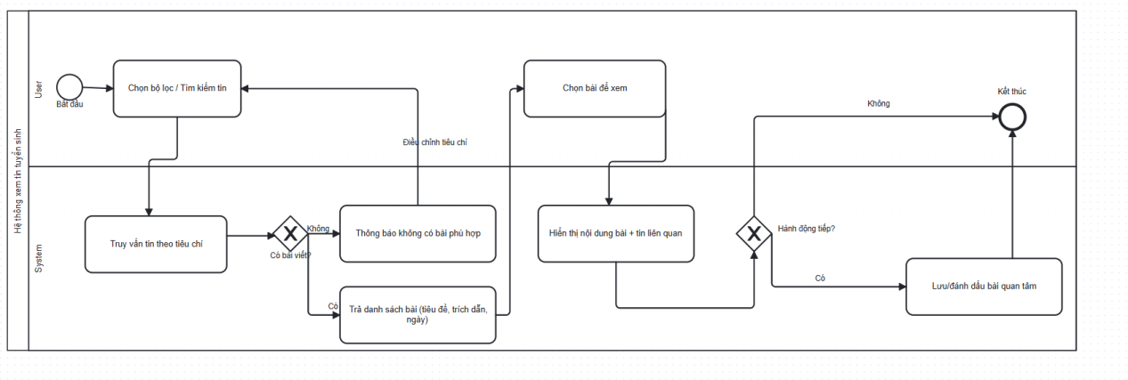

Hình 0-1 Hình 3.1 Quy trình tra cứu và tìm kiếm tin tức

### 3.2.2 Quy trình Xem Điểm chuẩn/Thông tin Tuyển sinh

Xem Điểm chuẩn/Thông tin Tuyển sinh: Người dùng chọn năm và trường/ngành để xem điểm chuẩn lịch sử, chỉ tiêu, phương thức xét tuyển, cơ sở đào tạo và học phí. Giao diện hỗ trợ so sánh nhanh giữa nhiều ngành/trường và lưu kết quả quan tâm, giúp người dùng định vị mức phù hợp với năng lực và điều kiện cá nhân.

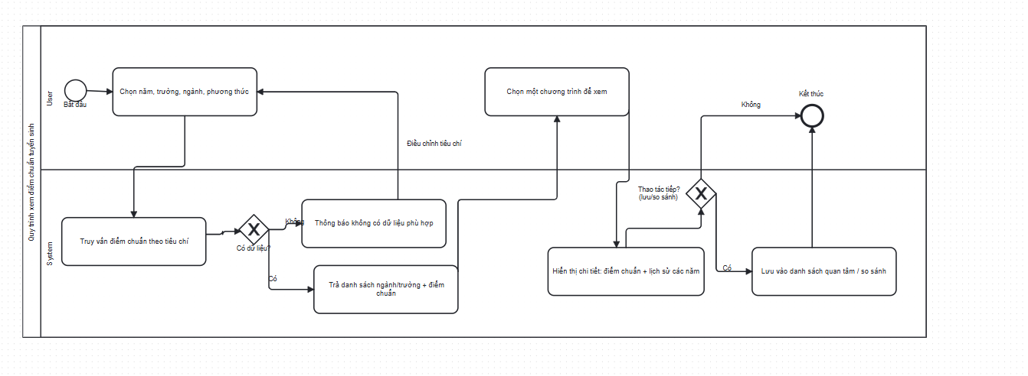

Hình 0-2 Hình 3.2 Quy trình xem điểm chuẩn

### 3.2.3 Tương tác và Xác nhận (Đặt lịch Tư vấn)

Tương tác và Xác nhận (Đặt lịch Tư vấn): Người dùng duyệt các suất tư vấn còn trống của tư vấn viên theo thời gian/ngành, chọn một suất và thực hiện xác nhận đặt lịch. Hệ thống tạo mã thanh toán QR, gửi nhắc lịch tự động, mở kênh trao đổi (chat/ghi chú) cho buổi tư vấn và lưu biên bản sau buổi, bảo đảm trải nghiệm liên tục từ đặt lịch đến tiếp nhận kết quả.

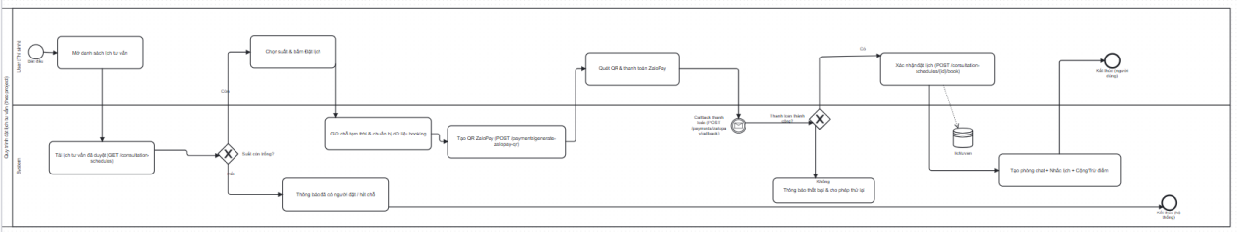

Hình 0-3 Hình 3.3 Quy trình đặt lịch tư vấn

### 3.2.4 Tra cứu đề án tuyển sinh

Tra cứu Đề án Tuyển sinh: Người dùng tìm kiếm đề án theo năm và trường để xem toàn bộ nội dung chính thức: các phương thức, điều kiện và công thức xét tuyển, hồ sơ cần nộp, quy định ưu tiên, bảng quy đổi ngoại ngữ, ngành áp dụng và tệp đính kèm (PDF). Việc tập trung thông tin giúp người dùng chuẩn bị đúng yêu cầu và mốc thời gian.

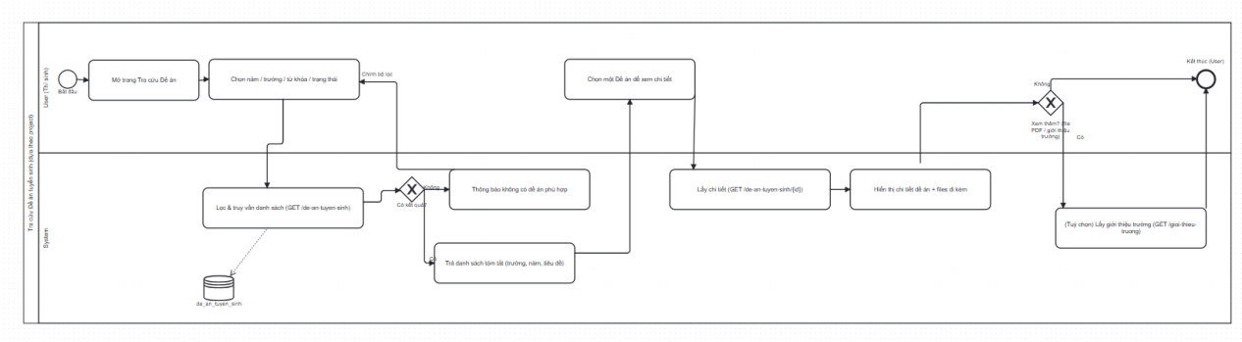

Hình 0-4 Hình 3.4 Quy trình tra cứu đề án

### 3.2.5 Dự đoán cơ hội tuyển sinh

Dự đoán cơ hội tuyển sinh: Người dùng nhập điểm theo phương thức (THPT/Học bạ/ĐGNL/kết hợp) và chọn mục tiêu trường/ngành; hệ thống chuẩn hóa dữ liệu, tham chiếu điểm chuẩn lịch sử và xu hướng để ước lượng xác suất trúng tuyển (cao/trung bình/thấp) kèm lý giải. Kết quả gợi ý sắp xếp nguyện vọng, đồng thời cho phép lưu danh sách quan tâm hoặc chuyển sang đặt lịch tư vấn.

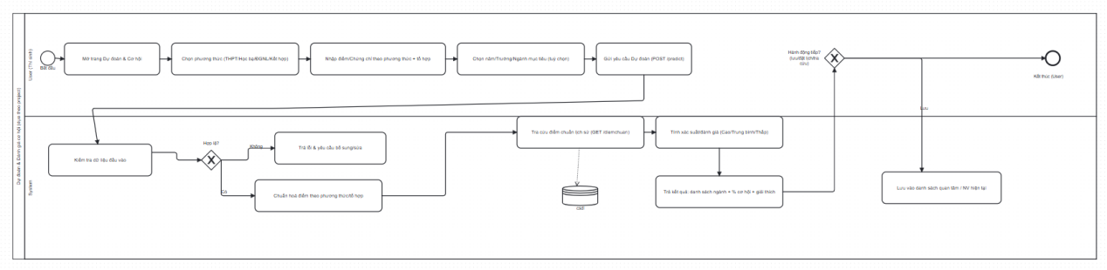

Hình 0-5 Hình 3.5 Quy trình dự đoán cơ hội tuyển sinh

### 3.2.6 Tính điểm thi THPT

Tính điểm thi THPT: Người dùng nhập điểm thi tốt nghiệp, điểm môn học và các điểm khuyến khích (nếu có); hệ thống kiểm tra tính đầy đủ, áp công thức tính để trả về điểm tốt nghiệp cuối cùng. Kết quả được lưu lại để sử dụng tiếp trong dự đoán cơ hội, so sánh và hoàn thiện hồ sơ xét tuyển.

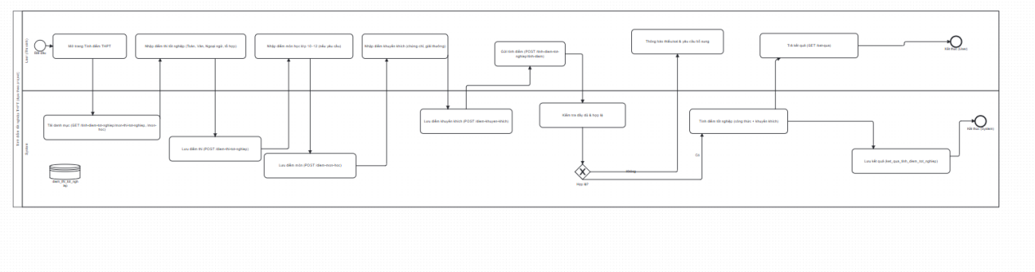

Hình 0-6 Hình 3.6 Quy trình tính điểm THPT

## 3.3 Xác định các mức yêu cầu của hệ thống

### 3.3.1 Yêu cầu kinh doanh

Hệ thống được xây dựng nhằm giải quyết bài toán quản lý dữ liệu tuyển sinh vốn đang còn phân tán và thiếu đồng bộ tại nhiều trường đại học. Với khối lượng lớn thông tin về ngành học, tổ hợp xét tuyển, điểm chuẩn, chỉ tiêu và hồ sơ thí sinh qua nhiều năm, mục tiêu kinh doanh cốt lõi của hệ thống là:

- Tạo ra một kho dữ liệu tuyển sinh tập trung, minh bạch và dễ truy xuất.

- Nâng cao hiệu quả quản lý – phân tích – tư vấn trong hoạt động tuyển sinh.

- Hỗ trợ thí sinh, phụ huynh và tư vấn viên ra quyết định lựa chọn ngành học dựa trên dữ liệu.

- Cung cấp cho quản lý nhà trường công cụ giám sát, báo cáo và ra quyết định chính xác.

- Đặt nền tảng để mở rộng và tích hợp các công nghệ tiên tiến như AI/ML dự báo xu hướng tuyển sinh.

### 3.3.2 Yêu cầu người dùng

Hệ thống phục vụ nhiều nhóm người dùng với nhu cầu khác nhau:

*- Người dùng vãng lai:* Đăng ký tài khoản miễn phí, tra cứu dữ liệu tuyển sinh, xem thống kê ngành học, theo dõi tin tức, nhận gợi ý ngành dựa trên điểm số nhập vào.

*- Người dùng thành viên (trả phí):* Kế thừa quyền của vãng lai, đồng thời có thể lưu trữ hồ sơ cá nhân, đăng ký và sắp xếp nguyện vọng, tải minh chứng, tham gia tư vấn trực tuyến và theo dõi lịch sử tư vấn.

*- Tư vấn viên:* Quản lý lịch tư vấn được phân công, truy cập hồ sơ thành viên trong phạm vi phân quyền, thực hiện buổi tư vấn trực tuyến và ghi nhận kết quả khuyến nghị.

*- Người phân tích dữ liệu:* Quản lý các đề án tuyển sinh, ngành tuyển sinh, phương thức xét tuyển; Đăng tin tuyển sinh.

*- Quản trị viên:* Quản lý tài khoản người dùng, dữ liệu tuyển sinh, tin tức và phản hồi. Phê duyệt hoặc từ chối hồ sơ xét tuyển, xử lý thanh toán, giám sát toàn bộ hoạt động hệ thống và đảm bảo tuân thủ quy định nghiệp vụ.

### 3.3.3 Yêu cầu về sản phẩm

#### **3.3.3.1 Yêu cầu chức năng**

Đối với người dùng vãng lai

**-** Đăng ký tài khoản, đăng nhập/đăng xuất

- Tra cứu dữ liệu công khai: ngành học, điểm chuẩn, chỉ tiêu, tin tức, thông tin trường.

- Xem chi tiết ngành, chương trình, điểm chuẩn, tin tức mà không cần đăng nhập.

- Xem tin tức, thông báo tuyển sinh

Đối với thành viên

**-** Thực hiện toàn bộ chức năng của người dùng vãng lai.

- Đặt lịch và tham gia tư vấn trực tuyến

- Thanh toán lệ phí tư vấn, xem lịch sử giao dịch

- Làm test định hướng nghề nghiệp

- Đổi mật khẩu, cập nhật bảo mật tài khoản

Đối với người phụ trách

- Quản lý, phân công tư vấn viên cho thí sinh

- Gửi thông báo nhắc hẹn, xác nhận lịch tư vấn

- Theo dõi, tổng hợp báo cáo về lịch tư vấn, trạng thái hồ sơ

Đối với người phân tích dữ liệu

- Xem, phân tích, xuất báo cáo dữ liệu tuyển sinh, điểm số, xu

- Quản lý, cập nhật, bổ sung dữ liệu phân tích

- Đăng tin tức, bài viết phân tích lên hệ thống

Đối với Tư vấn viên

- Quản lý lịch tư vấn được phân công bởi người phụ trách.

- Truy cập hồ sơ thí sinh trong phạm vi quyền hạn để phục vụ buổi tư vấn.

- Thực hiện tư vấn trực tuyến; ghi nhận kết quả, khuyến nghị và lưu vào hệ thống.

- Theo dõi lịch sử các buổi tư vấn đã thực hiện.

Đối với Quản trị viên

- Quản lý tài khoản người dùng: tạo, khóa, phân quyền (vãng lai, thành viên, tư vấn viên).

- Quản lý thanh toán: đối soát giao dịch, xác nhận, hoàn tiền khi cần.

- Theo dõi nhật ký hệ thống, kiểm soát và xử lý các sự cố.

- Xuất báo cáo thống kê, phân tích xu hướng phục vụ công tác quản trị.

#### **3.3.3.2 Yêu cầu phi chức năng**

Chức năng hệ thống

- Tất cả các chức năng phải chạy ổn định, chính xác và đạt đúng mục tiêu đã đề ra.

- Hệ thống hỗ trợ nhiều người dùng làm việc đồng thời mà không ảnh hưởng đến tốc độ xử lý.

- Sau khi thực hiện xong một chức năng, hệ thống phải có thông báo rõ ràng (thành công/ thất bại/ lỗi) để người dùng dễ theo dõi.

Tính dễ sử dụng (Usability)

- Giao diện người dùng tương thích với tất cả hệ điều hành và thiết bị phổ biến (PC, laptop, tablet, smartphone).

- Thiết kế giao diện phải trực quan, màu sắc hài hòa, bố cục mạch lạc, các thông tin hiển thị rõ ràng.

- Các tính năng cần thể hiện rõ ràng, quy trình thao tác đơn giản, dễ hiểu; có hướng dẫn cụ thể ở từng bước để người dùng mới cũng có thể sử dụng mà không cần người chỉ dẫn.

Tính ổn định và độ tin cậy

- Hệ thống phải hoạt động liên tục 24/7 trong mùa tuyển sinh, với thời gian ngừng hoạt động không vượt quá 10%.

- Đảm bảo đáp ứng được nhu cầu truy cập đồng thời của số lượng lớn thí sinh, tư vấn viên và quản trị viên trong thời gian cao điểm.

- Dữ liệu phải được sao lưu định kỳ và có khả năng khôi phục nhanh chóng trong trường hợp sự cố.

Bảo mật (Security & Privacy)

- Tất cả dữ liệu quan trọng (mật khẩu, thông tin cá nhân, điểm số, hồ sơ xét tuyển) phải được mã hóa khi lưu trữ và truyền tải.

- Thông tin người dùng (thí sinh, tư vấn viên, quản trị viên) phải được bảo mật tuyệt đối, chỉ truy cập trong phạm vi phân quyền.

- Phân quyền truy cập phải rõ ràng cho từng loại người dùng, bảo đảm nguyên tắc “chỉ được phép truy cập những gì cần thiết”.

- Hệ thống phải ghi nhật ký (log) mọi thao tác quan trọng để phục vụ kiểm tra và giám sát.

Hiệu suất (Performance)

- Hệ thống hỗ trợ hàng nghìn người dùng truy xuất cơ sở dữ liệu tập trung đồng thời trong các giai đoạn cao điểm.

- Thời gian phản hồi khi tra cứu hoặc tải dữ liệu không vượt quá 3 giây.

- Các giao dịch quan trọng như đăng ký nguyện vọng hoặc thanh toán phải hoàn tất trong vòng 2 phút.

- Hệ thống cần xử lý hiệu quả và tránh nghẽn trong các quy trình quan trọng (đăng ký nguyện vọng, xác nhận thanh toán).

Khả năng tương thích (Compatibility)

- Hệ thống có thể hoạt động tốt trên nhiều nền tảng và thiết bị khác nhau (Windows, macOS, iOS, Android).

- Hỗ trợ đa trình duyệt thông dụng (Chrome, Firefox, Safari, Edge).

- Dễ dàng tích hợp với cổng thanh toán và các hệ thống quản trị dữ liệu khác thông qua API.

Hỗ trợ người dùng (Supportability)

- Hệ thống phải tích hợp cổng thanh toán trực tuyến để hỗ trợ thí sinh thanh toán lệ phí xét tuyển nhanh chóng, an toàn.

- Cung cấp tài liệu hướng dẫn sử dụng, FAQ, chatbot hỗ trợ để giải đáp thắc mắc cho người dùng.

- Có bộ phận quản trị theo dõi, hỗ trợ kỹ thuật và xử lý sự cố khi cần.

#### **3.3.3.3 Các quy tắc nghiệp vụ và ràng buộc của hệ thống**

Đối với Người dùng vãng lai

- Chỉ được phép tra cứu dữ liệu công khai (ngành học, điểm chuẩn, chỉ tiêu, tin tức) mà không cần đăng nhập.

- Không được tham gia tư vấn trực tuyến cho đến khi đăng ký tài khoản.

- Không được truy cập các chức năng nâng cao như lưu hồ sơ, thanh toán hay đặt lịch tư vấn.

Đối với Thành viên (đã đăng ký/ trả phí)

- Được đăng nhập, cập nhật thông tin cá nhân, nguyện vọng, điểm số.

- Được đặt lịch tư vấn, gửi câu hỏi, nhận phản hồi từ tư vấn viên.

- Chỉ xem/sửa thông tin của chính mình, không truy cập dữ liệu của người khác.

- Không được phép truy cập chức năng quản trị, thống kê chuyên sâu

Đối với người phụ trách

- Được xem danh sách thí sinh, lịch hẹn, trả lời câu hỏi, hỗ trợ xử lý hồ sơ.

- Không được sửa/xóa dữ liệu điểm số, nguyện vọng của thí sinh (chỉ hỗ trợ).

- Được truy cập chức năng chat nội bộ, gửi thông báo cho thí sinh.

- Không được phép truy cập chức năng phân tích, thống kê chuyên sâu.

Đối với người phân tích dữ liệu

- Được truy cập dữ liệu tổng hợp, thống kê, phân tích điểm, tỷ lệ trúng tuyển, xu hướng ngành.

- Được xuất báo cáo, biểu đồ, dự đoán dựa trên dữ liệu hệ thống.

- Không được phép sửa/xóa dữ liệu gốc, chỉ phân tích và báo cáo.

- Không được truy cập chức năng quản trị hoặc tư vấn trực tiếp.

Đối với Tư vấn viên

- Chỉ được phép truy cập hồ sơ thí sinh theo danh sách do quản trị viên phân công.

- Không được chỉnh sửa thông tin hồ sơ, chỉ được phép ghi chú và lưu khuyến nghị tư vấn.

- Không được thay đổi trạng thái hồ sơ hoặc can thiệp vào quy trình thanh toán.

Đối với Quản trị viên

- Được toàn quyền truy cập, thêm/sửa/xóa mọi dữ liệu trong hệ thống.

- Quản lý tài khoản, phân quyền, cấu hình hệ thống, kiểm duyệt nội dung.

- Được xem và chỉnh sửa mọi thông tin, thống kê, báo cáo.

- Chịu trách nhiệm bảo mật, sao lưu, phục hồi dữ liệu.

## 3.4 Sơ đồ Use Case tổng quát

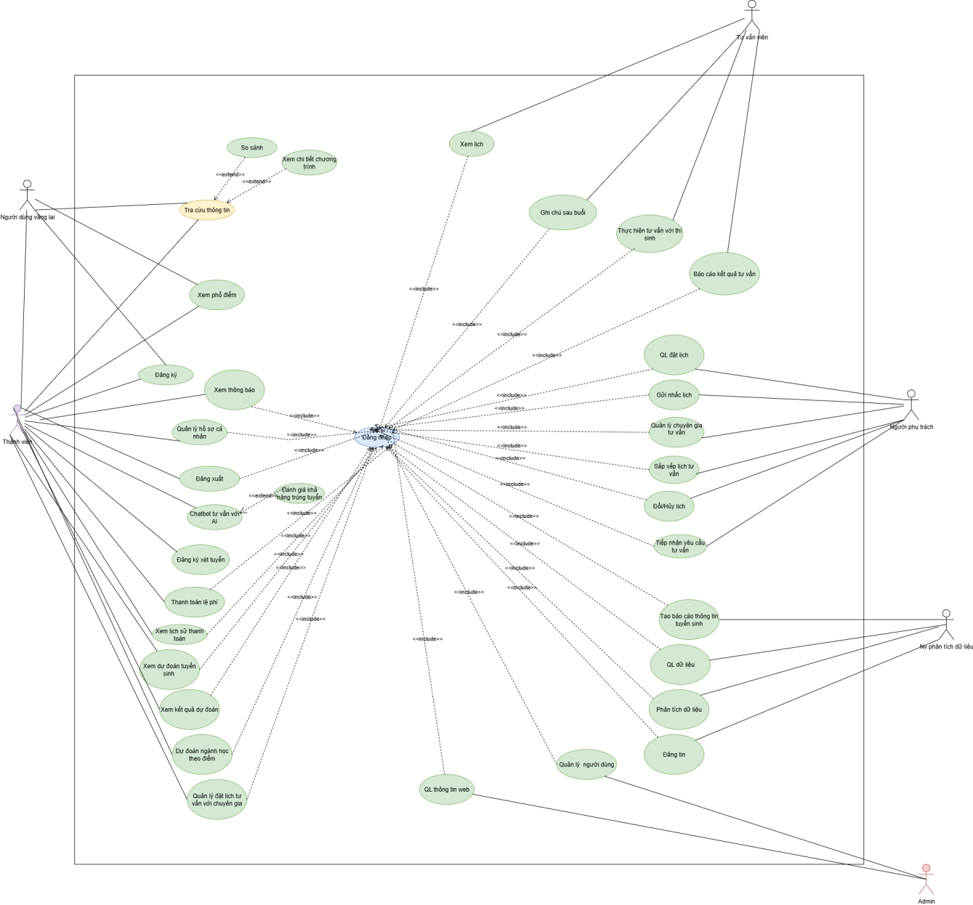

Hình 0-7 Hình 3.7 Sơ đồ UseCase tổng quát

## 3.5 Đặc tả Use Case

### 3.5.1 Use Case Đăng ký

Bảng 0-7 Bảng 3.7 Đặc tả Use Case Đăng ký tài khoản

|  |  |
| --- | --- |
| **Tên use case:** ***Đăng kí tài khoản*** | |
| **Mô tả sơ lược:** Người dùng nhập thông tin để tạo tài khoản mới trên hệ thống | |
| **Actor chính:** Người dùng | |
| **Tiền điều kiện:** Người dùng có sđt, email và các thông tin cá nhân liên quan | |
| **Hậu điều kiện:**  - Tài khoản được tạo thành công hoặc thông báo lỗi nếu thông tin không hợp lệ.  - Người dùng được chuyển hướng đến trang đăng nhập sau khi đăng ký thành công. | |
| **Luồng sự kiện chính:** | |
| **Người dùng** | **Hệ thống** |
| 1. Truy cập trang đăng ký | 1. Hiển thị form đăng ký với các trường nhập số điện thoại, email và thông tin cá nhân |
| 3. Nhập thông tin, nhấn “Tạo tài khoản” | 4. Kiểm tra định dạng |
|  | 1. Nếu hợp lệ, lưu thông tin vào hệ thống |
|  | 1. Thông báo đăng ký thành công, chuyển hướng sang trang đăng nhập |
| **Luồng sự kiện thay thế:** | |
|  | 4.1 Nếu email hoặc thông tin không đúng định dạng, hiển thị lỗi |
| 4.2 Nhập lại thông tin | 4.3 Tiếp tục bước 5 |
| **Luồng ngoại lệ:** | |

* Sơ đồ hoạt động Activity

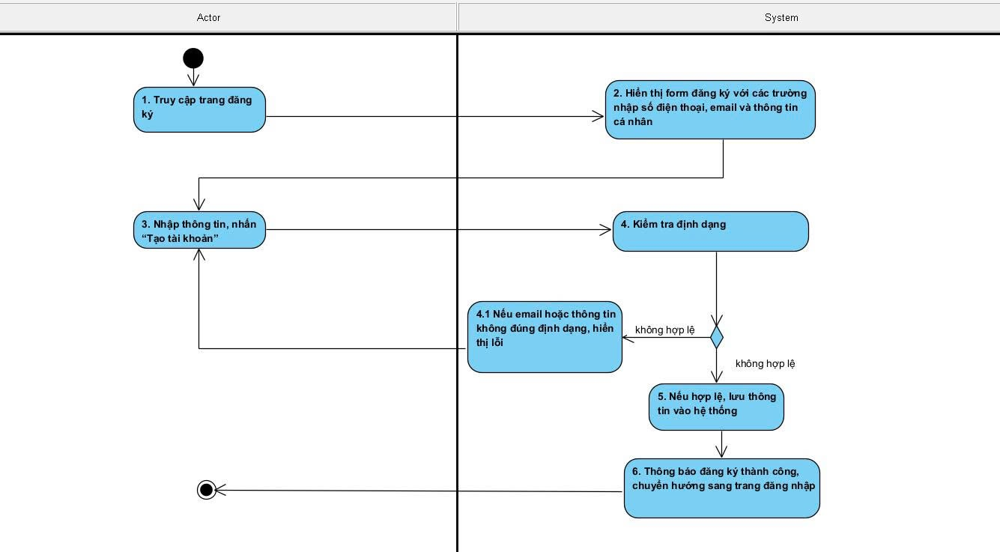

Hình 0-8 Hình 3.8 Sơ đồ Activity Đăng ký tài khoản

* Sơ đồ trình tự (hoặc sơ đồ cộng tác)

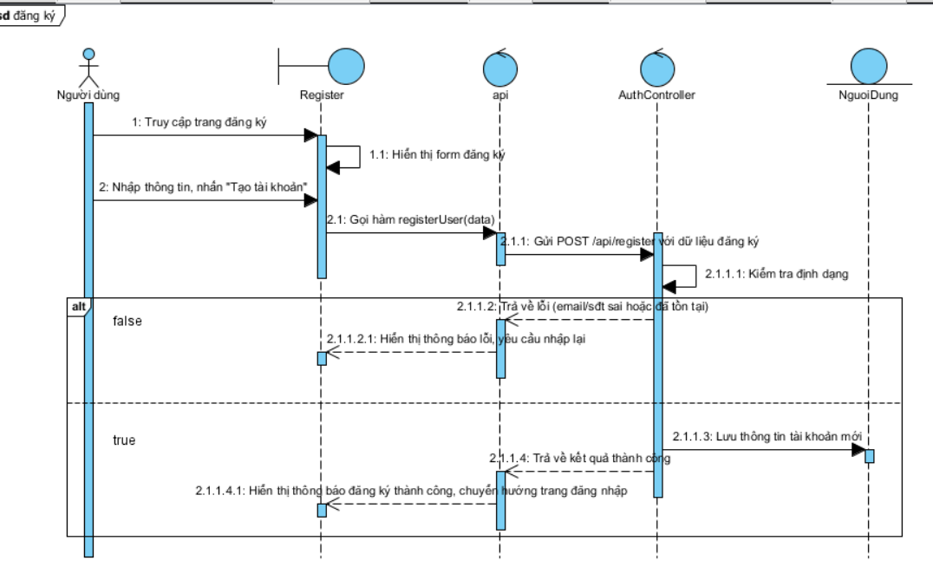

Hình 0-9 Hình 3.9 Sơ đồ sequence Đăng ký tài khoản

### 3.5.2 Use Case Đăng nhập

**Bảng 0-8** **Bảng 3.8 Đặc tả Use Case Đăng nhập**

|  |  |
| --- | --- |
| **Tên use case:** ***Đăng nhập*** | |
| **Mô tả sơ lược:** Người dùng đăng nhập vào hệ thống bằng email và mật khẩu | |
| **Actor chính:** Người dùng/Nhân viên phụ trách/Người phân tích/Tư vấn viên | |
| **Tiền điều kiện:** Đã có tài khoản | |
| **Hậu điều kiện:**  - Đăng nhập thành công chuyển hướng qua trang dashboard  - Nếu thông tin sai, hiển thị lỗi. | |
| **Luồng sự kiện chính:** | |
| **Người dùng/Nhân viên phụ trách/Người phân tích/Tư vấn viên** | **Hệ thống** |
| 1. Truy cập trang đăng nhập | 2. Hiển thị form đăng nhập với trường email và mật khẩu. |
| 3. Nhập email, mật khẩu và nhấn nút đăng nhập. | 4.Kiểm tra thông tin, xác thực. |
|  | 1. Chuyển hướng qua trang dashboard |
| 1. Lưu mật khẩu đăng nhập |  |
| **Luồng sự kiện thay thế:** | |
|  | 4.1 Nếu thông tin sai, hiển thị lỗi |
| 4.2 Nhập lại thông tin đăng nhập |  |
|  | 4.3 Quay lại bước 5 |
| **Luồng ngoại lệ:** | |

* Sơ đồ hoạt động Activity

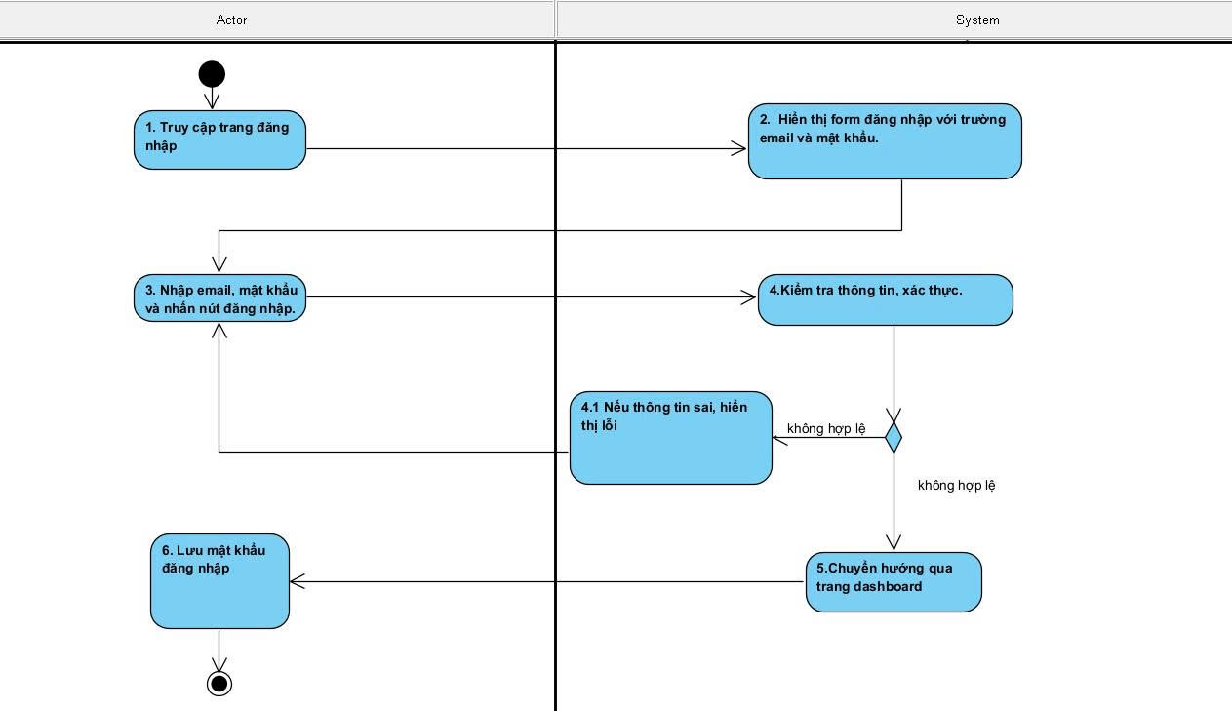

Hình 0-10 Hình 3.10 Sơ đồ Activity Đăng nhập

* Sơ đồ trình tự (hoặc sơ đồ cộng tác)

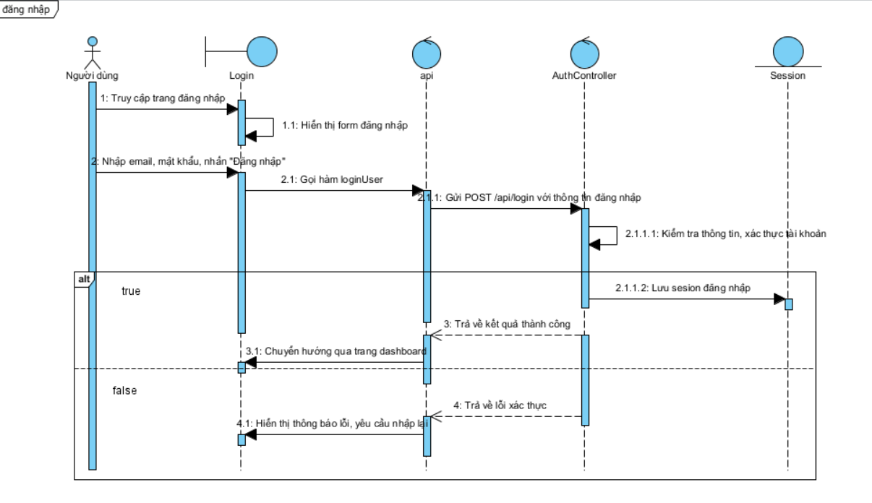

Hình 0-11 Hình 3.11 Sơ đồ Sequence Đăng nhập

### 3.5.3 Use Case Đăng xuất

**Bảng 9** **Bảng 3.9 Đặc tả Use Case Đăng xuất**

|  |  |
| --- | --- |
| **Tên use case:** ***Đăng xuất*** | |
| **Mô tả sơ lược:** Người dùng thoát khỏi hệ thống, kết thúc phiên làm việc | |
| **Actor chính:** Người dùng/Nhân viên phụ trách/Người phân tích/Tư vấn viên | |
| **Tiền điều kiện:** Đã đăng nhập | |
| **Hậu điều kiện:**  - Phiên đăng nhập kết thúc, chuyển về trang đăng nhập. | |
| **Luồng sự kiện chính:** | |
| **Người dùng/Nhân viên phụ trách/Người phân tích/Tư vấn viên** | **Hệ thống** |
| 1. Người dùng nhấn nút “Đăng xuất” | 2. Hệ thống xóa session đăng nhập và chuyển hướng về trang đăng nhập |
|  |  |
| **Luồng sự kiện thay thế:** | |
|  |  |
| **Luồng ngoại lệ:** | |

* Sơ đồ hoạt động Activity

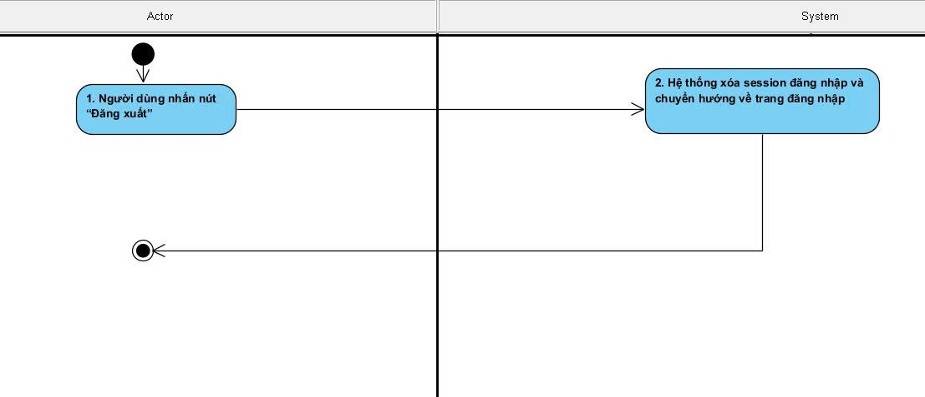

Hình 0-12 Hình 3.12 Sơ đồ Activity Đăng xuất

* Sơ đồ trình tự (hoặc sơ đồ cộng tác)

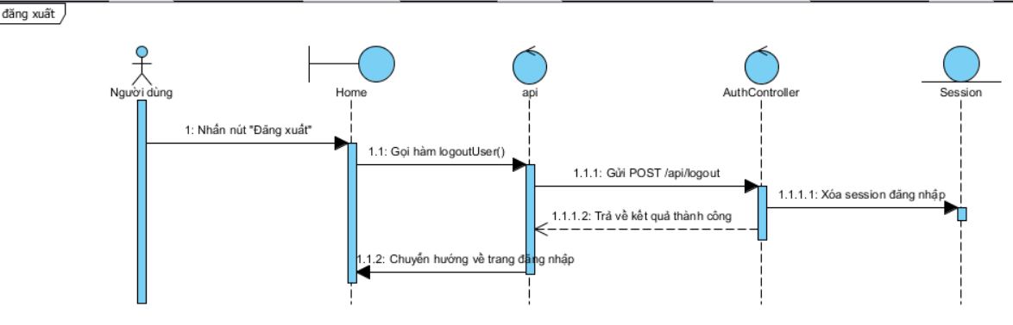

Hình 0-13 Hình 3.13 Sơ đồ Sequence Đăng xuất

### 3.5.4 Use Case Tìm kiếm ngành/chương chình

**Bảng 0-10** **Bảng 3.10 Đặc tả Use Case Tìm kiếm ngành/chương chình**

|  |  |
| --- | --- |
| **Tên use case:** Tìm kiếm ngành/chương chình | |
| **Mô tả sơ lược:** Người dùng tìm kiếm các ngành, trường chương trình có trên hệ thống | |
| **Actor chính:** Người dùng vãng lai, thành viên | |
| **Tiền điều kiện:** | |
| **Hậu điều kiện:**  - Hiển thị kết quả tìm kiếm | |
| Luồng sự kiện chính: | |
| **Người dùng vãng lai, thành viên** | **Hệ thống** |
| 1.Truy cập trang tìm kiếm | 2.Hiển thị form / bộ lộc |
| 3.Nhập từ khóa, chọn bộ lọc, nhấn "Tìm kiếm" | 4.Truy vấn, hiển thị kết quả |
| **Luồng sự kiện thay thế:** | |
|  | 4.1 Hệ thống không hiển thị kết quả do không trùng khớp |
| 4.2 Nhập lại từ khóa và tìm kiếm |  |
|  | 4.3 Quay lại bước 4 |
| **Luồng ngoại lệ:** | |

* Sơ đồ hoạt động Activity

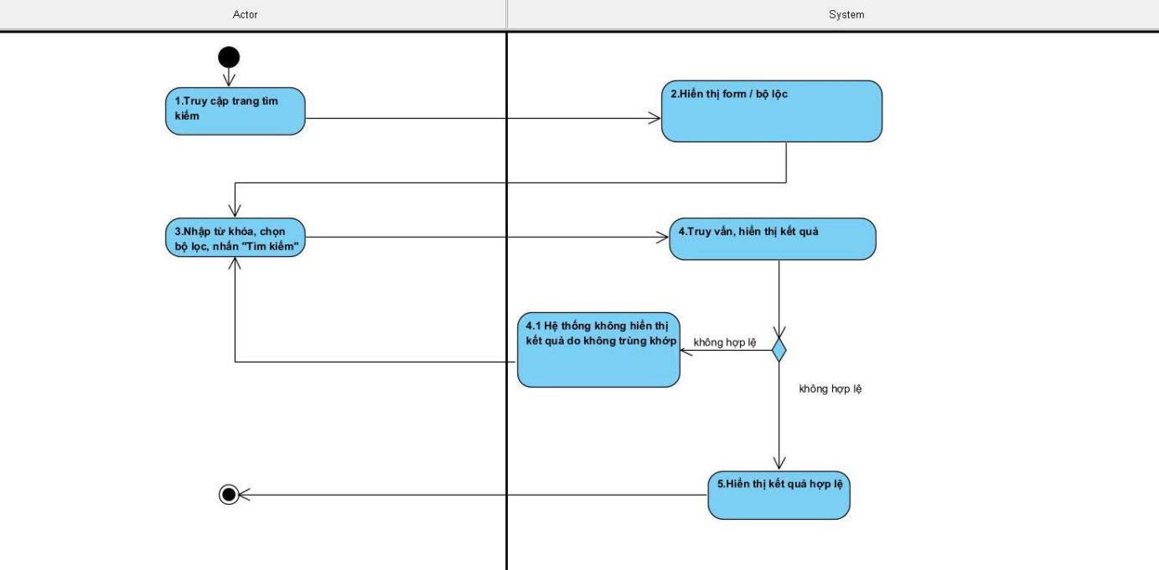

Hình 0-14 Hình 3.14 Sơ đồ Activity Tìm kiếm ngành/chương trình

* Sơ đồ trình tự (hoặc sơ đồ cộng tác)

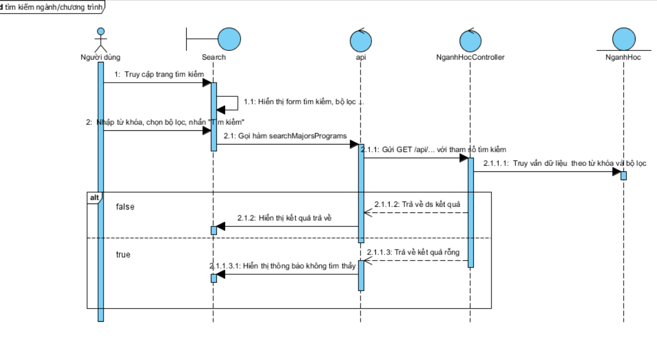

Hình 0-15 Hình 3.15 Sơ đồ Sequence Tìm kiếm ngành/chương trình

### 3.5.5 Use Case Đặt lịch tư vấn

**Bảng 0-11** **Bảng 3.11 Đặc tả Use Case Đặt lịch tư vấn**

|  |  |
| --- | --- |
| **Tên use case:** ***Đặt lịch tư vấn*** | |
| **Mô tả sơ lược:** Người dùng chọn thời gian, tư vấn viên để đặt lịch tư vấn. | |
| **Actor chính:** Thành viên | |
| **Tiền điều kiện:** Đã có tài khoản, đã đăng nhập vào hệ thống | |
| **Hậu điều kiện:**  - Lịch tư vấn được tạo thành công  - Người dùng nhận thông báo xác nhận lịch | |
| **Luồng sự kiện chính:** | |
| **Thành viên** | **Hệ thống** |
| 1. Truy cập trang đặt lịch | 1. Hiển thị danh sách tư vấn viên, thời gian trống |
| 3. Chọn nhóm ngành, tư vấn viên, thời gian, nhấn "Đặt lịch" | 4. Kiểm tra lịch và các thông tin liên quan |
|  | 1. Lưu lịch vào hệ thống |
|  | 1. Thông báo thành công, gửi xác nhận |
| **Luồng sự kiện thay thế:** | |
|  | 4.1 Hiển thị thông báo không đăng ký được do lịch trùng |
| 4.2 Chọn lại lịch khác |  |
|  | 4.3 Quay lại bước 5 |
| **Luồng ngoại lệ:** | |

* Sơ đồ hoạt động Activity

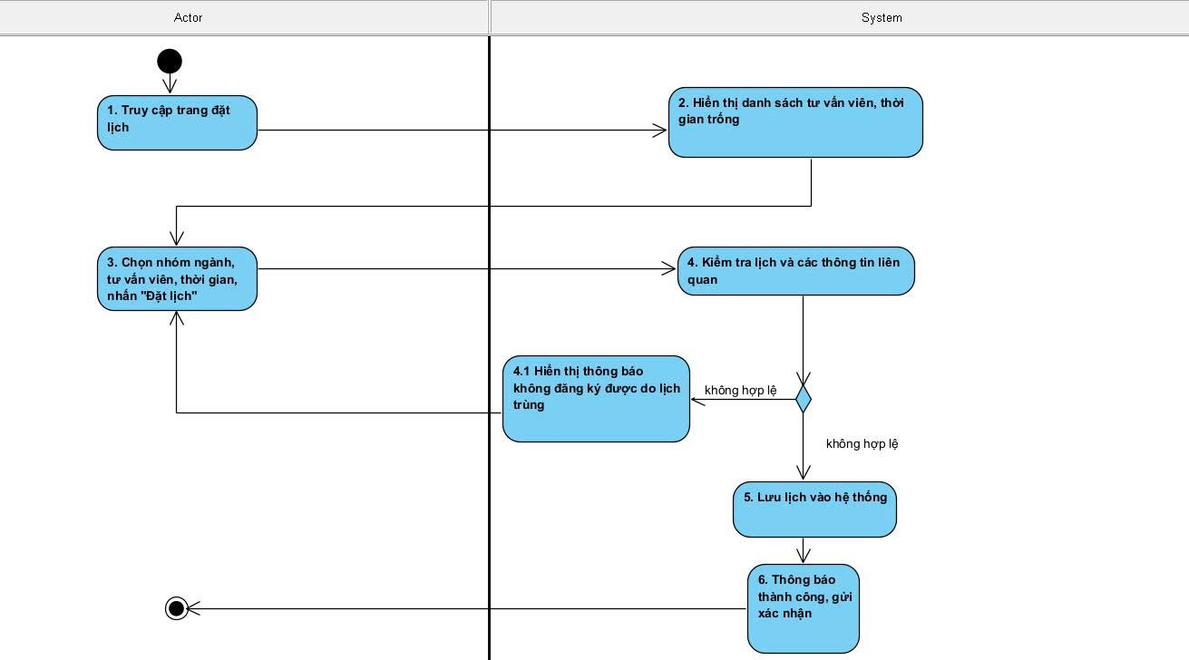

Hình 0-16 Hình 3.16 Sơ đồ Activity Đặt lịch tư vấn

* Sơ đồ trình tự (hoặc sơ đồ cộng tác)

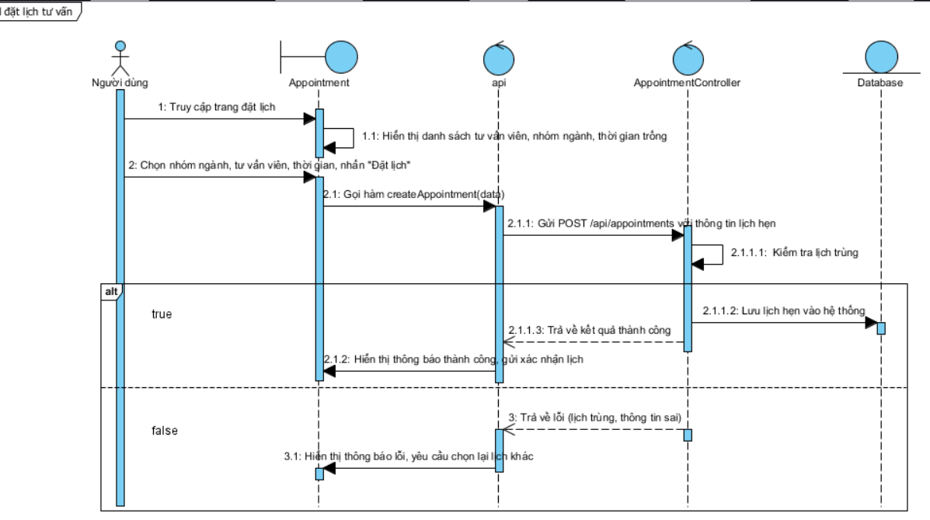

Hình 0-17 Hình 3.17 Sơ đồ Sequence Đặt lịch tư vấn

### 3.5.6 Use Case Xem tin tức

**Bảng 0-12** **Bảng 3.12 Đặc tả Use Case Xem tin tức**

|  |  |
| --- | --- |
| **Tên use case:** Xem tin tức | |
| **Mô tả sơ lược:** Người dùng truy cập và xem danh sách các tin tức tuyển sinh, sự kiện, thông báo do hệ thống hoặc quản trị viên đăng tải. | |
| **Actor chính:** Người dùng vãng lai, Thành viên | |
| **Tiền điều kiện:**  - Có hoặc không có tài khoản đều được  - Hệ thống đã có dữ liệu tin tức | |
| **Hậu điều kiện:**  - Người dùng xem được danh sách tin tức và chi tiết từng tin | |
| **Luồng sự kiện chính:** | |
| **Người dùng vãng lai** | **Thành viên** |
| 1. Truy cập mục tin tức | 1. Hiển thị danh sách tin tức(tiêu đề, tóm tắt) |
| 3. Chọn vào một tin tức | 4. Hệ thống điều hướng qua trang web chứa đường dẫn của tin tức vừa được chọn |
| **Luồng sự kiện thay thế:** | |
|  |  |
| **Luồng ngoại lệ:** | |

* Sơ đồ hoạt động Activity

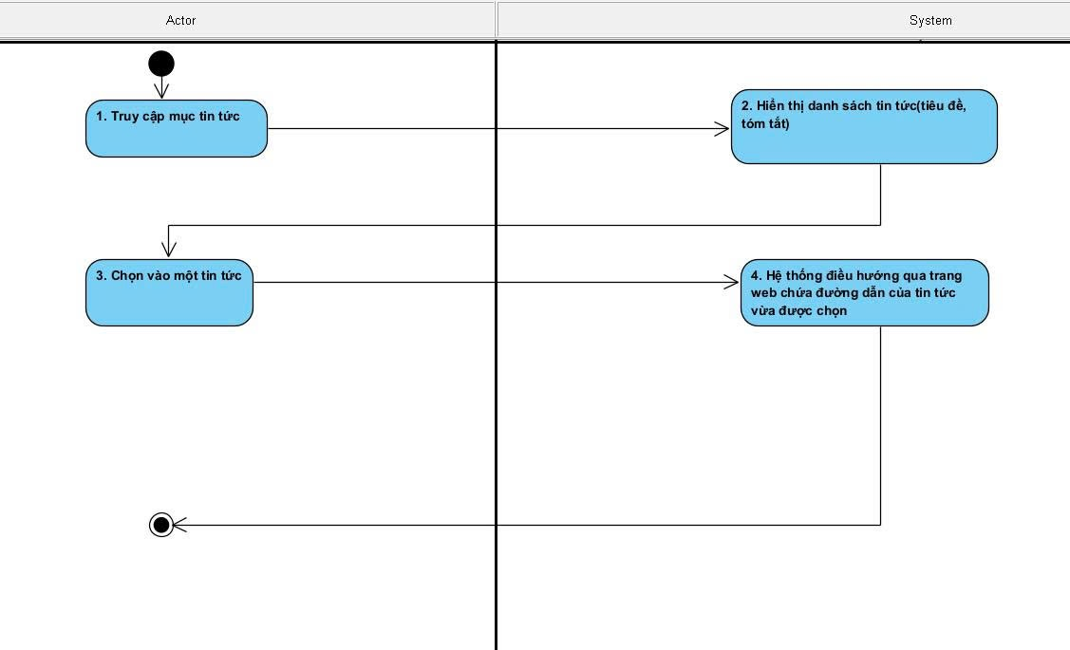

Hình 0-18 Hình 3.18 Sơ đồ Activity Xem tin tức

* Sơ đồ trình tự (hoặc sơ đồ cộng tác)

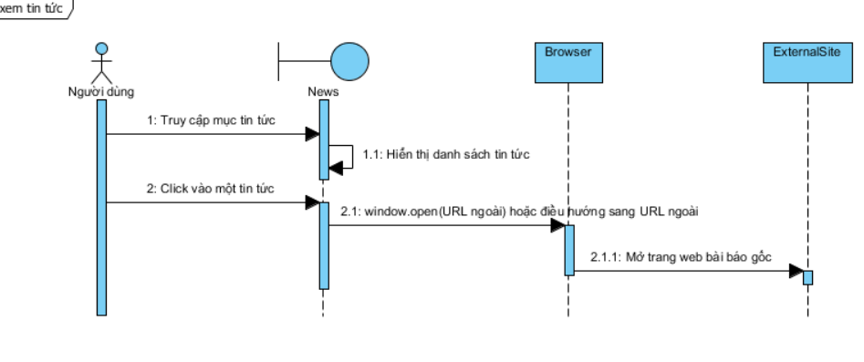

Hình 0-19 Hình 3.19 Sơ đồ Sequence Xem tin tức

### 3.5.7 Use Case Quản lý đề án tuyển sinh

**Bảng 0-13** **Bảng 3.13 Đặc tả Use Case Quản lý đề án tuyển sinh**

|  |  |
| --- | --- |
| **Tên use case:** Quản lý đề án tuyển sinh | |
| **Mô tả sơ lược:** Người phân tích dữ liệu xem, thêm, sửa, xóa các đề án tuyển sinh của các trường. | |
| **Actor chính:** Người phân tích dữ liệu | |
| **Tiền điều kiện:** Đã đăng nhập vào hệ thống, có quyền truy cập chức năng | |
| **Hậu điều kiện:**  - Đề án được cập nhật trong hệ thống | |
| **Luồng sự kiện chính:** | |
| **Người phân tích dữ liệu** | **Hệ thống** |
| 1. Truy cập trang “Quản lý đề án tuyển sinh” | 1. Hiển thị danh sách đề án, bộ lọc tìm kiếm |
| 3. Chọn “thêm mới” hoặc sửa/xóa đề án | 4. Hiển thị form nhập/chỉnh sửa thông tin đề án |
| 1. Nhập thông tin, nhấn “lưu” | 1. Kiểm tra hợp lệ, lưu lịch vào hệ thống |
|  | 1. Thông báo thành công, gửi xác nhận |
| **Luồng sự kiện thay thế:** | |
|  | 6.1 Nếu thông tin không hợp lệ, hiển thị lỗi |
| 6.2 Nhập lại thông tin |  |
|  | 6.3 Tiếp bước 7 |
| **Luồng ngoại lệ:** | |

* Sơ đồ hoạt động Activity

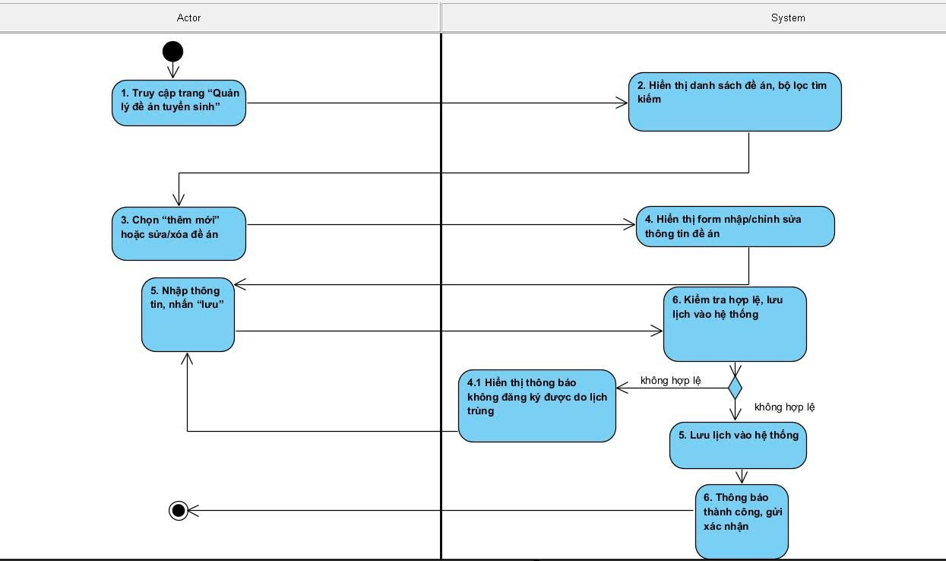

Hình 0-20 Hình 3.20 Sơ đồ Activity Quản lý đề án tuyển sinh

* Sơ đồ trình tự (hoặc sơ đồ cộng tác)

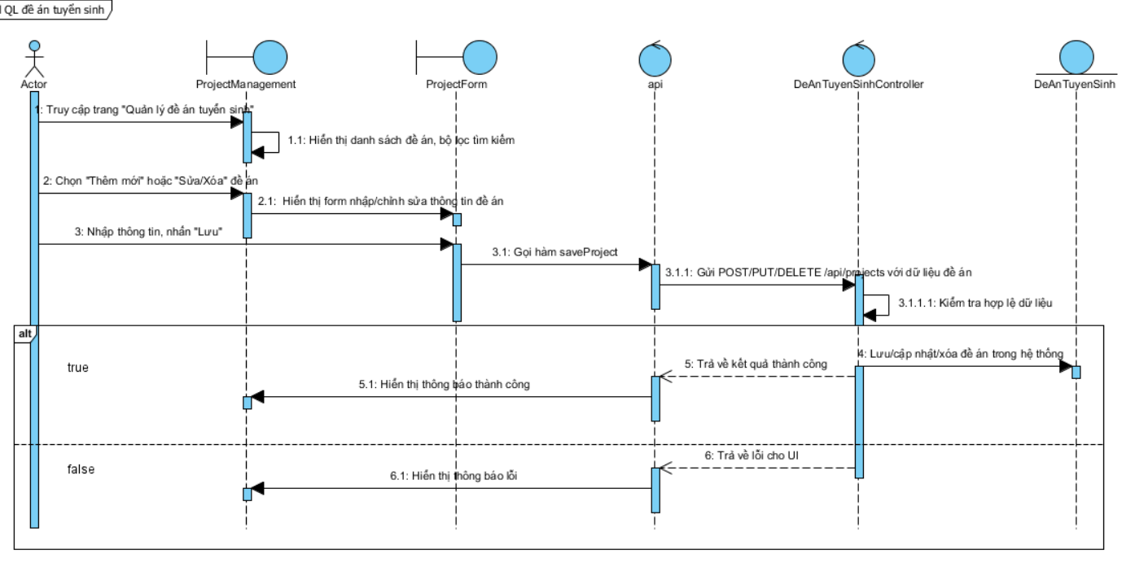

Hình 0-21 Hình 3.21 Sơ đồ Sequence Quản lý đề án tuyển sinh

### 3.5.8 Use Case Quản lý ngành tuyển sinh

**Bảng 0-14** **Bảng 3.14 Đặc tả Use Case Quản lý ngành tuyển sinh**

|  |  |
| --- | --- |
| **Tên use case:** Quản lý ngành tuyển sinh | |
| **Mô tả sơ lược:** Người phân tích dữ liệu xem, thêm, sửa, xóa các ngành tuyển sinh của các trường. | |
| **Actor chính:** Người phân tích dữ liệu | |
| **Tiền điều kiện:** Đã đăng nhập vào hệ thống, có quyền truy cập chức năng | |
| **Hậu điều kiện:**  - Đề án được cập nhật trong hệ thống và thông báo đã cập nhật | |
| **Luồng sự kiện chính:** | |
| **Người phân tích dữ liệu** | **Hệ thống** |
| 1. Truy cập trang “Quản lý ngành tuyển sinh” | 1. Hiển thị danh sách ngành, bộ lọc tìm kiếm |
| 1. Chọn “thêm mới” hoặc sửa/xóa ngành | 1. Hiển thị form nhập/chỉnh sửa thông tin ngành tuyển sinh |
| 1. Nhập thông tin, nhấn “lưu” | 1. Kiểm tra hợp lệ, lưu lịch vào hệ thống |
|  | 1. Thông báo thành công, gửi xác nhận |
| **Luồng sự kiện thay thế:** | |
|  | 6.1 Nếu thông tin không hợp lệ, hiển thị lỗi |
| 6.2 Nhập lại thông tin |  |
|  | 6.3 Tiếp bước 7 |
| **Luồng ngoại lệ:** | |

* Sơ đồ hoạt động Activity

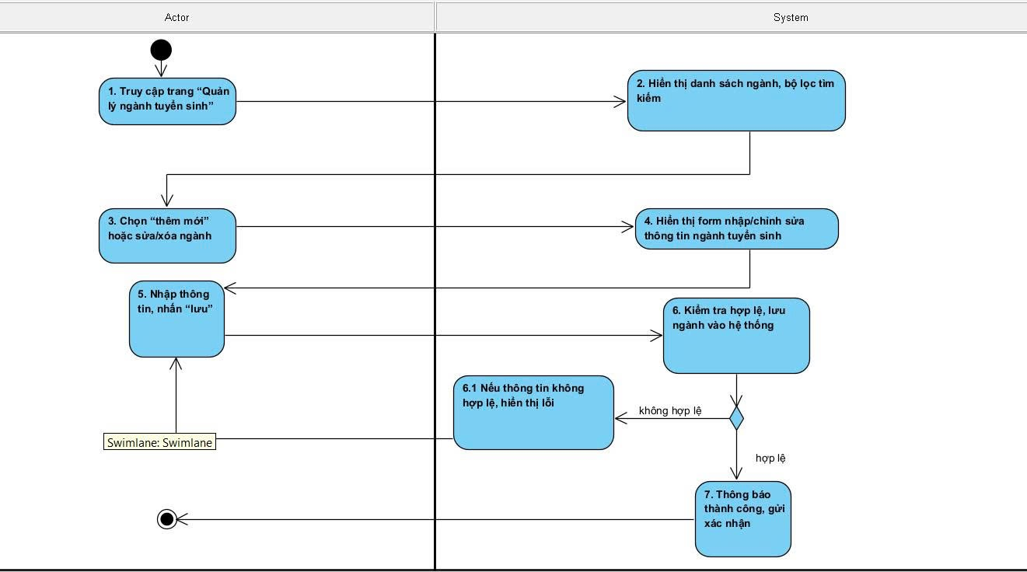

Hình 0-22 Hình 3.22 Sơ đồ Activity Quản lý ngành tuyển sinh

* Sơ đồ trình tự (hoặc sơ đồ cộng tác)

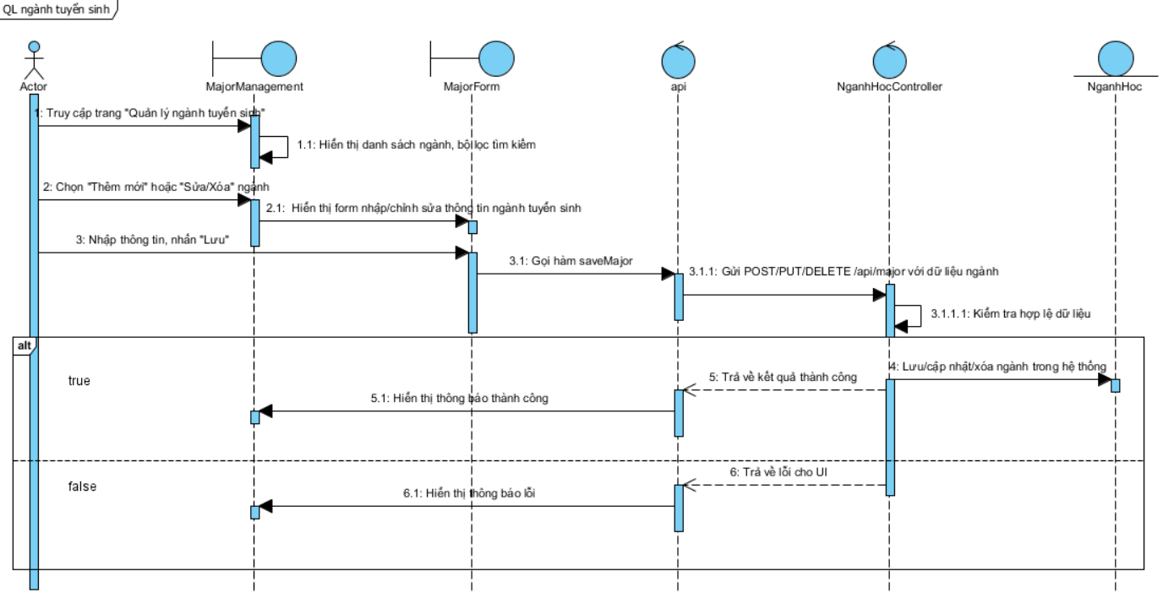

Hình 0-23 Hình 3.23 Sơ đồ Sequence Quản lý ngành tuyển sinh

### 3.5.9 Use Case Quản lý phướng thức xét tuyển

**Bảng 0-15** **Bảng 3.15 Đặc tả Use Case Quản lý phướng thức xét tuyển**

|  |  |
| --- | --- |
| **Tên use case:** Quản lý phướng thức xét tuyển | |
| **Mô tả sơ lược:** Người phân tích dữ liệu xem, thêm, sửa, xóa các phương thức xét tuyển của các trường. | |
| **Actor chính:** Người phân tích dữ liệu | |
| **Tiền điều kiện:** Đã đăng nhập vào hệ thống, có quyền truy cập chức năng | |
| **Hậu điều kiện:**  - Phương thức được cập nhật trong hệ thống và thông báo đã cập nhật | |
| **Luồng sự kiện chính:** | |
| **Người phân tích dữ liệu** | **Hệ thống** |
| 1. Truy cập trang “Quản lý phướng thức xét tuyển” | 1. Hiển thị danh sách phương thức |
| 1. Chọn “thêm mới” hoặc sửa/xóa phương thức | 1. Hiển thị form nhập/chỉnh sửa thông tin phương thức xét tuyển |
| 1. Nhập thông tin, nhấn “lưu” | 1. Kiểm tra hợp lệ, lưu lịch vào hệ thống |
|  | 1. Thông báo thành công, gửi xác nhận |
| **Luồng sự kiện thay thế:** | |
|  | 6.1 Nếu thông tin không hợp lệ, hiển thị lỗi |
| 6.2 Nhập lại thông tin |  |
|  | 6.3 Tiếp bước 7 |
| **Luồng ngoại lệ:** | |

* Sơ đồ hoạt động Activity

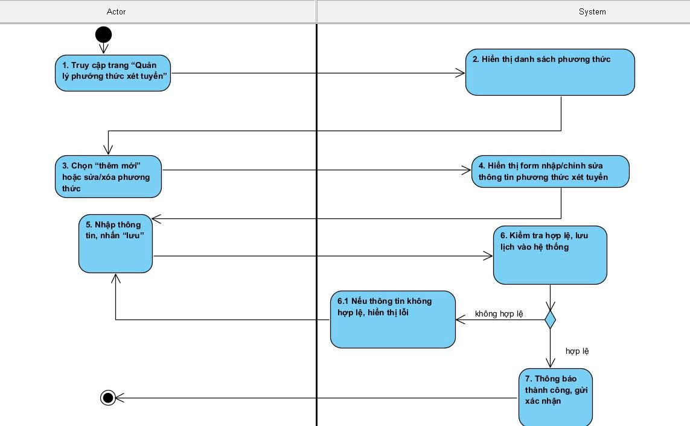

Hình 0-24 Hình 3.24 Sơ đồ Activity Quản lý phướng thức xét tuyển

* Sơ đồ trình tự (hoặc sơ đồ cộng tác)

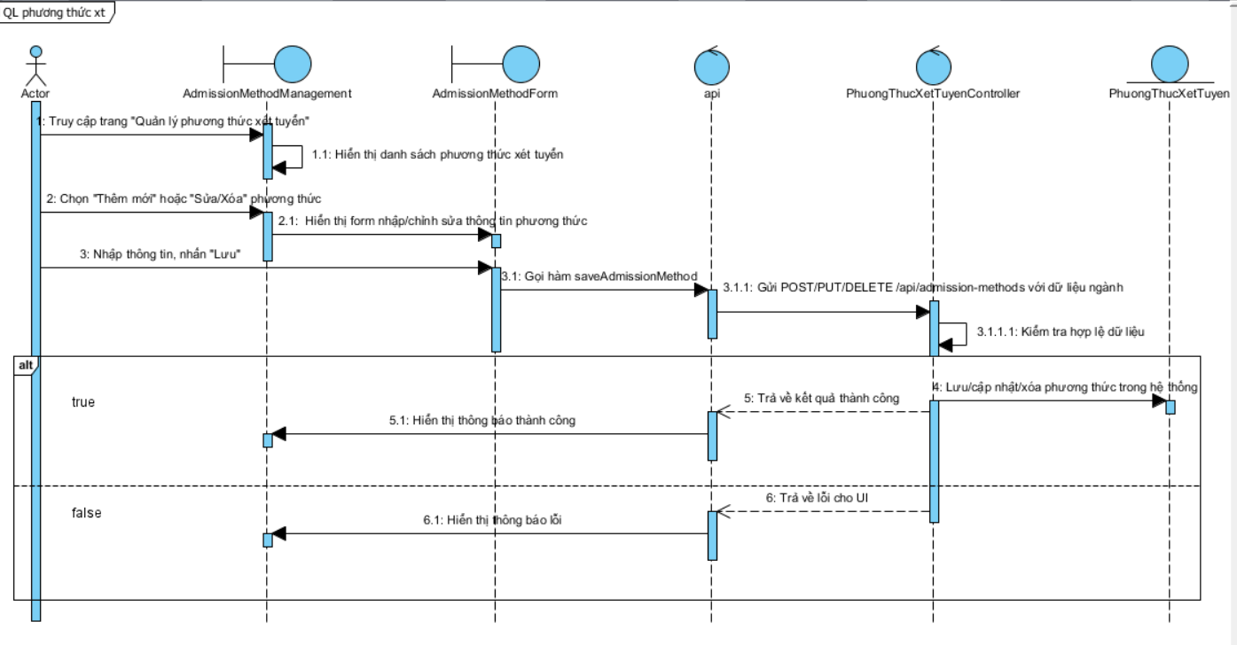

Hình 0-25 Hình 3.25 Sơ đồ Sequence Quản lý phướng thức xét tuyển

### 3.5.10 Use Case Đăng tin

**Bảng 0-16** **Bảng 3.16 Đặc tả Use Case Đăng tin**

|  |  |
| --- | --- |
| **Tên use case:** Đăng tin | |
| **Mô tả sơ lược:** Người phân tích dữ liệu đăng bài viết, tin tức tuyển sinh lên hệ thống | |
| **Actor chính:** Người phân tích dữ liệu | |
| **Tiền điều kiện:** Đã đăng nhập vào hệ thống, có quyền đăng tin | |
| **Hậu điều kiện:**  - Tin tức được lưu vào hệ thống chờ duyệt | |
| **Luồng sự kiện chính:** | |
| **Người phân tích dữ liệu** | **Hệ thống** |
| 1. Truy cập trang “Đăng tin” | 1. Hiển thị form nhập thông tin tin tức |
| 1. Nhập tiêu đề, trường, mô tả, loại tin, nội dung,… và nhấn “đăng tin” | 1. Kiểm tra hợp lệ, và chờ duyệt |
| **Luồng sự kiện thay thế:** | |
|  | 4.1 Nếu thông tin không hợp lệ, không được duyệt |
| **Luồng ngoại lệ:** | |

* Sơ đồ hoạt động Activity

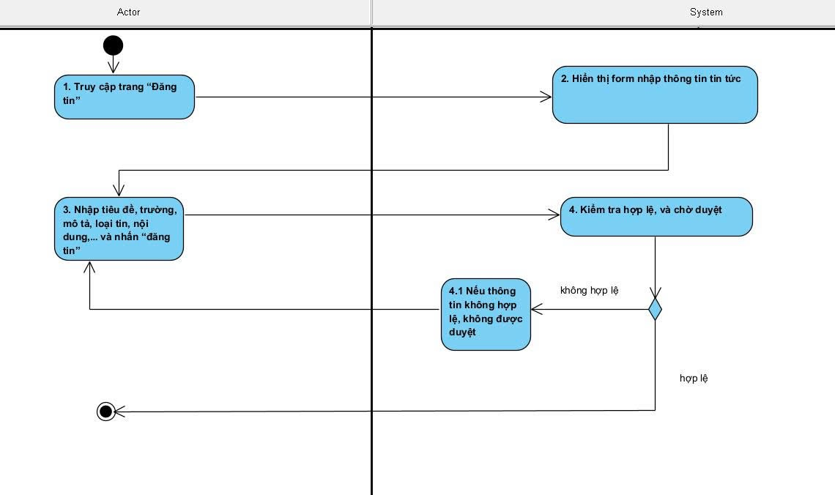

Hình 0-26 Hình 3.26 Sơ đồ Activity Đăng tin

* Sơ đồ trình tự (hoặc sơ đồ cộng tác)

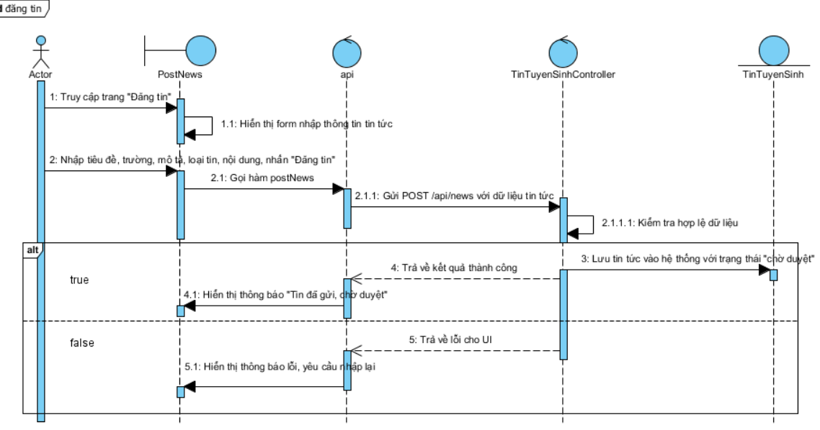

Hình 0-27 Hình 3.27 Sơ đồ Sequence Đăng tin

### 3.5.11 Use Case Tính điểm học bạ

**Bảng 0-17** **Bảng 3.17 Đặc tả Use Case Tính điểm học bạ**

|  |  |
| --- | --- |
| **Tên use case:** Tính điểm học bạ | |
| **Mô tả sơ lược:** Người dùng nhập thông tin điểm các môn học, hệ thống tính toán tổng điểm học bạ theo quy định. | |
| **Actor chính:** Thành viên | |
| **Tiền điều kiện:** Đã đăng nhập vào hệ thống, có thông tin điểm các môn | |
| **Hậu điều kiện:**  - Hiển thị kết quả sau khi tính | |
| **Luồng sự kiện chính:** | |
| **Thành viên** | **Hệ thống** |
| 1. Truy cập trang “Tính điểm học bạ” | 1. Hiển thị phương thức và form nhập điểm các môn. |
| 1. Chọn phương thức, nhập điểm,… bấm xem kết quả | 1. Kiểm tra hợp lệ, và tính toán theo công thức |
|  | 1. Hiển thị kết quả điểm học bạ |
| **Luồng sự kiện thay thế:** | |
|  |  |
| **Luồng ngoại lệ:** | |

* Sơ đồ hoạt động Activity

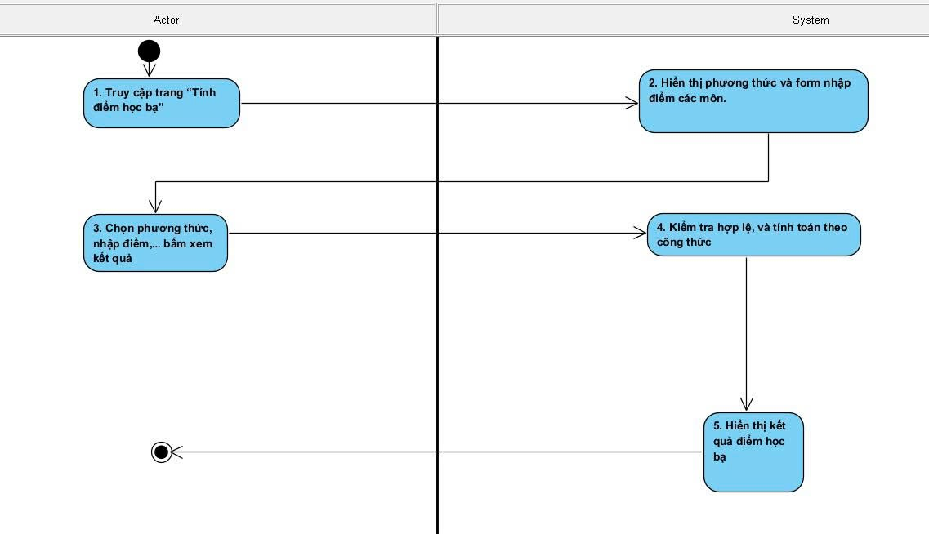

Hình 0-28 Hình 3.28 Sơ đồ Activity Tính điểm học bạ

* Sơ đồ trình tự (hoặc sơ đồ cộng tác)

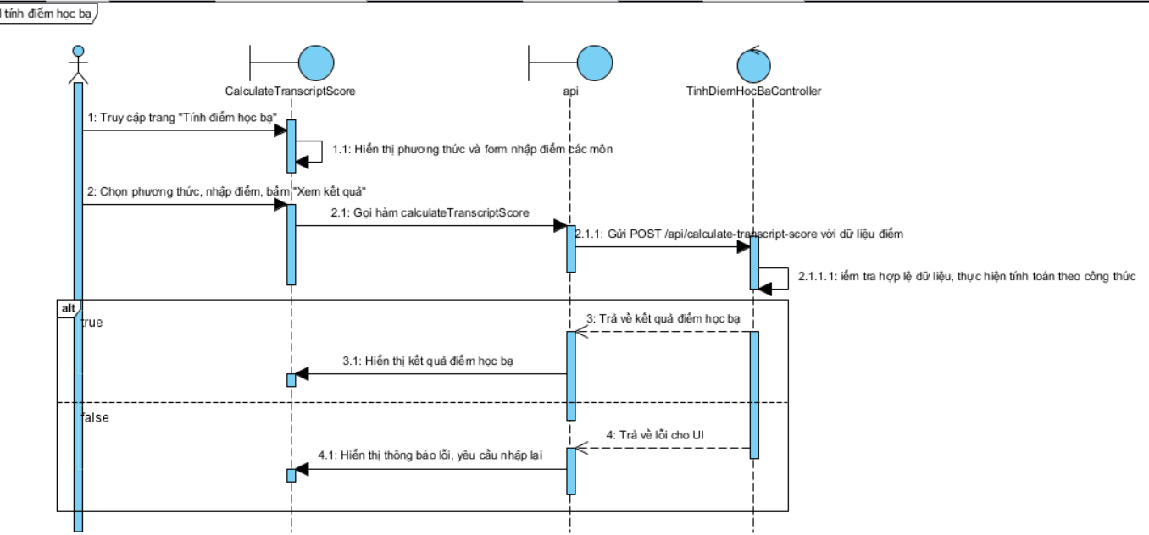

Hình 0-29 Hình 3.29 Sơ đồ Sequence Tính điểm học bạ

### 3.5.12 Use Case Tính điểm tốt nghiệp THPT

**Bảng 0-18** **Bảng 3.18 Đặc tả Use Case Tính điểm tốt nghiệp THPT**

|  |  |  |
| --- | --- | --- |
| **Tên use case:** Tính điểm tốt nghiệp THPT | | |
| **Mô tả sơ lược:** Người dùng nhập điểm các môn thi THPT, hệ thống tính tổng điểm xét tốt nghiệp hoặc xét tuyển. | | |
| **Actor chính:** Thành viên | | |
| **Tiền điều kiện:** Đã đăng nhập vào hệ thống, có thông tin điểm các môn | | |
| **Hậu điều kiện:**  - Hiển thị kết quả đậu hoặc trượt | | |
| **Luồng sự kiện chính:** | | |
| **Thành viên** | | **Hệ thống** |
| 1. Truy cập trang “Tính điểm tốt nghiệp THPT” | | 1. Hiển thị form nhập điểm các môn |
| 1. Nhập điểm và nhấn xem kết quả | | 1. Kiểm tra hợp lệ, và tính toán theo công thức |
|  | | 1. Hiển thị kết quả tốt nghiệp |
| **Luồng sự kiện thay thế:** | | |
|  | 4.1 Thông báo nhập thiếu môn hoặc dư môn | |
| **Luồng ngoại lệ:** | | |

* Sơ đồ hoạt động Activity

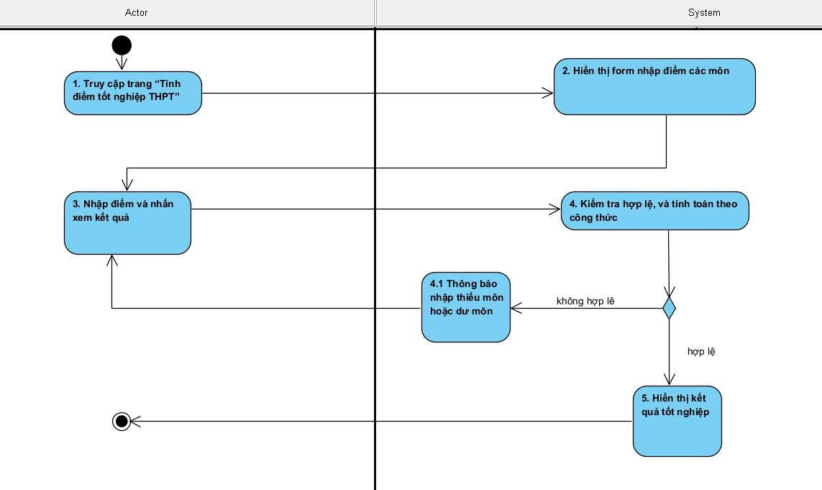

Hình 0-30 Hình 3.30 Sơ đồ Activity Tính điểm tốt nghiệp THPT

* Sơ đồ trình tự (hoặc sơ đồ cộng tác)

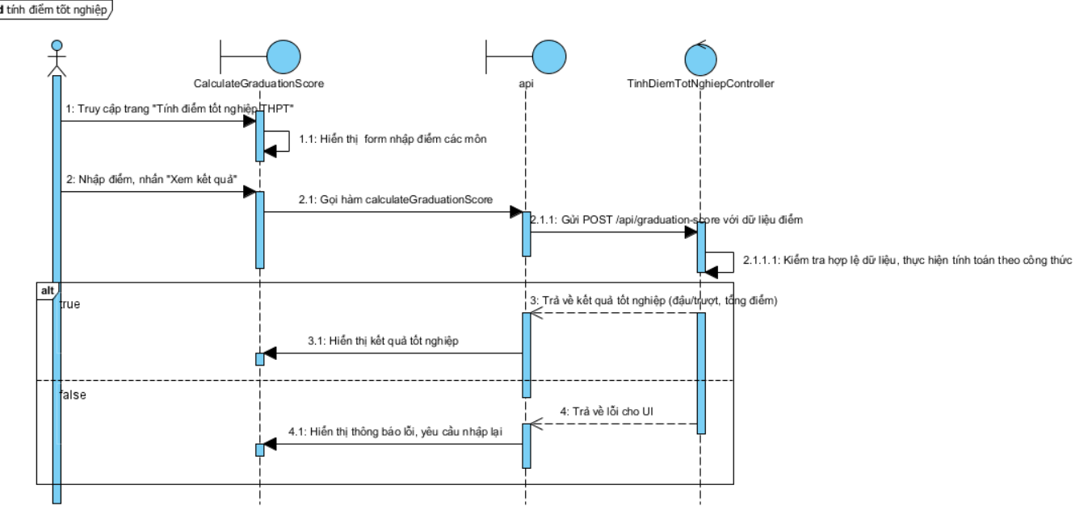

Hình 0-31 Hình 3.31 Sơ đồ Sequence Tính điểm tốt nghiệp THPT

### 3.5.13 Use Case Gửi thông báo nhắc hẹn

**Bảng 0-19** **Bảng 3.19 Đặc tả Use Case Gửi thông báo nhắc hẹn**

|  |  |  |
| --- | --- | --- |
| **Tên use case:** Gửi thông báo nhắc hẹn | | |
| **Mô tả sơ lược:** Nhân viên phụ trách gửi thông báo nhắc nhở lịch hẹn tư vấn cho người dùng trước thời điểm diễn ra buổi tư vấn. | | |
| **Actor chính:** Nhân viên phụ trách | | |
| **Tiền điều kiện:**  - Đã đăng nhập vào hệ thống, có thông tin điểm các môn  - Hệ thống đã có lịch hẹn tư vấn của người dùng | | |
| **Hậu điều kiện:**  - Người dùng nhận được thông báo qua nhắc hẹn qua email/web | | |
| **Luồng sự kiện chính:** | | |
| **Nhân viên phụ trách** | | **Hệ thống** |
| 1. Truy cập trang “Gửi thông báo /nhắc hẹn” | | 1. Hiển thị form nhập gửi thông báo |
| 1. Nhập tiêu đề, nội dung, chọn người nhận thông báo và gửi | | 1. Thông báo đã gửi lịch thành công |
|  | |  |
| **Luồng sự kiện thay thế:** | | |
|  |  | |
| **Luồng ngoại lệ:** | | |

* Sơ đồ hoạt động Activity

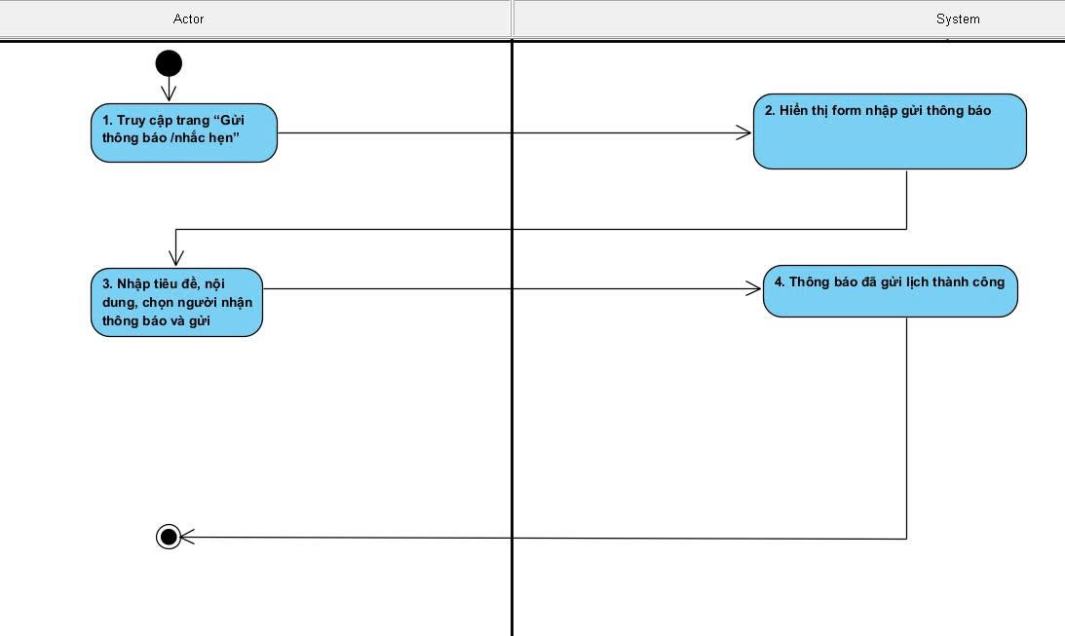

Hình 0-32 Hình 3.32 Sơ đồ Activity Gửi thông báo nhắc hẹn

* Sơ đồ trình tự (hoặc sơ đồ cộng tác)

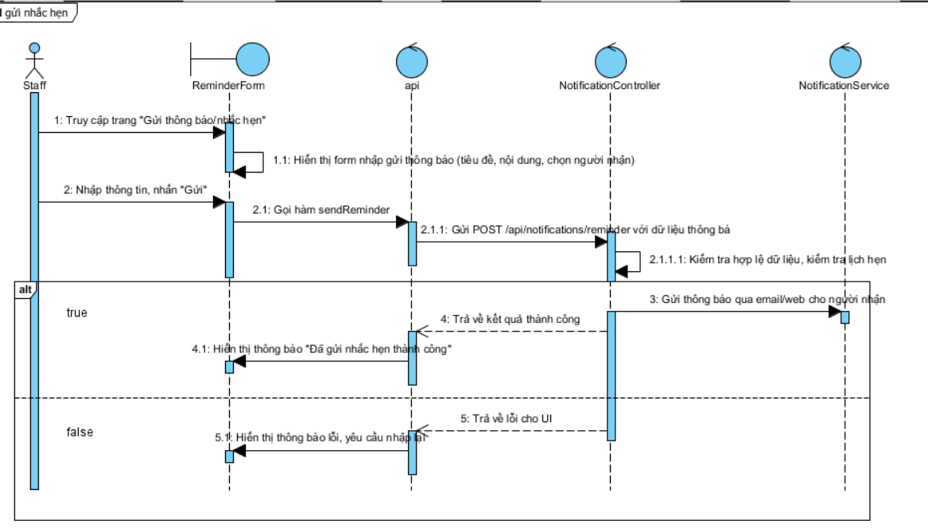

Hình 0-33 Hình 3.33 Sơ đồ Sequence Gửi thông báo nhắc hẹn

### 3.5.14 Use Case Chat qua hệ thống

**Bảng 0-20** **Bảng 3.20 Đặc tả Use Case Chat qua hệ thống**

|  |  |  |
| --- | --- | --- |
| **Tên use case:** Chat qua hệ thống | | |
| **Mô tả sơ lược:** Người dùng gửi và nhận tin nhắn với tư vấn viên hoặc nhân viên qua hệ thống chat. | | |
| **Actor chính:** Người dùng, tư vấn viên, nhân viên | | |
| **Tiền điều kiện:** Đã đăng nhập vào hệ thống, có quyền chat | | |
| **Hậu điều kiện:**  - Tin nhắn được gửi/nhân thành công. | | |
| **Luồng sự kiện chính:** | | |
| **Người dùng, tư vấn viên, nhân viên** | | **Hệ thống** |
| 1. Bấm vào biểu tượng chat trên giao diện | | 1. Hiển thị cửa sổ chat, danh sách cuộc trò chuyện |
| 1. Chọn người nhận | | 1. Hiển thị lịch sử tin nhắn nếu có |
| 1. Nhập nội dung, nhấn “Gửi” | | 1. Hiển thị tin nhắn mới cho cả hai bên |
|  | | 1. Lưu tin nhắn vào hệ thống |
| **Luồng sự kiện thay thế:** | | |
|  |  | |
| **Luồng ngoại lệ:** | | |

* Sơ đồ hoạt động Activity

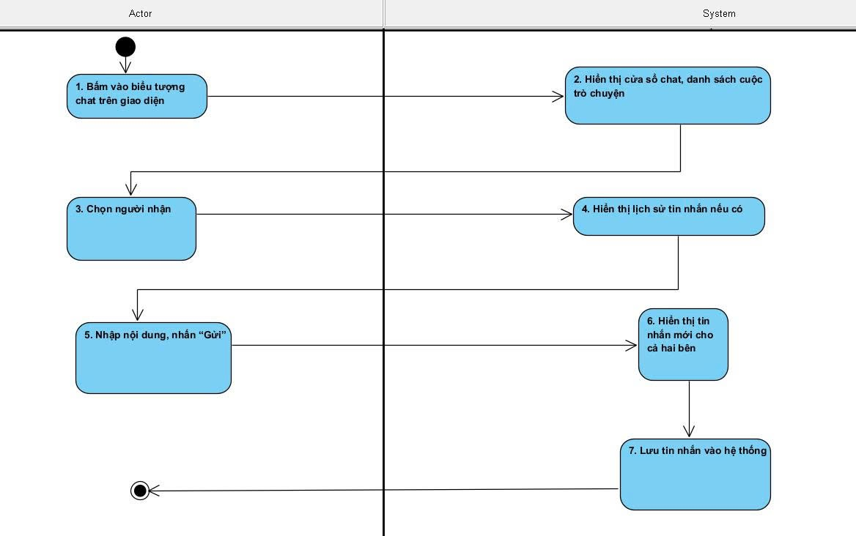

Hình 0-34 Hình 3.34 Sơ đồ Activity Chat qua hệ thống

* Sơ đồ trình tự (hoặc sơ đồ cộng tác)

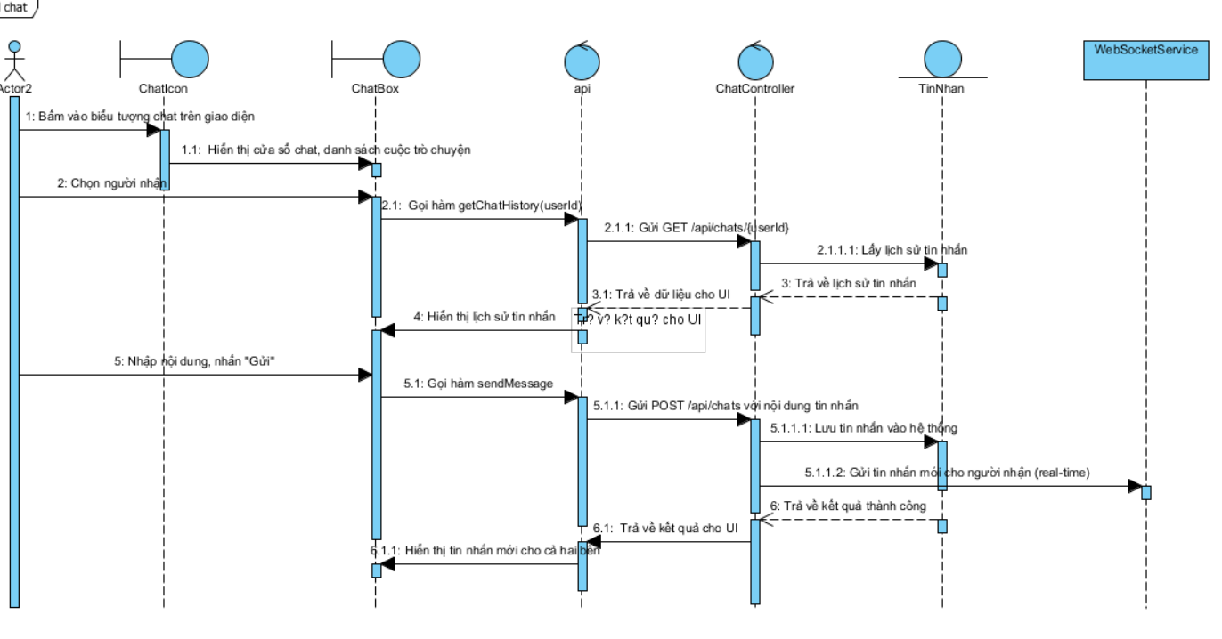

Hình 0-35 Hình 3.35 Sơ đồ Sequence Chat qua hệ thống

### 3.5.15 Use Case Test định hướng nghề nghiệp

**Bảng 0-21** **Bảng 3.21 Đặc tả Use Case Test định hướng nghề nghiệp**

|  |  |  |
| --- | --- | --- |
| **Tên use case:** Test định hướng nghề nghiệp | | |
| **Mô tả sơ lược:** Người dùng làm bài trắc nghiệm định hướng nghề nghiệp, hệ thống tính điểm và gợi ý ngành phù hợp. | | |
| **Actor chính:** Thành viên | | |
| **Tiền điều kiện:** Đã đăng nhập vào hệ thống | | |
| **Hậu điều kiện:**  - Hiển thị kết quả định hướng nghề nghiệp. | | |
| **Luồng sự kiện chính:** | | |
| **Thành viên** | | **Hệ thống** |
| 1. Truy cập trang “Test định hướng” | | 1. Hiển thị bộ câu hỏi trắc nghiệm |
| 1. Trả lời từng câu hỏi, nhấn “Xem kết quả” | | 1. Kiểm tra hợp lệ, hiển thị kết quả, gợi ý ngành phù hợp |
|  | |  |
| **Luồng sự kiện thay thế:** | | |
|  |  | |
| **Luồng ngoại lệ:** | | |

* Sơ đồ hoạt động Activity

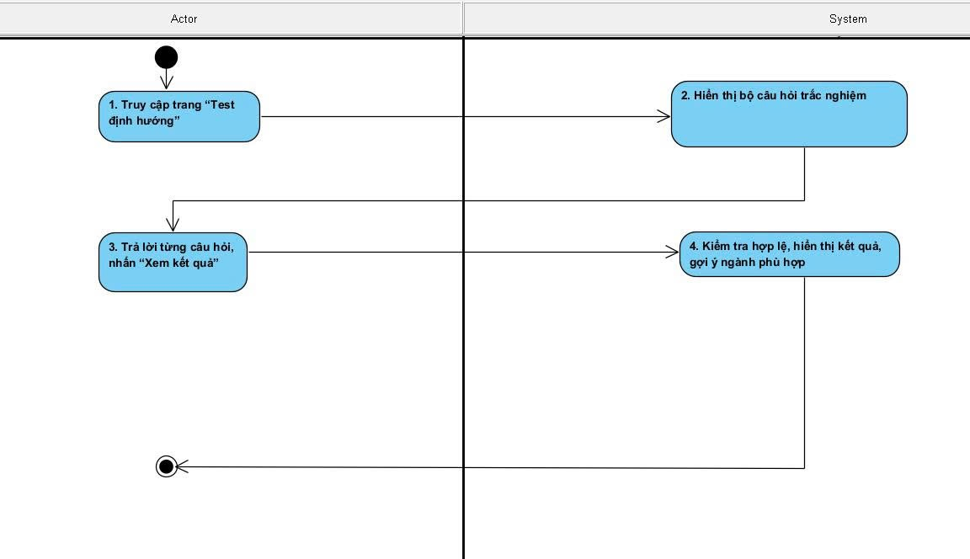

Hình 0-36 Hình 3.36 Sơ đồ Activity Test định hướng nghề nghiệp

* Sơ đồ trình tự (hoặc sơ đồ cộng tác)

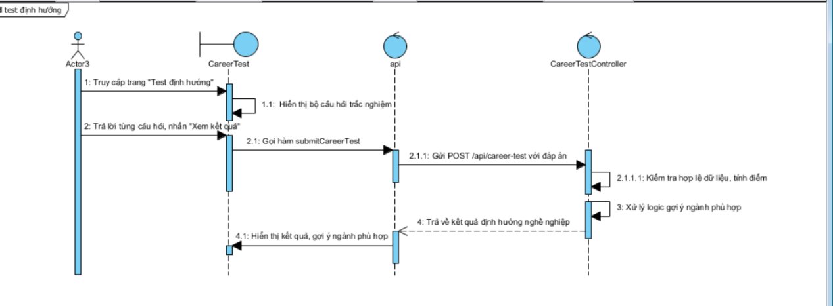

Hình 0-37 Hình 3.37 Sơ đồ Sequence Test định hướng nghề nghiệp

### 3.5.16 Use Case Đăng ký lịch nhận tư vấn

**Bảng 0-22** **Bảng 3.22 Đặc tả Use Case Đăng ký lịch nhận tư vấn**

|  |  |
| --- | --- |
| **Tên use case:** Đăng ký lịch nhận tư vấn | |
| **Mô tả sơ lược:** Tư vấn viên tạo mới hoặc đăng ký ca tư vấn để nhận thí sinh. | |
| **Actor chính:** Tư vấn viên | |
| **Tiền điều kiện:** Tư vấn viên đã đăng nhập hệ thống. | |
| **Hậu điều kiện:**  - Lịch tư vấn mới được tạo, chờ duyệt hoặc đã duyệt. | |
| **Luồng sự kiện chính:** | |
| **Tư vấn viên** | **Hệ thống** |
| 1.Chọn chức năng xem và đăng ký lịch tư vấn. | 2. Hiển thị form đăng ký lịch (chọn ngày, giờ, nền tảng, link, ghi chú). |
| 1. Nhấn vào đăng ký theo quý | 1. Hiển thị lịch trống theo quý |
| 1. Chọn ngày, giờ, tháng, điền form và nhấn dăng ký lịch trống | 1. Hệ thống sẽ kiểm tra và đợi duyệt |
| 1. Người dùng nhấn xác nhận |  |
| **Luồng sự kiện thay thế:** | |
|  |  |
| **Luồng ngoại lệ:** | |

* Sơ đồ hoạt động Activity

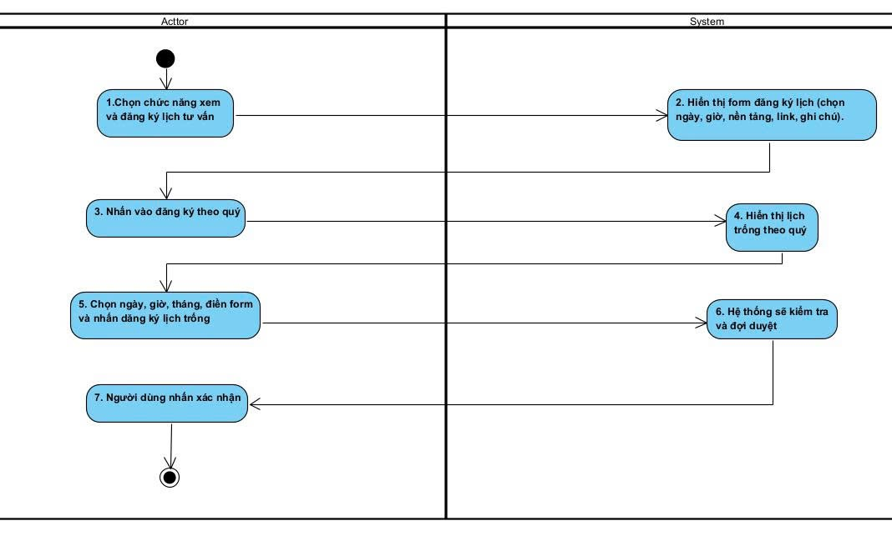

Hình 0-38 Hình 3.38 Sơ đồ Activity Đăng ký lịch nhận tư vấn

* Sơ đồ trình tự (hoặc sơ đồ cộng tác)

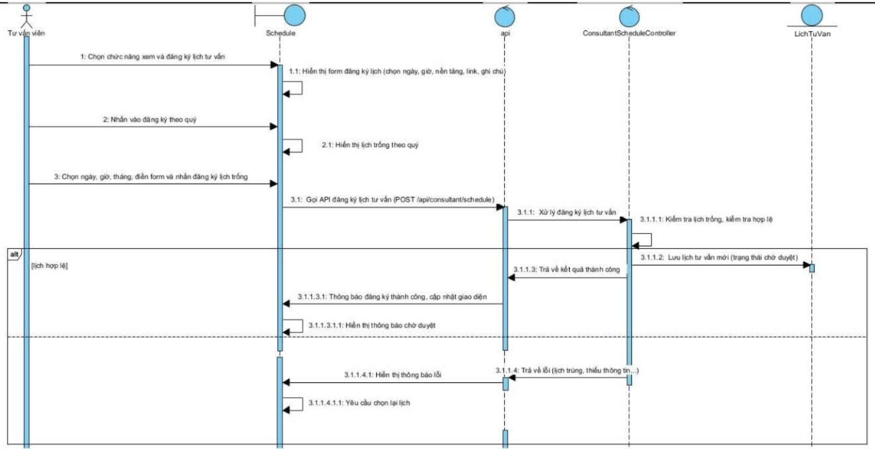

Hình 0-39 Hình 3.39 Sơ đồ Sequence Đăng ký lịch nhận tư vấn

### 3.5.17 Use Case Xem lịch tư vấn

**Bảng 0-23** **Bảng 3.23 Đặc tả Use Case Xem lịch tư vấn**

|  |  |
| --- | --- |
| **Tên use case:** Xem lịch tư vấn | |
| **Mô tả sơ lược:** Tư vấn viên xem danh sách các lịch tư vấn đã đăng ký, trạng thái duyệt, chi tiết từng ca. | |
| **Actor chính:** Tư vấn viên | |
| **Tiền điều kiện:** Tư vấn viên đã đăng nhập hệ thống. | |
| **Hậu điều kiện:**  - Xem được lịch, trạng thái, chi tiết từng buổi.. | |
| **Luồng sự kiện chính:** | |
| **Tư vấn viên** | **Hệ thống** |
| 1.Chọn chức năng xem lịch tư vấn | 2. Hiển thị danh sách lịch tư vấn (lọc theo trạng thái, thời gian). |
| 1. Chọn một lịch để xem chi tiết. | 1. Hiển thị chi tiết lịch, trạng thái duyệt, thông tin thí sinh |
| **Luồng sự kiện thay thế:** | |
|  |  |
| **Luồng ngoại lệ:** | |

* Sơ đồ hoạt động Activity

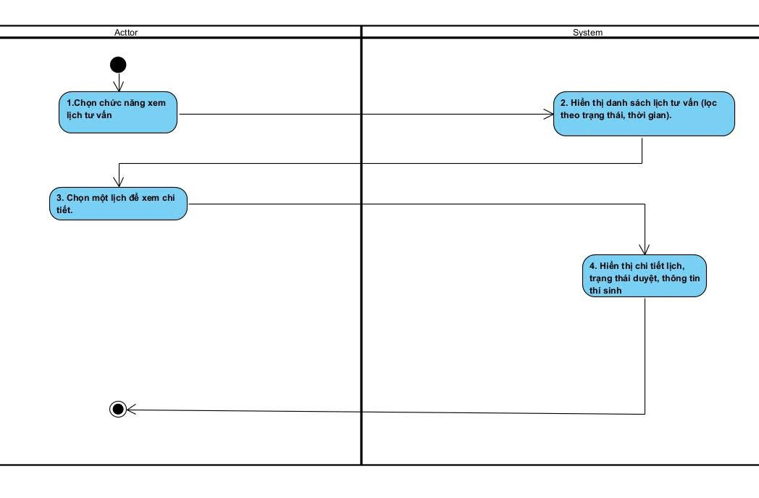

Hình 0-40 Hình 3.40 Sơ đồ Activity Xem lịch tư vấn

* Sơ đồ trình tự (hoặc sơ đồ cộng tác)

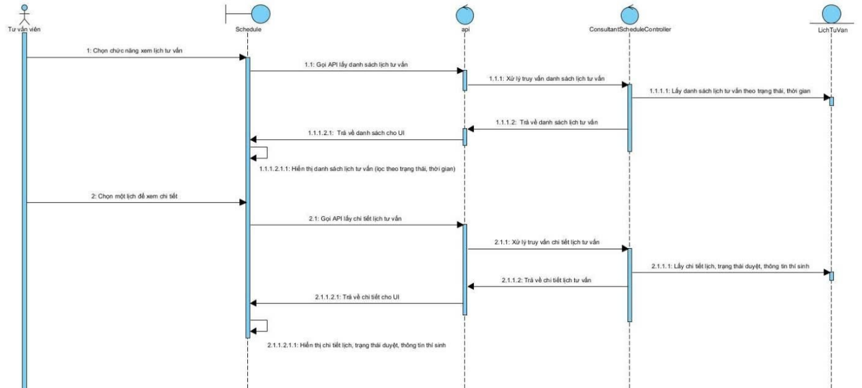

Hình 0-41 Hình 3.41 Sơ đồ Sequence Xem lịch tư vấn

### 3.5.18 Use Case Đổi lịch tư vấn

**Bảng 0-24** **Bảng 3.24 Đặc tả Use Case Đổi lịch tư vấn**

|  |  |
| --- | --- |
| **Tên use case:** Đổi lịch tư vấn | |
| **Mô tả sơ lược:** Tư vấn viên gửi yêu cầu đổi lịch cho ca tư vấn đã đăng ký. | |
| **Actor chính:** Tư vấn viên | |
| **Tiền điều kiện:** Tư vấn viên đã đăng nhập hệ thống. | |
| **Hậu điều kiện:**  - Yêu cầu đổi lịch được gửi, chờ duyệt.. | |
| **Luồng sự kiện chính:** | |
| **Tư vấn viên** | **Hệ thống** |
| 1.Chọn lịch muốn đổi, nhấn “Yêu cầu thay đổi lịch”. | 2. Hiển thị form nhập ngày/giờ mới, lý do đổi lịch |
| 3. Nhập thông tin mới, xác nhận gửi yêu cầu | 4. Kiểm tra hợp lệ, lưu yêu cầu đổi lịch, thông báo thành công. |
| **Luồng sự kiện thay thế:** | |
|  |  |
| **Luồng ngoại lệ:** | |

* Sơ đồ hoạt động Activity

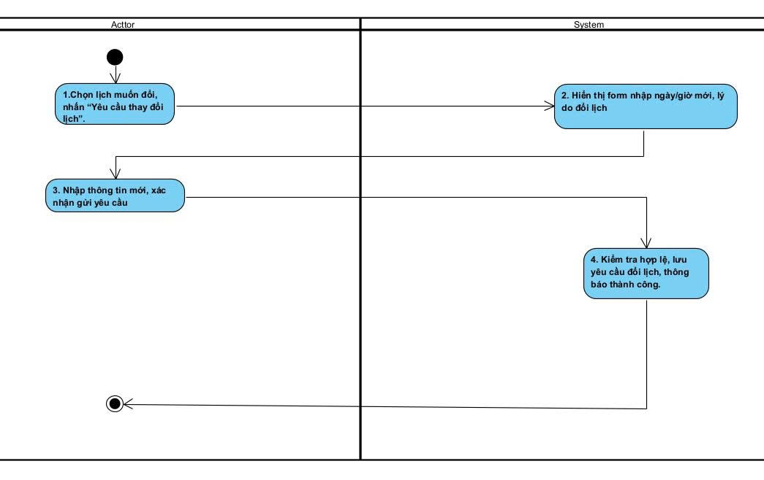

Hình 0-42 Hình 3.42 Sơ đồ Activity Đổi lịch tư vấn

* Sơ đồ trình tự (hoặc sơ đồ cộng tác)

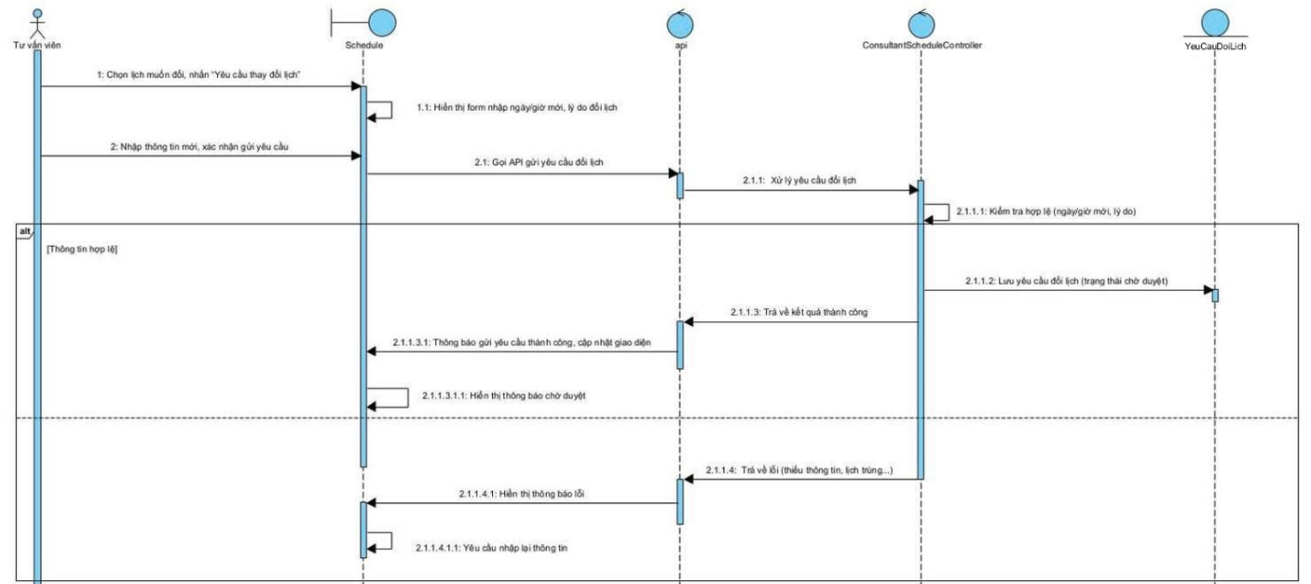

Hình 0-43 Hình 3.43 Sơ đồ Sequence Đổi lịch tư vấn

### 3.5.19 Use Case Ghi chú sau buổi tư vấn

**Bảng 0-25** **Bảng 3.25 Đặc tả Use Case Ghi chú sau tư vấn**

|  |  |
| --- | --- |
| **Tên use case:** Ghi chú sau tư vấn | |
| **Mô tả sơ lược:** Tư vấn viên nhập ghi chú, kết luận ngành, minh chứng sau buổi tư vấn. | |
| **Actor chính:** Tư vấn viên | |
| **Tiền điều kiện:** Tư vấn viên đã đăng nhập hệ thống. | |
| **Hậu điều kiện:**  - Ghi chú và minh chứng được lưu, có thể chỉnh sửa trong thời hạn cho phép. | |
| **Luồng sự kiện chính:** | |
| **Tư vấn viên** | **Hệ thống** |
| 1.Chọn buổi tư vấn đã kết thúc. | 2. Hiển thị form nhập ghi chú, minh chứng. |
| 3. Nhập nội dung ghi chú, đính kèm minh chứng, gửi lưu. | 4. Kiểm tra hợp lệ, lưu ghi chú và minh chứng, thông báo thành công. |
| **Luồng sự kiện thay thế:** | |
| 3.1 chỉnh sửa ghi chú trong thời hạn cho phép |  |
| **Luồng ngoại lệ:** | |

* Sơ đồ hoạt động Activity

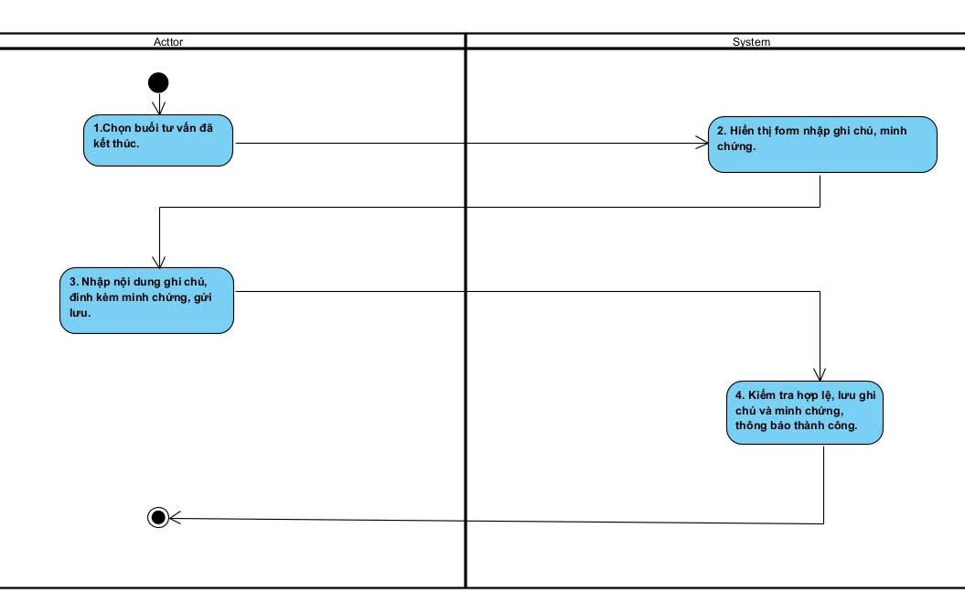

Hình 0-44 Hình 3.44 Sơ đồ Activity Ghi chú sau tư vấn

* Sơ đồ trình tự (hoặc sơ đồ cộng tác)

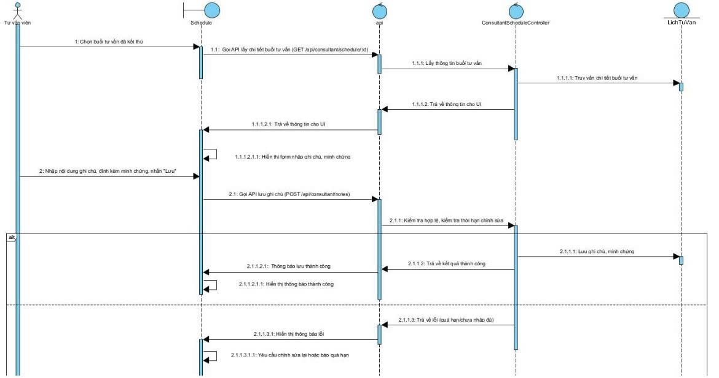

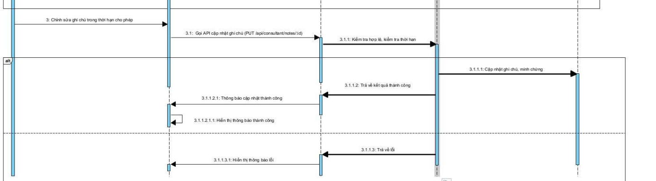

Hình 0-45 Hình 3.45 Sơ đồ Sequence Ghi chú sau tư vấn

## 3.6 Sơ đồ Domain

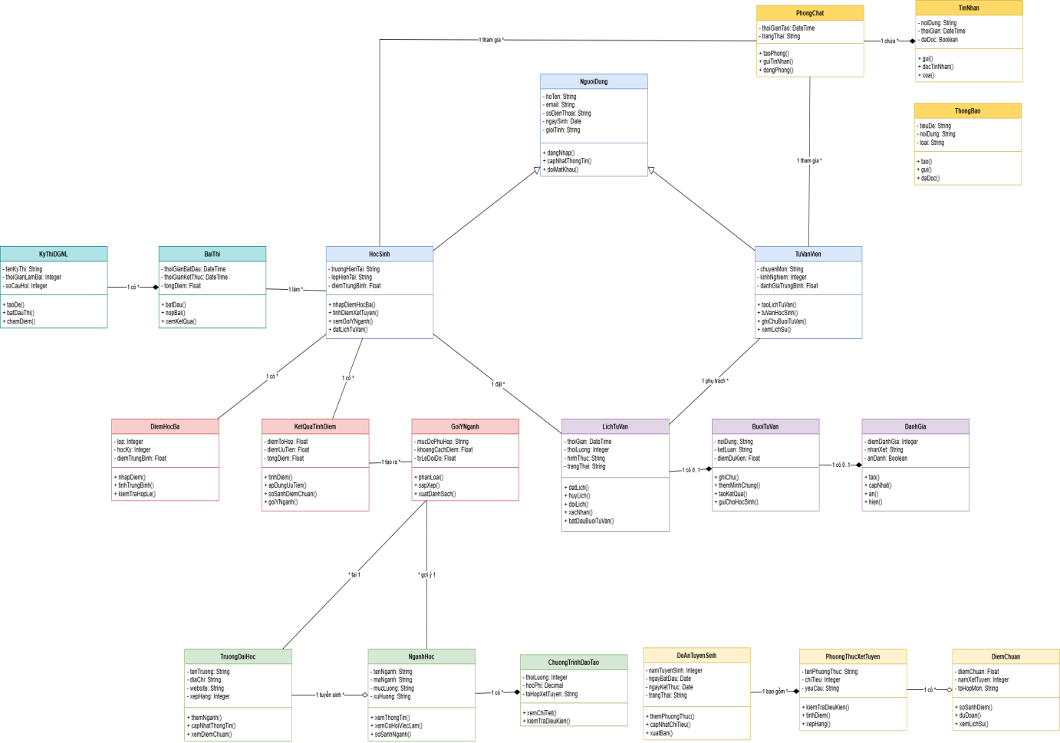

## 3.7 Sơ đồ Lớp

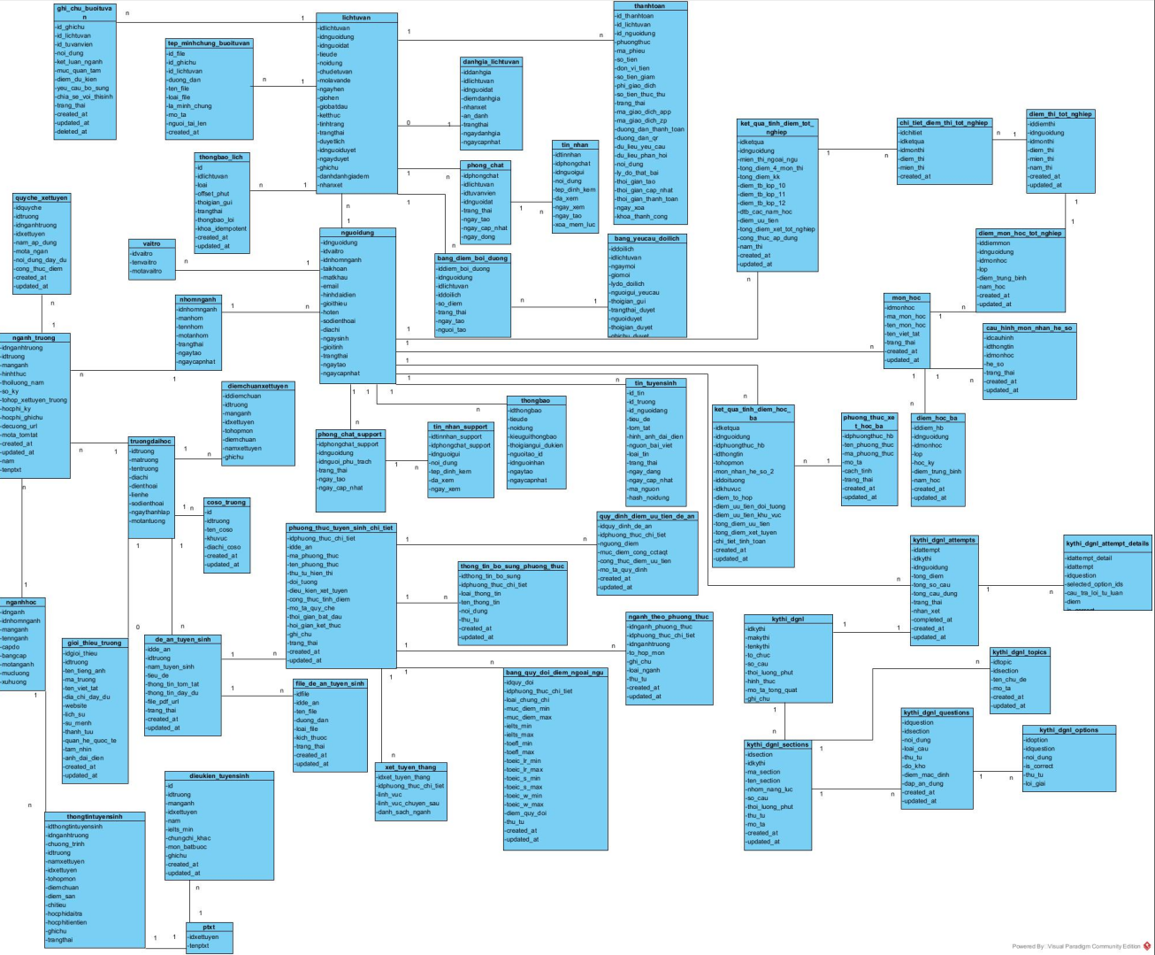

Hình 0-46 Hình 3.47 Sơ đồ class

## 3.8 Thiết kế cơ sở dữ liệu

**Bảng 0-26** **Bảng 3.26 bang_diem_boi_duong**

|  |  |  |  |  |
| --- | --- | --- | --- | --- |
| Tên | Kiểu dữ liệu | Ràng buộc | Giá trị mặc định | Cho phép NULL |
| iddiem_boi_duong | int(11) | COMMENT 'ID điểm bồi đắp' |  | NO |
| idnguoidung | int(11) | COMMENT 'ID người dùng được bồi đắp' |  | NO |
| idlichtuvan | int(11) | COMMENT 'ID lịch tư vấn liên quan' | NULL | YES |
| iddoilich | int(11) | COMMENT 'ID yêu cầu đổi lịch' | NULL | YES |
| so_diem | decimal(10,2) | COMMENT 'Số điểm được bồi đắp' | 0.00 | NO |
| trang_thai | tinyint(1) | COMMENT '1: Chưa sử dụng, 2: Đã sử dụng' | 1 | YES |
| ngay_tao | datetime | COMMENT 'Ngày tạo điểm' | current_timestamp() | YES |
| nguoi_tao | int(11) | COMMENT 'ID người tạo' | NULL | YES |

**Bảng 0-27** **Bảng 3.27 bang_quy_doi_diem_ngoai_ngu**

|  |  |  |  |  |
| --- | --- | --- | --- | --- |
| Tên | Kiểu dữ liệu | Ràng buộc | Giá trị mặc định | Cho phép NULL |
| idquy_doi | bigint(20) | UNSIGNED |  | NO |
| idphuong_thuc_chi_tiet | bigint(20) | UNSIGNED |  | NO |
| loai_chung_chi | varchar(50) | COMMENT 'IELTS, TOEFL_iBT, TOEIC' |  | NO |
| muc_diem_min | decimal(4,2) | COMMENT 'Mức điểm tối thiểu' | NULL | YES |
| muc_diem_max | decimal(4,2) | COMMENT 'Mức điểm tối đa' | NULL | YES |
| ielts_min | decimal(3,1) | COMMENT 'IELTS min (nếu áp dụng)' | NULL | YES |
| ielts_max | decimal(3,1) | COMMENT 'IELTS max (nếu áp dụng)' | NULL | YES |
| toefl_min | int(11) | COMMENT 'TOEFL iBT min (nếu áp dụng)' | NULL | YES |
| toefl_max | int(11) | COMMENT 'TOEFL iBT max (nếu áp dụng)' | NULL | YES |
| toeic_lr_min | int(11) | COMMENT 'TOEIC Listening & Reading min' | NULL | YES |
| toeic_lr_max | int(11) | COMMENT 'TOEIC Listening & Reading max' | NULL | YES |
| toeic_s_min | int(11) | COMMENT 'TOEIC Speaking min' | NULL | YES |
| toeic_s_max | int(11) | COMMENT 'TOEIC Speaking max' | NULL | YES |
| toeic_w_min | int(11) | COMMENT 'TOEIC Writing min' | NULL | YES |
| toeic_w_max | int(11) | COMMENT 'TOEIC Writing max' | NULL | YES |
| diem_quy_doi | decimal(4,2) | COMMENT 'Điểm quy đổi tương đương (thang 10)' |  | NO |
| thu_tu | int(11) |  | 0 | YES |
| created_at | timestamp | NULL | NULL | YES |
| updated_at | timestamp | NULL | NULL | YES |

**Bảng 28** **Bảng 3.28 bang_yeucau_doilich**

|  |  |  |  |  |
| --- | --- | --- | --- | --- |
| Tên | Kiểu dữ liệu | Ràng buộc | Giá trị mặc định | Cho phép NULL |
| iddoilich | int(11) | COMMENT 'Khóa chính của yêu cầu đổi lịch' |  | NO |
| idlichtuvan | int(11) | COMMENT 'Khóa ngoại, liên kết đến bang_lichtuvan' |  | NO |
| ngaymoi | date | COMMENT 'Ngày mới mà người dùng/tư vấn viên muốn đổi sang' | NULL | YES |
| giomoi | time | COMMENT 'Giờ mới mà người dùng/tư vấn viên muốn đổi sang' | NULL | YES |
| lydo_doilich | text | COMMENT 'Lý do cụ thể cho việc yêu cầu đổi lịch' | NULL | YES |
| nguoigui_yeucau | varchar(255) | COMMENT 'Vai trò hoặc ID của người tạo yêu cầu' | NULL | YES |
| thoigian_gui | datetime | COMMENT 'Thời điểm yêu cầu đổi lịch được gửi' | current_timestamp() | YES |
| trangthai_duyet | tinyint(1) | COMMENT 'Trạng thái: 1=Chờ duyệt, 2=Đã duyệt, 3=Bị từ chối' | 1 | NO |
| nguoiduyet | int(11) | COMMENT 'ID của người đã duyệt/từ chối yêu cầu' | NULL | YES |
| thoigian_duyet | datetime | COMMENT 'Thời điểm yêu cầu được duyệt/từ chối' | NULL | YES |
| ghichu_duyet | text | COMMENT 'Ghi chú của người duyệt' | NULL | YES |

**Bảng 29** **Bảng 3.29 cau_hinh_mon_nhan_he_so**

|  |  |  |  |  |
| --- | --- | --- | --- | --- |
| Tên | Kiểu dữ liệu | Ràng buộc | Giá trị mặc định | Cho phép NULL |
| idcauhinh | int(11) |  |  | NO |
| idthongtin | int(11) | COMMENT 'ID thông tin tuyển sinh' |  | NO |
| idmonhoc | int(11) | COMMENT 'ID môn học được nhân hệ số' |  | NO |
| he_so | decimal(3,2) | COMMENT 'Hệ số nhân (thường là 2.0)' | 2.00 | YES |
| trang_thai | tinyint(1) | COMMENT '1: Hoạt động, 0: Không hoạt động' | 1 | YES |
| created_at | timestamp | NULL | NULL | YES |
| updated_at | timestamp | NULL | NULL | YES |

**Bảng 30** **Bảng 3.30 chi_tiet_diem_thi_tot_nghiep**

|  |  |  |  |  |
| --- | --- | --- | --- | --- |
| Tên | Kiểu dữ liệu | Ràng buộc | Giá trị mặc định | Cho phép NULL |
| idchitiet | int(11) |  |  | NO |
| idketqua | int(11) | COMMENT 'ID kết quả tính điểm' |  | NO |
| idmonthi | int(11) | COMMENT 'ID môn thi' |  | NO |
| diem_thi | decimal(4,2) | COMMENT 'Điểm thi' | 0.00 | YES |
| mien_thi | tinyint(1) | COMMENT '1: Miễn thi, 0: Không miễn' | 0 | YES |
| created_at | timestamp | NULL | NULL | YES |

**Bảng 31** **Bảng 3.31 coso_truong**

|  |  |  |  |  |
| --- | --- | --- | --- | --- |
| Tên | Kiểu dữ liệu | Ràng buộc | Giá trị mặc định | Cho phép NULL |
| id | bigint(20) |  |  | NO |
| idtruong | int(11) |  |  | NO |
| ten_coso | varchar(120) |  |  | NO |
| khuvuc | varchar(50) |  | NULL | YES |
| diachi_coso | varchar(255) |  | NULL | YES |
| created_at | timestamp | NULL | NULL | YES |
| updated_at | timestamp | NULL | NULL | YES |

**Bảng 32** **Bảng 3.32 danhgia_lichtuvan**

|  |  |  |  |  |
| --- | --- | --- | --- | --- |
| Tên | Kiểu dữ liệu | Ràng buộc | Giá trị mặc định | Cho phép NULL |
| iddanhgia | int(11) | COMMENT 'ID đánh giá' |  | NO |
| idlichtuvan | int(11) | COMMENT 'Tham chiếu lichtuvan.idlichtuvan' |  | NO |
| idnguoidat | int(11) | COMMENT 'Người đặt lịch – là người được phép đánh giá' |  | NO |
| diemdanhgia | decimal(2,1) | COMMENT 'Điểm 1.0–5.0' |  | NO |
| nhanxet | text | COMMENT 'Nhận xét chi tiết' | NULL | YES |
| an_danh | tinyint(1) | COMMENT '1: Ẩn tên, 0: Hiện tên' | 0 | YES |
| trangthai | tinyint(1) | COMMENT '1: Hiển thị, 0: Ẩn' | 1 | YES |
| ngaydanhgia | datetime |  | current_timestamp() | YES |
| ngaycapnhat | datetime | ON UPDATE current_timestamp() | current_timestamp() | YES |

**Bảng 33** **Bảng 3.33 de_an_tuyen_sinh**

|  |  |  |  |  |
| --- | --- | --- | --- | --- |
| Tên | Kiểu dữ liệu | Ràng buộc | Giá trị mặc định | Cho phép NULL |
| idde_an | bigint(20) | UNSIGNED |  | NO |
| idtruong | int(11) |  |  | NO |
| nam_tuyen_sinh | int(11) |  |  | NO |
| tieu_de | varchar(500) | COMMENT 'VD: ĐỀ ÁN TUYỂN SINH ĐẠI HỌC KINH TẾ QUỐC DÂN 2026' |  | NO |
| thong_tin_tom_tat | text | COMMENT 'Thông tin tuyển sinh tóm tắt' | NULL | YES |
| thong_tin_day_du | longtext | COMMENT 'Thông tin tuyển sinh đầy đủ' | NULL | YES |
| file_pdf_url | varchar(500) | COMMENT 'Đường dẫn file PDF đề án' | NULL | YES |
| trang_thai | tinyint(4) | COMMENT '1=hoạt động, 0=không hoạt động' | 1 | YES |
| created_at | timestamp | NULL | NULL | YES |
| updated_at | timestamp | NULL | NULL | YES |

**Bảng 34** **Bảng 3.34 diemchuanxettuyen**

|  |  |  |  |  |
| --- | --- | --- | --- | --- |
| Tên | Kiểu dữ liệu | Ràng buộc | Giá trị mặc định | Cho phép NULL |
| iddiemchuan | int(11) |  |  | NO |
| idtruong | int(11) |  |  | NO |
| manganh | varchar(20) |  |  | NO |
| idxettuyen | int(11) |  | NULL | YES |
| tohopmon | varchar(255) |  | NULL | YES |
| diemchuan | decimal(4,2) |  | NULL | YES |
| namxettuyen | year(4) |  | NULL | YES |
| ghichu | text |  | NULL | YES |

**Bảng 35** **Bảng 3.35 diem_hoc_ba**

|  |  |  |  |  |
| --- | --- | --- | --- | --- |
| Tên | Kiểu dữ liệu | Ràng buộc | Giá trị mặc định | Cho phép NULL |
| iddiem_hb | int(11) |  |  | NO |
| idnguoidung | int(11) | COMMENT 'ID người dùng (học sinh)' |  | NO |
| idmonhoc | int(11) | COMMENT 'ID môn học' |  | NO |
| lop | tinyint(2) | COMMENT 'Lớp (10, 11, 12)' |  | NO |
| hoc_ky | tinyint(1) | COMMENT 'Học kỳ (1, 2) - NULL nếu là cả năm' | NULL | YES |
| diem_trung_binh | decimal(4,2) | COMMENT 'Điểm trung bình' |  | NO |
| nam_hoc | int(4) | COMMENT 'Năm học (VD: 2024)' | NULL | YES |
| created_at | timestamp | NULL | NULL | YES |
| updated_at | timestamp | NULL | NULL | YES |

**Bảng 36** **Bảng 3.36 diem_khuyen_khich**

|  |  |  |  |  |
| --- | --- | --- | --- | --- |
| Tên | Kiểu dữ liệu | Ràng buộc | Giá trị mặc định | Cho phép NULL |
| iddiemkk | int(11) |  |  | NO |
| idnguoidung | bigint(20) | UNSIGNED COMMENT 'ID người dùng (học sinh)' |  | NO |
| loai_kk | varchar(100) | COMMENT 'Loại khuyến khích (VD: Giải thưởng, Chứng chỉ, v.v.)' | NULL | YES |
| diem_kk | decimal(4,2) | COMMENT 'Điểm khuyến khích (0.00 - 10.00)' | 0.00 | YES |
| mo_ta | text | COMMENT 'Mô tả chi tiết' | NULL | YES |
| nam_ap_dung | int(4) | COMMENT 'Năm áp dụng' | 2025 | YES |
| created_at | timestamp | NULL | NULL | YES |
| updated_at | timestamp | NULL | NULL | YES |

**Bảng 37** **Bảng 3.37 diem_mon_hoc_tot_nghiep**

|  |  |  |  |  |
| --- | --- | --- | --- | --- |
| Tên | Kiểu dữ liệu | Ràng buộc | Giá trị mặc định | Cho phép NULL |
| iddiemmon | int(11) |  |  | NO |
| idnguoidung | bigint(20) | UNSIGNED COMMENT 'ID người dùng (học sinh)' |  | NO |
| idmonhoc | int(11) | COMMENT 'ID môn học' |  | NO |
| lop | tinyint(2) | COMMENT 'Lớp (10, 11, 12)' |  | NO |
| diem_trung_binh | decimal(4,2) | COMMENT 'Điểm trung bình cả năm (0.00 - 10.00)' | 0.00 | YES |
| nam_hoc | int(4) | COMMENT 'Năm học' | NULL | YES |
| created_at | timestamp | NULL | NULL | YES |
| updated_at | timestamp | NULL | NULL | YES |

**Bảng 38** **Bảng 3.38 diem_thi_tot_nghiep**

|  |  |  |  |  |
| --- | --- | --- | --- | --- |
| Tên | Kiểu dữ liệu | Ràng buộc | Giá trị mặc định | Cho phép NULL |
| iddiemthi | int(11) |  |  | NO |
| idnguoidung | bigint(20) | UNSIGNED COMMENT 'ID người dùng (học sinh)' |  | NO |
| idmonthi | int(11) | COMMENT 'ID môn thi' |  | NO |
| diem_thi | decimal(4,2) | COMMENT 'Điểm thi (0.00 - 10.00)' | 0.00 | YES |
| mien_thi | tinyint(1) | COMMENT '1: Miễn thi, 0: Không miễn thi' | 0 | YES |
| nam_thi | int(4) | COMMENT 'Năm thi tốt nghiệp' | 2025 | YES |
| created_at | timestamp | NULL | NULL | YES |
| updated_at | timestamp | NULL | NULL | YES |

**Bảng 39** **Bảng 3.39 dieukien_tuyensinh**

|  |  |  |  |  |
| --- | --- | --- | --- | --- |
| Tên | Kiểu dữ liệu | Ràng buộc | Giá trị mặc định | Cho phép NULL |
| id | bigint(20) |  |  | NO |
| idtruong | int(11) |  |  | NO |
| manganh | varchar(20) |  |  | NO |
| idxettuyen | int(11) |  |  | NO |
| nam | smallint(6) |  |  | NO |
| ielts_min | decimal(3,1) |  | NULL | YES |
| chungchi_khac | varchar(255) |  | NULL | YES |
| mon_batbuoc | varchar(255) |  | NULL | YES |
| ghichu | varchar(255) |  | NULL | YES |
| created_at | timestamp | NULL | NULL | YES |
| updated_at | timestamp | NULL | NULL | YES |

**Bảng 40** **Bảng 3.40 doi_tuong_uu_tien**

|  |  |  |  |  |
| --- | --- | --- | --- | --- |
| Tên | Kiểu dữ liệu | Ràng buộc | Giá trị mặc định | Cho phép NULL |
| iddoituong | int(11) |  |  | NO |
| ma_doi_tuong | varchar(20) | COMMENT 'Mã đối tượng (VD: DT01, DT02)' |  | NO |
| ten_doi_tuong | varchar(255) | COMMENT 'Tên đối tượng ưu tiên' |  | NO |
| mo_ta | text | COMMENT 'Mô tả đối tượng' | NULL | YES |
| diem_uu_tien | decimal(4,2) | COMMENT 'Mức điểm ưu tiên (theo quy định)' | 0.00 | YES |
| trang_thai | tinyint(1) | COMMENT '1: Hoạt động, 0: Không hoạt động' | 1 | YES |
| created_at | timestamp | NULL | NULL | YES |
| updated_at | timestamp | NULL | NULL | YES |

**Bảng 41** **Bảng 3.41 file_de_an_tuyen_sinh**

|  |  |  |  |  |
| --- | --- | --- | --- | --- |
| Tên | Kiểu dữ liệu | Ràng buộc | Giá trị mặc định | Cho phép NULL |
| idfile | bigint(20) | UNSIGNED |  | NO |
| idde_an | bigint(20) | UNSIGNED |  | NO |
| ten_file | varchar(500) |  |  | NO |
| duong_dan | varchar(500) |  |  | NO |
| loai_file | varchar(50) | COMMENT 'PDF, DOC, DOCX' | 'PDF' | YES |
| kich_thuoc | bigint(20) | COMMENT 'Kích thước file (bytes)' | NULL | YES |
| trang_thai | tinyint(4) |  | 1 | YES |
| created_at | timestamp | NULL | NULL | YES |
| updated_at | timestamp | NULL | NULL | YES |

**Bảng 42** **Bảng 3.42 ghi_chu_buoituvan**

|  |  |  |  |  |
| --- | --- | --- | --- | --- |
| Tên | Kiểu dữ liệu | Ràng buộc | Giá trị mặc định | Cho phép NULL |
| id_ghichu | int(11) |  |  | NO |
| id_lichtuvan | int(11) |  |  | NO |
| id_tuvanvien | int(11) |  |  | NO |
| noi_dung | longtext |  |  | NO |
| ket_luan_nganh | varchar(255) |  | NULL | YES |
| muc_quan_tam | tinyint(4) |  | NULL | YES |
| diem_du_kien | decimal(4,2) |  | NULL | YES |
| yeu_cau_bo_sung | varchar(255) |  | NULL | YES |
| chia_se_voi_thisinh | tinyint(1) |  | 0 | NO |
| trang_thai | enum( | 'NHAP','CHOT') | 'NHAP' | NO |
| is_chot | tinyint(4) | GENERATED ALWAYS AS (`trang_thai` = 'CHOT') STORED |  | YES |
| thoi_han_sua_den | datetime |  | NULL | YES |
| created_at | datetime |  | current_timestamp() | NO |
| updated_at | datetime | ON UPDATE current_timestamp() | NULL | YES |
| deleted_at | datetime |  | NULL | YES |

**Bảng 43** **Bảng 3.43 gioi_thieu_truong**

|  |  |  |  |  |
| --- | --- | --- | --- | --- |
| Tên | Kiểu dữ liệu | Ràng buộc | Giá trị mặc định | Cho phép NULL |
| idgioi_thieu | bigint(20) | UNSIGNED |  | NO |
| idtruong | int(11) |  |  | NO |
| ten_tieng_anh | varchar(200) | COMMENT 'Tên tiếng Anh của trường' | NULL | YES |
| ma_truong | varchar(20) | COMMENT 'Mã trường (VD: KHA)' | NULL | YES |
| ten_viet_tat | varchar(50) | COMMENT 'Tên viết tắt (VD: NEU)' | NULL | YES |
| dia_chi_day_du | text | COMMENT 'Địa chỉ đầy đủ' | NULL | YES |
| website | varchar(200) |  | NULL | YES |
| lich_su | longtext | COMMENT 'Lịch sử hình thành và phát triển' | NULL | YES |
| su_menh | longtext | COMMENT 'Sứ mệnh của trường' | NULL | YES |
| thanh_tuu | longtext | COMMENT 'Thành tựu và đóng góp' | NULL | YES |
| quan_he_quoc_te | longtext | COMMENT 'Quan hệ quốc tế' | NULL | YES |
| tam_nhin | longtext | COMMENT 'Tầm nhìn (VD: Vision 2030)' | NULL | YES |
| anh_dai_dien | varchar(500) | COMMENT 'Đường dẫn ảnh đại diện trường' | NULL | YES |
| created_at | timestamp | NULL | NULL | YES |
| updated_at | timestamp | NULL | NULL | YES |

**Bảng 44** **Bảng 3.44 hosothanhvien**

|  |  |  |  |  |
| --- | --- | --- | --- | --- |
| Tên | Kiểu dữ liệu | Ràng buộc | Giá trị mặc định | Cho phép NULL |
| idhoso | int(11) |  |  | NO |
| idnguoidung | int(11) |  | NULL | YES |
| namtotnghiep | year(4) |  | NULL | YES |
| truongthpt | varchar(200) |  | NULL | YES |
| loaihinhdaotao | varchar(100) |  | NULL | YES |
| khuvucuutien | varchar(100) |  | NULL | YES |
| doituonguutien | varchar(100) |  | NULL | YES |
| ma_to_hop | varchar(10) |  |  | NO |
| diemmon1 | decimal(4,2) |  | NULL | YES |
| diemmon2 | decimal(4,2) |  | NULL | YES |
| diemmon3 | decimal(4,2) |  | NULL | YES |
| diemutien | decimal(4,2) |  | NULL | YES |
| tongdiem | decimal(4,2) |  | NULL | YES |
| minhchung | text |  | NULL | YES |
| trangthai | varchar(50) | duyệt' | 'Chờ | YES |
| ngaylap | timestamp |  | current_timestamp() | NO |

**Bảng 45** **Bảng 3.45 ho_so_xet_tuyen**

|  |  |  |  |  |
| --- | --- | --- | --- | --- |
| Tên | Kiểu dữ liệu | Ràng buộc | Giá trị mặc định | Cho phép NULL |
| idho_so | bigint(20) | UNSIGNED |  | NO |
| idphuong_thuc_chi_tiet | bigint(20) | UNSIGNED |  | NO |
| loai_ho_so | varchar(50) | COMMENT 'CHUNG, THEO_DOI_TUONG, THEO_KHU_VUC' |  | NO |
| noi_dung | text | COMMENT 'Nội dung yêu cầu hồ sơ' |  | NO |
| thu_tu | int(11) |  | 0 | YES |
| created_at | timestamp | NULL | NULL | YES |
| updated_at | timestamp | NULL | NULL | YES |

**Bảng 46** **Bảng 3.46 ketquatuvan**

|  |  |  |  |  |
| --- | --- | --- | --- | --- |
| Tên | Kiểu dữ liệu | Ràng buộc | Giá trị mặc định | Cho phép NULL |
| idketquatuvan | int(11) |  |  | NO |
| idlichtuvan | int(11) |  | NULL | YES |
| tieude | varchar(255) |  | NULL | YES |
| tomtatnoidungtuvan | text |  | NULL | YES |
| cacnganhkhuyennghi | text |  | NULL | YES |
| cacbuoccanlam | text |  | NULL | YES |
| loctheoyeucau | text |  | NULL | YES |
| ghichuketquatuvan | text |  | NULL | YES |

**Bảng 47** **Bảng 3.47 ket_qua_tinh_diem_hoc_ba**

|  |  |  |  |  |
| --- | --- | --- | --- | --- |
| Tên | Kiểu dữ liệu | Ràng buộc | Giá trị mặc định | Cho phép NULL |
| idketqua | int(11) |  |  | NO |
| idnguoidung | bigint(20) | UNSIGNED COMMENT 'ID người dùng (học sinh)' |  | NO |
| idphuongthuc_hb | int(11) | COMMENT 'ID phương thức xét học bạ' |  | NO |
| idthongtin | int(11) | COMMENT 'ID thông tin tuyển sinh (ngành/trường)' | NULL | YES |
| tohopmon | varchar(200) | COMMENT 'Tổ hợp môn xét tuyển' | NULL | YES |
| mon_nhan_he_so_2 | int(11) | COMMENT 'ID môn nhân hệ số 2 (nếu có)' | NULL | YES |
| iddoituong | int(11) | COMMENT 'ID đối tượng ưu tiên' | NULL | YES |
| idkhuvuc | int(11) | COMMENT 'ID khu vực ưu tiên' | NULL | YES |
| diem_to_hop | decimal(5,2) | COMMENT 'Điểm tổ hợp môn (chưa cộng ưu tiên)' | 0.00 | YES |
| diem_uu_tien_doi_tuong | decimal(4,2) | COMMENT 'Điểm ưu tiên đối tượng' | 0.00 | YES |
| diem_uu_tien_khu_vuc | decimal(4,2) | COMMENT 'Điểm ưu tiên khu vực' | 0.00 | YES |
| tong_diem_uu_tien | decimal(4,2) | COMMENT 'Tổng điểm ưu tiên (sau khi áp dụng công thức)' | 0.00 | YES |
| tong_diem_xet_tuyen | decimal(5,2) | COMMENT 'Tổng điểm xét tuyển (điểm tổ hợp + điểm ưu tiên)' | 0.00 | YES |
| chi_tiet_tinh_toan | longtext | CHARACTER SET utf8mb4 COLLATE utf8mb4_bin COMMENT 'Chi tiết tính toán (lưu dạng JSON)' CHECK (json_valid(`chi_tiet_tinh_toan`)) | NULL | YES |
| created_at | timestamp | NULL | NULL | YES |
| updated_at | timestamp | NULL | NULL | YES |

**Bảng 48** **Bảng 3.48 ket_qua_tinh_diem_tot_nghiep**

|  |  |  |  |  |
| --- | --- | --- | --- | --- |
| Tên | Kiểu dữ liệu | Ràng buộc | Giá trị mặc định | Cho phép NULL |
| idketqua | int(11) |  |  | NO |
| idnguoidung | bigint(20) | UNSIGNED COMMENT 'ID người dùng (học sinh)' |  | NO |
| mien_thi_ngoai_ngu | tinyint(1) | COMMENT '1: Miễn thi ngoại ngữ, 0: Không miễn' | 0 | YES |
| tong_diem_4_mon_thi | decimal(5,2) | COMMENT 'Tổng điểm 4 môn thi (hoặc 3 môn nếu miễn thi ngoại ngữ)' | 0.00 | YES |
| tong_diem_kk | decimal(4,2) | COMMENT 'Tổng điểm khuyến khích' | 0.00 | YES |
| diem_tb_lop_10 | decimal(4,2) | COMMENT 'Điểm trung bình lớp 10' | 0.00 | YES |
| diem_tb_lop_11 | decimal(4,2) | COMMENT 'Điểm trung bình lớp 11' | 0.00 | YES |
| diem_tb_lop_12 | decimal(4,2) | COMMENT 'Điểm trung bình lớp 12' | 0.00 | YES |
| dtb_cac_nam_hoc | decimal(4,2) | COMMENT 'ĐTB các năm học (theo công thức)' | 0.00 | YES |
| diem_uu_tien | decimal(4,2) | COMMENT 'Điểm ưu tiên' | 0.00 | YES |
| tong_diem_xet_tot_nghiep | decimal(5,2) | COMMENT 'Tổng điểm xét tốt nghiệp (DXTN)' | 0.00 | YES |
| cong_thuc_ap_dung | varchar(50) | COMMENT 'Công thức áp dụng (THUONG hoặc MIEN_THI_NN)' | NULL | YES |
| nam_thi | int(4) | COMMENT 'Năm thi tốt nghiệp' | 2025 | YES |
| created_at | timestamp | NULL | NULL | YES |
| updated_at | timestamp | NULL | NULL | YES |

**Bảng 3.8.24 khu_vuc_uu_tien**

|  |  |  |  |  |
| --- | --- | --- | --- | --- |
| Tên | Kiểu dữ liệu | Ràng buộc | Giá trị mặc định | Cho phép NULL |
| idkhuvuc | int(11) |  |  | NO |
| ma_khu_vuc | varchar(20) | COMMENT 'Mã khu vực (VD: KV1, KV2, KV2-NT, KV3)' |  | NO |
| ten_khu_vuc | varchar(255) | COMMENT 'Tên khu vực' |  | NO |
| mo_ta | text | COMMENT 'Mô tả khu vực' | NULL | YES |
| diem_uu_tien | decimal(4,2) | COMMENT 'Mức điểm ưu tiên' | 0.00 | YES |
| trang_thai | tinyint(1) | COMMENT '1: Hoạt động, 0: Không hoạt động' | 1 | YES |
| created_at | timestamp | NULL | NULL | YES |
| updated_at | timestamp | NULL | NULL | YES |

**Bảng 50** **Bảng 3.50 kythi_dgnl**

|  |  |  |  |  |
| --- | --- | --- | --- | --- |
| Tên | Kiểu dữ liệu | Ràng buộc | Giá trị mặc định | Cho phép NULL |
| idkythi | bigint(20) | UNSIGNED |  | NO |
| makythi | varchar(50) |  |  | NO |
| tenkythi | varchar(255) |  |  | NO |
| to_chuc | varchar(255) |  |  | NO |
| so_cau | smallint(5) | UNSIGNED | NULL | YES |
| thoi_luong_phut | smallint(5) | UNSIGNED | NULL | YES |
| hinh_thuc | varchar(120) |  | NULL | YES |
| mo_ta_tong_quat | text |  | NULL | YES |
| ghi_chu | text |  | NULL | YES |
| created_at | timestamp | NULL | current_timestamp() | YES |
| updated_at | timestamp | NULL ON UPDATE current_timestamp() | current_timestamp() | YES |

**Bảng 51** **Bảng 3.51 kythi_dgnl_attempts**

|  |  |  |  |  |
| --- | --- | --- | --- | --- |
| Tên | Kiểu dữ liệu | Ràng buộc | Giá trị mặc định | Cho phép NULL |
| idattempt | bigint(20) | UNSIGNED |  | NO |
| idkythi | bigint(20) | UNSIGNED |  | NO |
| idnguoidung | int(11) |  |  | NO |
| tong_diem | decimal(6,2) |  | NULL | YES |
| tong_so_cau | smallint(5) | UNSIGNED | NULL | YES |
| tong_cau_dung | smallint(5) | UNSIGNED | NULL | YES |
| trang_thai | enum( | 'draft','submitted') | 'submitted' | YES |
| nhan_xet | text |  | NULL | YES |
| completed_at | datetime |  | NULL | YES |
| created_at | timestamp | NULL | current_timestamp() | YES |
| updated_at | timestamp | NULL ON UPDATE current_timestamp() | current_timestamp() | YES |

**Bảng 52** **Bảng 3.52 kythi_dgnl_attempt_details**

|  |  |  |  |  |
| --- | --- | --- | --- | --- |
| Tên | Kiểu dữ liệu | Ràng buộc | Giá trị mặc định | Cho phép NULL |
| idattempt_detail | bigint(20) | UNSIGNED |  | NO |
| idattempt | bigint(20) | UNSIGNED |  | NO |
| idquestion | bigint(20) | UNSIGNED |  | NO |
| selected_option_ids | longtext | CHARACTER SET utf8mb4 COLLATE utf8mb4_bin CHECK (json_valid(`selected_option_ids`)) | NULL | YES |
| cau_tra_loi_tu_luan | text |  | NULL | YES |
| diem | decimal(5,2) |  | 0.00 | YES |
| is_correct | tinyint(1) |  | NULL | YES |

**Bảng 53** **Bảng 3.53 kythi_dgnl_options**

|  |  |  |  |  |
| --- | --- | --- | --- | --- |
| Tên | Kiểu dữ liệu | Ràng buộc | Giá trị mặc định | Cho phép NULL |
| idoption | bigint(20) | UNSIGNED |  | NO |
| idquestion | bigint(20) | UNSIGNED |  | NO |
| noi_dung | text |  |  | NO |
| is_correct | tinyint(1) |  | 0 | YES |
| thu_tu | tinyint(3) | UNSIGNED | NULL | YES |
| loi_giai | text |  | NULL | YES |

**Bảng 54** **Bảng 3.54 kythi_dgnl_questions**

|  |  |  |  |  |
| --- | --- | --- | --- | --- |
| Tên | Kiểu dữ liệu | Ràng buộc | Giá trị mặc định | Cho phép NULL |
| idquestion | bigint(20) | UNSIGNED |  | NO |
| idsection | bigint(20) | UNSIGNED |  | NO |
| noi_dung | text |  |  | NO |
| loai_cau | enum( | 'single_choice','multiple_choice','true_false','short_answer') | 'single_choice' | YES |
| thu_tu | smallint(5) | UNSIGNED | NULL | YES |
| do_kho | enum( | 'easy','medium','hard') | 'medium' | YES |
| diem_mac_dinh | decimal(5,2) |  | 1.00 | YES |
| dap_an_dung | char(1) | COMMENT 'A, B, C, D' | NULL | YES |
| created_at | timestamp | NULL | current_timestamp() | YES |
| updated_at | timestamp | NULL ON UPDATE current_timestamp() | current_timestamp() | YES |

**Bảng 55** **Bảng 3.55 kythi_dgnl_sections**

|  |  |  |  |  |
| --- | --- | --- | --- | --- |
| Tên | Kiểu dữ liệu | Ràng buộc | Giá trị mặc định | Cho phép NULL |
| idsection | bigint(20) | UNSIGNED |  | NO |
| idkythi | bigint(20) | UNSIGNED |  | NO |
| ma_section | varchar(50) |  | NULL | YES |
| ten_section | varchar(255) |  |  | NO |
| nhom_nang_luc | varchar(80) |  | NULL | YES |
| so_cau | smallint(5) | UNSIGNED | NULL | YES |
| thoi_luong_phut | smallint(5) | UNSIGNED | NULL | YES |
| thu_tu | tinyint(3) | UNSIGNED | 1 | YES |
| mo_ta | text |  | NULL | YES |
| created_at | timestamp | NULL | current_timestamp() | YES |
| updated_at | timestamp | NULL ON UPDATE current_timestamp() | current_timestamp() | YES |

**Bảng 56** **Bảng 3.56 kythi_dgnl_topics**

|  |  |  |  |  |
| --- | --- | --- | --- | --- |
| Tên | Kiểu dữ liệu | Ràng buộc | Giá trị mặc định | Cho phép NULL |
| idtopic | bigint(20) | UNSIGNED |  | NO |
| idsection | bigint(20) | UNSIGNED |  | NO |
| ten_chu_de | varchar(255) |  |  | NO |
| mo_ta | text |  | NULL | YES |
| created_at | timestamp | NULL | current_timestamp() | YES |
| updated_at | timestamp | NULL ON UPDATE current_timestamp() | current_timestamp() | YES |

**Bảng 57** **Bảng 3.57 lichtuvan**

|  |  |  |  |  |
| --- | --- | --- | --- | --- |
| Tên | Kiểu dữ liệu | Ràng buộc | Giá trị mặc định | Cho phép NULL |
| idlichtuvan | int(11) |  |  | NO |
| idnguoidung | int(11) |  | NULL | YES |
| idnguoidat | int(11) |  | NULL | YES |
| tieude | varchar(255) |  | NULL | YES |
| noidung | text |  | NULL | YES |
| chudetuvan | varchar(100) |  | NULL | YES |
| molavande | varchar(200) |  | NULL | YES |
| ngayhen | date |  | NULL | YES |
| giohen | time |  | NULL | YES |
| giobatdau | time |  | NULL | YES |
| ketthuc | time |  | NULL | YES |
| tinhtrang | varchar(50) | xử lý' | 'Chờ | YES |
| trangthai | varchar(50) | động' | 'Hoạt | YES |
| duyetlich | tinyint(1) | COMMENT '1=Chưa duyệt, 2=Đã duyệt' | 1 | NO |
| idnguoiduyet | int(11) |  | NULL | YES |
| ngayduyet | datetime |  | NULL | YES |
| ghichu | text |  | NULL | YES |
| danhdanhgiadem | text |  | NULL | YES |
| nhanxet | text |  | NULL | YES |
| migration | varchar(255) |  |  | NO |
| batch | int(11) |  |  | NO |

**Bảng 58** **Bảng 3.58 mon_hoc**

|  |  |  |  |  |
| --- | --- | --- | --- | --- |
| Tên | Kiểu dữ liệu | Ràng buộc | Giá trị mặc định | Cho phép NULL |
| idmonhoc | int(11) |  |  | NO |
| ma_mon_hoc | varchar(20) | COMMENT 'Mã môn học (VD: TOAN, VAN, ANH)' |  | NO |
| ten_mon_hoc | varchar(255) | COMMENT 'Tên môn học' |  | NO |
| ten_viet_tat | varchar(50) | COMMENT 'Tên viết tắt (VD: Toán, Văn, T.Anh)' | NULL | YES |
| trang_thai | tinyint(1) | COMMENT '1: Hoạt động, 0: Không hoạt động' | 1 | YES |
| created_at | timestamp | NULL | NULL | YES |
| updated_at | timestamp | NULL | NULL | YES |

**Bảng 59** **Bảng 3.59 mon_thi_tot_nghiep**

|  |  |  |  |  |
| --- | --- | --- | --- | --- |
| Tên | Kiểu dữ liệu | Ràng buộc | Giá trị mặc định | Cho phép NULL |
| idmonthi | int(11) |  |  | NO |
| ma_mon_thi | varchar(20) | COMMENT 'Mã môn thi (VAN, TOAN, TU_CHON_1, TU_CHON_2, NGOAI_NGU)' |  | NO |
| ten_mon_thi | varchar(100) | COMMENT 'Tên môn thi' |  | NO |
| loai_mon | enum( | 'BAT_BUOC','TU_CHON','NGOAI_NGU') COMMENT 'Loại môn: Bắt buộc, Tự chọn, Ngoại ngữ' | 'BAT_BUOC' | YES |
| trang_thai | tinyint(1) | COMMENT '1: Hoạt động, 0: Không hoạt động' | 1 | YES |
| nam_ap_dung | int(4) | COMMENT 'Năm áp dụng' | 2025 | YES |
| created_at | timestamp | NULL | NULL | YES |
| updated_at | timestamp | NULL | NULL | YES |

**Bảng 60** **Bảng 3.60 nganhhoc**

|  |  |  |  |  |
| --- | --- | --- | --- | --- |
| Tên | Kiểu dữ liệu | Ràng buộc | Giá trị mặc định | Cho phép NULL |
| idnganh | int(11) |  |  | NO |
| idnhomnganh | int(11) |  | NULL | YES |
| manganh | varchar(20) |  |  | NO |
| tennganh | varchar(200) |  |  | NO |
| capdo | varchar(50) |  | NULL | YES |
| bangcap | varchar(100) |  | NULL | YES |
| motanganh | text |  | NULL | YES |
| mucluong | varchar(100) |  | NULL | YES |
| xuhuong | varchar(200) |  | NULL | YES |

**Bảng 61** **Bảng 3.61 nganh_theo_phuong_thuc**

|  |  |  |  |  |
| --- | --- | --- | --- | --- |
| Tên | Kiểu dữ liệu | Ràng buộc | Giá trị mặc định | Cho phép NULL |
| idnganh_phuong_thuc | bigint(20) | UNSIGNED |  | NO |
| idphuong_thuc_chi_tiet | bigint(20) | UNSIGNED |  | NO |
| idnganhtruong | int(11) |  |  | NO |
| to_hop_mon | varchar(100) | COMMENT 'Tổ hợp môn xét tuyển (VD: A00;A01;D01;D07 hoặc Q00, K00)' | NULL | YES |
| ghi_chu | varchar(500) | COMMENT 'Ghi chú đặc biệt' | NULL | YES |
| loai_nganh | varchar(50) | COMMENT 'NGANH_MOI, NGANH_VIET, NGANH_QUOC_TE' | NULL | YES |
| thu_tu | int(11) |  | 0 | YES |
| created_at | timestamp | NULL | NULL | YES |
| updated_at | timestamp | NULL | NULL | YES |

**Bảng 62** **Bảng 3.62 nganh_truong**

|  |  |  |  |  |
| --- | --- | --- | --- | --- |
| Tên | Kiểu dữ liệu | Ràng buộc | Giá trị mặc định | Cho phép NULL |
| idnganhtruong | bigint(20) |  |  | NO |
| idtruong | int(11) |  |  | NO |
| manganh | varchar(20) |  |  | NO |
| hinhthuc | varchar(60) |  | NULL | YES |
| thoiluong_nam | tinyint(4) |  | NULL | YES |
| so_ky | tinyint(4) |  | NULL | YES |
| tohop_xettuyen_truong | varchar(255) |  | NULL | YES |
| hocphi_ky | int(11) |  | NULL | YES |
| hocphi_ghichu | varchar(255) |  | NULL | YES |
| decuong_url | varchar(255) |  | NULL | YES |
| mota_tomtat | text |  | NULL | YES |
| created_at | timestamp | NULL | NULL | YES |
| updated_at | timestamp | NULL | NULL | YES |
| nam | year(4) |  | NULL | YES |
| tenptxt | varchar(255) |  | NULL | YES |

**Bảng 63** **Bảng 3.63 nguoidung**

|  |  |  |  |  |
| --- | --- | --- | --- | --- |
| Tên | Kiểu dữ liệu | Ràng buộc | Giá trị mặc định | Cho phép NULL |
| idnguoidung | int(11) |  |  | NO |
| idvaitro | int(11) |  |  | NO |
| idnhomnganh | int(11) |  | NULL | YES |
| taikhoan | varchar(100) |  |  | NO |
| matkhau | varchar(255) |  |  | NO |
| email | varchar(150) |  | NULL | YES |
| hinhdaidien | varchar(255) | COMMENT 'Đường dẫn hình đại diện' | NULL | YES |
| gioithieu | text | COMMENT 'Giới thiệu bản thân' | NULL | YES |
| hoten | varchar(200) |  |  | NO |
| sodienthoai | varchar(20) |  | NULL | YES |
| diachi | text |  | NULL | YES |
| ngaysinh | date |  | NULL | YES |
| gioitinh | enum( | 'Nam','Nữ','Khác') | NULL | YES |
| trangthai | tinyint(4) |  | 1 | YES |
| ngaytao | timestamp |  | current_timestamp() | NO |
| ngaycapnhat | timestamp | ON UPDATE current_timestamp() | current_timestamp() | NO |

**Bảng 64** **Bảng 3.64 nguyenvong**

|  |  |  |  |  |
| --- | --- | --- | --- | --- |
| Tên | Kiểu dữ liệu | Ràng buộc | Giá trị mặc định | Cho phép NULL |
| idnguyenvong | int(11) |  |  | NO |
| idhoso | int(11) |  | NULL | YES |
| thutu | int(11) |  | NULL | YES |
| thutuutien | int(11) |  | NULL | YES |
| diemxettuyen | decimal(4,2) |  | NULL | YES |
| sohitrungtuyen | int(11) |  | NULL | YES |
| ghichu | text |  | NULL | YES |

**Bảng 60 Bảng 3.65 nhomnganh**

|  |  |  |  |  |
| --- | --- | --- | --- | --- |
| Tên | Kiểu dữ liệu | Ràng buộc | Giá trị mặc định | Cho phép NULL |
| idnhomnganh | int(11) |  |  | NO |
| manhom | varchar(20) |  |  | NO |
| tennhom | varchar(200) |  |  | NO |
| motanhom | text |  | NULL | YES |
| trangthai | tinyint(4) |  | 1 | YES |
| ngaytao | timestamp |  | current_timestamp() | NO |
| ngaycapnhat | timestamp | ON UPDATE current_timestamp() | current_timestamp() | NO |

**Bảng 65** **Bảng 3.66 password_reset_tokens**

|  |  |  |  |  |
| --- | --- | --- | --- | --- |
| Tên | Kiểu dữ liệu | Ràng buộc | Giá trị mặc định | Cho phép NULL |
| email | varchar(255) |  |  | NO |
| token | varchar(255) |  |  | NO |
| created_at | timestamp | NULL | NULL | YES |

**Bảng 66** **Bảng 3.67 phong_chat**

|  |  |  |  |  |
| --- | --- | --- | --- | --- |
| Tên | Kiểu dữ liệu | Ràng buộc | Giá trị mặc định | Cho phép NULL |
| idphongchat | int(11) |  |  | NO |
| idlichtuvan | int(11) |  |  | NO |
| idtuvanvien | int(11) |  |  | NO |
| idnguoidat | int(11) |  |  | NO |
| trang_thai | tinyint(4) |  | 1 | NO |
| ngay_tao | timestamp |  | current_timestamp() | NO |
| ngay_cap_nhat | timestamp | NULL | NULL | YES |
| ngay_dong | timestamp | NULL | NULL | YES |

**Bảng 67** **Bảng 3.68 phong_chat_support**

|  |  |  |  |  |
| --- | --- | --- | --- | --- |
| Tên | Kiểu dữ liệu | Ràng buộc | Giá trị mặc định | Cho phép NULL |
| idphongchat_support | int(11) |  |  | NO |
| idnguoidung | int(11) | COMMENT 'ID người dùng (Thành viên)' |  | NO |
| idnguoi_phu_trach | int(11) | COMMENT 'ID người phụ trách (Staff)' |  | NO |
| trang_thai | tinyint(1) | COMMENT '1: Đang hoạt động, 0: Đã đóng' | 1 | YES |
| ngay_tao | datetime |  | current_timestamp() | YES |
| ngay_cap_nhat | datetime | ON UPDATE current_timestamp() | current_timestamp() | YES |

**Bảng 68** **Bảng 3.69 phuong_thuc_tuyen_sinh_chi_tiet**

|  |  |  |  |  |
| --- | --- | --- | --- | --- |
| Tên | Kiểu dữ liệu | Ràng buộc | Giá trị mặc định | Cho phép NULL |
| idphuong_thuc_chi_tiet | bigint(20) | UNSIGNED |  | NO |
| idde_an | bigint(20) | UNSIGNED |  | NO |
| ma_phuong_thuc | varchar(50) | COMMENT 'THPT, DGNL_HN, DGNL_HCM, TSA, CCQT, UTXT_XT_THANG, KET_HOP_...' |  | NO |
| ten_phuong_thuc | varchar(200) | COMMENT 'VD: Điểm thi THPT, Điểm ĐGNL HN, Chứng chỉ quốc tế' |  | NO |
| thu_tu_hien_thi | int(11) | COMMENT 'Thứ tự hiển thị trong menu' | 0 | YES |
| doi_tuong | text | COMMENT 'Đối tượng áp dụng' | NULL | YES |
| dieu_kien_xet_tuyen | text | COMMENT 'Điều kiện xét tuyển' | NULL | YES |
| cong_thuc_tinh_diem | text | COMMENT 'Công thức tính điểm xét tuyển' | NULL | YES |
| mo_ta_quy_che | longtext | COMMENT 'Mô tả quy chế chi tiết' | NULL | YES |
| thoi_gian_bat_dau | datetime | COMMENT 'Thời gian bắt đầu xét tuyển' | NULL | YES |
| thoi_gian_ket_thuc | datetime | COMMENT 'Thời gian kết thúc xét tuyển' | NULL | YES |
| ghi_chu | text |  | NULL | YES |
| trang_thai | tinyint(4) |  | 1 | YES |
| created_at | timestamp | NULL | NULL | YES |
| updated_at | timestamp | NULL | NULL | YES |

**Bảng 69** **Bảng 3.70 phuong_thuc_xet_hoc_ba**

|  |  |  |  |  |
| --- | --- | --- | --- | --- |
| Tên | Kiểu dữ liệu | Ràng buộc | Giá trị mặc định | Cho phép NULL |
| idphuongthuc_hb | int(11) |  |  | NO |
| ten_phuong_thuc | varchar(255) | COMMENT 'Tên phương thức (VD: Xét học bạ 3 năm)' |  | NO |
| ma_phuong_thuc | varchar(50) | COMMENT 'Mã phương thức (VD: HB_3_NAM)' |  | NO |
| mo_ta | text | COMMENT 'Mô tả chi tiết phương thức' | NULL | YES |
| cach_tinh | text | COMMENT 'Cách tính điểm (VD: (Điểm lớp 10 + 11 + 12)/3)' | NULL | YES |
| trang_thai | tinyint(1) | COMMENT '1: Hoạt động, 0: Không hoạt động' | 1 | YES |
| created_at | timestamp | NULL | NULL | YES |
| updated_at | timestamp | NULL | NULL | YES |

**Bảng 70** **Bảng 3.71 ptxt**

|  |  |  |  |  |
| --- | --- | --- | --- | --- |
| Tên | Kiểu dữ liệu | Ràng buộc | Giá trị mặc định | Cho phép NULL |
| idxettuyen | int(11) |  |  | NO |
| tenptxt | varchar(200) |  |  | NO |

**Bảng 71** **Bảng 3.72 quyche_xettuyen**

|  |  |  |  |  |
| --- | --- | --- | --- | --- |
| Tên | Kiểu dữ liệu | Ràng buộc | Giá trị mặc định | Cho phép NULL |
| idquyche | int(11) |  |  | NO |
| idtruong | int(11) | COMMENT 'NULL = áp dụng cho mọi trường' | NULL | YES |
| idnganhtruong | int(11) | COMMENT 'NULL = áp dụng cho mọi ngành_trường' | NULL | YES |
| idxettuyen | int(11) | COMMENT 'FK -> ptxt.idxettuyen' |  | NO |
| nam_ap_dung | int(4) | COMMENT 'Năm áp dụng, ví dụ 2025' |  | NO |
| mota_ngan | varchar(255) | COMMENT 'Mô tả ngắn hiển thị ngoài list' | NULL | YES |
| noi_dung_day_du | text | COMMENT 'Toàn văn quy chế/điều kiện xét tuyển' | NULL | YES |
| cong_thuc_diem | text | COMMENT 'Mô tả cách tính/ quy đổi điểm xét tuyển' | NULL | YES |
| created_at | timestamp | NULL | current_timestamp() | YES |
| updated_at | timestamp | NULL ON UPDATE current_timestamp() | current_timestamp() | YES |

**Bảng 72** **Bảng 3.73 quy_dinh_diem_uu_tien**

|  |  |  |  |  |
| --- | --- | --- | --- | --- |
| Tên | Kiểu dữ liệu | Ràng buộc | Giá trị mặc định | Cho phép NULL |
| idquydinh | int(11) |  |  | NO |
| ten_quy_dinh | varchar(255) | COMMENT 'Tên quy định' |  | NO |
| mo_ta | text | COMMENT 'Mô tả quy định' | NULL | YES |
| nguong_diem | decimal(5,2) | COMMENT 'Ngưỡng điểm (VD: 22.5)' | 22.50 | YES |
| cong_thuc | text | COMMENT 'Công thức tính điểm ưu tiên' | NULL | YES |
| nam_ap_dung | int(4) | COMMENT 'Năm áp dụng' |  | NO |
| trang_thai | tinyint(1) | COMMENT '1: Hoạt động, 0: Không hoạt động' | 1 | YES |
| created_at | timestamp | NULL | NULL | YES |
| updated_at | timestamp | NULL | NULL | YES |

**Bảng 73** **Bảng 3.74 quy_dinh_diem_uu_tien_de_an**

|  |  |  |  |  |
| --- | --- | --- | --- | --- |
| Tên | Kiểu dữ liệu | Ràng buộc | Giá trị mặc định | Cho phép NULL |
| idquy_dinh_de_an | bigint(20) | UNSIGNED |  | NO |
| idphuong_thuc_chi_tiet | bigint(20) | UNSIGNED |  | NO |
| nguong_diem | decimal(5,2) | COMMENT 'Ngưỡng điểm áp dụng quy định' | 22.50 | YES |
| muc_diem_cong_cctaqt | decimal(4,2) | COMMENT 'Mức điểm cộng với thí sinh có CCTAQT' | 0.75 | YES |
| cong_thuc_diem_uu_tien | text | COMMENT 'Công thức tính điểm ưu tiên' | NULL | YES |
| mo_ta_quy_dinh | longtext | COMMENT 'Mô tả quy định chi tiết' | NULL | YES |
| created_at | timestamp | NULL | NULL | YES |
| updated_at | timestamp | NULL | NULL | YES |

**Bảng 74** **Bảng 3.75 sessions**

|  |  |  |  |  |
| --- | --- | --- | --- | --- |
| Tên | Kiểu dữ liệu | Ràng buộc | Giá trị mặc định | Cho phép NULL |
| id | varchar(255) |  |  | NO |
| user_id | bigint(20) | UNSIGNED | NULL | YES |
| ip_address | varchar(45) |  | NULL | YES |
| user_agent | text |  | NULL | YES |
| payload | longtext |  |  | NO |
| last_activity | int(11) |  |  | NO |

**Bảng 75** **Bảng 3.76 tep_minhchung_buoituvan**

|  |  |  |  |  |
| --- | --- | --- | --- | --- |
| Tên | Kiểu dữ liệu | Ràng buộc | Giá trị mặc định | Cho phép NULL |
| id_file | int(11) |  |  | NO |
| id_ghichu | int(11) |  | NULL | YES |
| id_lichtuvan | int(11) |  | NULL | YES |
| duong_dan | varchar(255) |  |  | NO |
| ten_file | varchar(255) |  | NULL | YES |
| loai_file | enum( | 'hinh_anh','video','pdf','link') | 'pdf' | NO |
| la_minh_chung | tinyint(1) |  | 1 | NO |
| mo_ta | varchar(255) |  | NULL | YES |
| nguoi_tai_len | int(11) |  | NULL | YES |
| created_at | datetime |  | current_timestamp() | NO |

**Bảng 76** **Bảng 3.77 thanhtoan**

|  |  |  |  |  |
| --- | --- | --- | --- | --- |
| Tên | Kiểu dữ liệu | Ràng buộc | Giá trị mặc định | Cho phép NULL |
| id_thanhtoan | int(11) |  |  | NO |
| id_lichtuvan | int(11) |  |  | NO |
| id_nguoidung | int(11) |  |  | NO |
| phuongthuc | enum( | 'ZaloPayOA') | 'ZaloPayOA' | NO |
| ma_phieu | varchar(40) |  |  | NO |
| so_tien | decimal(12,2) | CHECK (`so_tien` > 0) |  | NO |
| don_vi_tien | varchar(10) |  | 'VND' | NO |
| so_tien_giam | decimal(12,2) |  | 0.00 | YES |
| phi_giao_dich | decimal(12,2) |  | 0.00 | YES |
| so_tien_thuc_thu | decimal(12,2) | GENERATED ALWAYS AS (`so_tien` - ifnull(`so_tien_giam`,0) + ifnull(`phi_giao_dich`,0)) VIRTUAL |  | YES |
| trang_thai | enum( | 'KhoiTao','ChoThanhToan','DaThanhToan','ThatBai','HetHan','HoanTienMotPhan','DaHoanTien') | 'KhoiTao' | NO |
| ma_giao_dich_app | varchar(50) |  |  | NO |
| ma_giao_dich_zp | varchar(50) |  | NULL | YES |
| ma_token_zp | varchar(128) |  | NULL | YES |
| duong_dan_thanh_toan | varchar(255) |  | NULL | YES |
| duong_dan_qr | varchar(255) |  | NULL | YES |
| ma_nguoi_dung_oa | varchar(50) |  | NULL | YES |
| du_lieu_yeu_cau | longtext |  | NULL | YES |
| du_lieu_phan_hoi | longtext |  | NULL | YES |
| noi_dung | varchar(255) |  | NULL | YES |
| ly_do_that_bai | varchar(255) |  | NULL | YES |
| thoi_gian_tao | datetime |  | current_timestamp() | NO |
| thoi_gian_cap_nhat | datetime | ON UPDATE current_timestamp() | current_timestamp() | NO |
| thoi_gian_thanh_toan | datetime |  | NULL | YES |
| thoi_gian_hoan_tien | datetime |  | NULL | YES |
| ngay_xoa | datetime |  | NULL | YES |
| khoa_thanh_cong | int(11) | GENERATED ALWAYS AS (case when `trang_thai` = 'DaThanhToan' then `id_lichtuvan` else NULL end) VIRTUAL |  | YES |

**Bảng 77** **Bảng 3.78 thongbao**

|  |  |  |  |  |
| --- | --- | --- | --- | --- |
| Tên | Kiểu dữ liệu | Ràng buộc | Giá trị mặc định | Cho phép NULL |
| idthongbao | bigint(20) | COMMENT 'Mã thông báo' |  | NO |
| tieude | varchar(255) | COMMENT 'Tiêu đề thông báo' |  | NO |
| noidung | text | COMMENT 'Nội dung chi tiết của thông báo' |  | NO |
| kieuguithongbao | enum( | 'ngay','lenlich') COMMENT 'Kiểu gửi: ngay = gửi ngay, lenlich = gửi theo lịch' | 'ngay' | YES |
| thoigiangui_dukien | datetime | COMMENT 'Thời gian dự kiến gửi (nếu là gửi theo lịch)' | NULL | YES |
| nguoitao_id | int(11) | COMMENT 'Người tạo thông báo (FK tới bảng nguoidung)' | NULL | YES |
| idnguoinhan | int(11) |  | NULL | YES |
| ngaytao | timestamp | COMMENT 'Ngày tạo thông báo' | current_timestamp() | NO |
| ngaycapnhat | timestamp | NULL ON UPDATE current_timestamp() COMMENT 'Ngày cập nhật thông báo' | NULL | YES |

**Bảng 78** **Bảng 3.79 thongbao_lich**

|  |  |  |  |  |
| --- | --- | --- | --- | --- |
| Tên | Kiểu dữ liệu | Ràng buộc | Giá trị mặc định | Cho phép NULL |
| id | int(10) | UNSIGNED COMMENT 'Khóa chính' |  | NO |
| idlichtuvan | int(11) | COMMENT 'Mã lịch tư vấn (FK → lichtuvan.idlichtuvan)' |  | NO |
| loai | enum( | 'reminder') COMMENT 'Loại thông báo' | 'reminder' | NO |
| offset_phut | int(11) | COMMENT 'Số phút trước giờ hẹn (vd: 1440, 120, 15)' |  | NO |
| thoigian_gui | datetime | COMMENT 'Thời điểm dự kiến gửi (send_at)' |  | NO |
| trangthai | enum( | 'pending','sent','failed','canceled') COMMENT 'Trạng thái gửi' | 'pending' | NO |
| thongbao_loi | text | COMMENT 'Nội dung lỗi (nếu có)' | NULL | YES |
| khoa_idempotent | varchar(100) | COMMENT 'Khóa duy nhất: {idlichtuvan}-{offset_phut}' |  | NO |
| created_at | datetime | COMMENT 'Ngày tạo' | current_timestamp() | YES |
| updated_at | datetime | ON UPDATE current_timestamp() COMMENT 'Ngày cập nhật' | current_timestamp() | YES |

**Bảng 79** **Bảng 3.80 thongtintuyensinh**

|  |  |  |  |  |
| --- | --- | --- | --- | --- |
| Tên | Kiểu dữ liệu | Ràng buộc | Giá trị mặc định | Cho phép NULL |
| idthongtintuyensinh | int(11) |  |  | NO |
| idnganhtruong | int(11) |  |  | NO |
| chuong_trinh | varchar(100) |  | NULL | YES |
| idtruong | int(11) |  |  | NO |
| namxettuyen | int(11) |  | NULL | YES |
| idxettuyen | int(11) |  | NULL | YES |
| tohopmon | varchar(255) |  | NULL | YES |
| diemchuan | decimal(4,2) |  | NULL | YES |
| diem_san | decimal(5,2) |  | NULL | YES |
| chitieu | int(11) |  | NULL | YES |
| hocphidaitra | decimal(15,2) |  | NULL | YES |
| hocphitientien | decimal(15,2) |  | NULL | YES |
| ghichu | text |  | NULL | YES |
| trangthai | tinyint(1) |  | 1 | NO |
| idphuong_thuc_chi_tiet | bigint(20) | UNSIGNED |  | NO |
| loai_thong_tin | varchar(50) | COMMENT 'SAT_CODE, ACT_CODE, DIEM_TOI_THIEU, THOI_HAN_CHUNG_CHI' |  | NO |
| ten_thong_tin | varchar(200) |  |  | NO |
| noi_dung | text |  |  | NO |
| thu_tu | int(11) |  | 0 | YES |
| created_at | timestamp | NULL | NULL | YES |
| updated_at | timestamp | NULL | NULL | YES |

**Bảng 80** **Bảng 3.81 tin_nhan**

|  |  |  |  |  |
| --- | --- | --- | --- | --- |
| Tên | Kiểu dữ liệu | Ràng buộc | Giá trị mặc định | Cho phép NULL |
| idtinnhan | int(11) |  |  | NO |
| idphongchat | int(11) |  |  | NO |
| idnguoigui | int(11) |  |  | NO |
| noi_dung | text |  |  | NO |
| tep_dinh_kem | varchar(255) |  | NULL | YES |
| da_xem | tinyint(1) |  | 0 | NO |
| ngay_xem | timestamp | NULL | NULL | YES |
| ngay_tao | timestamp |  | current_timestamp() | NO |
| xoa_mem_luc | timestamp | NULL | NULL | YES |

**Bảng 81** **Bảng 3.82 tin_nhan_support**

|  |  |  |  |  |
| --- | --- | --- | --- | --- |
| Tên | Kiểu dữ liệu | Ràng buộc | Giá trị mặc định | Cho phép NULL |
| idtinnhan_support | int(11) |  |  | NO |
| idphongchat_support | int(11) | COMMENT 'ID phòng chat hỗ trợ' |  | NO |
| idnguoigui | int(11) | COMMENT 'ID người gửi tin nhắn' |  | NO |
| noi_dung | text | COMMENT 'Nội dung tin nhắn' |  | NO |
| tep_dinh_kem | varchar(255) | COMMENT 'Đường dẫn file đính kèm' | NULL | YES |
| da_xem | tinyint(1) | COMMENT '0: Chưa xem, 1: Đã xem' | 0 | YES |
| ngay_xem | datetime | COMMENT 'Thời gian xem tin nhắn' | NULL | YES |
| ngay_tao | datetime | COMMENT 'Thời gian tạo tin nhắn' | current_timestamp() | YES |
| xoa_mem_luc | datetime | COMMENT 'Thời gian xóa mềm (soft delete)' | NULL | YES |

**Bảng 82** **Bảng 3.83 tin_tuyensinh**

|  |  |  |  |  |
| --- | --- | --- | --- | --- |
| Tên | Kiểu dữ liệu | Ràng buộc | Giá trị mặc định | Cho phép NULL |
| id_tin | int(11) |  |  | NO |
| id_truong | int(11) |  | NULL | YES |
| id_nguoidang | int(11) |  | NULL | YES |
| tieu_de | varchar(255) |  |  | NO |
| tom_tat | text |  | NULL | YES |
| hinh_anh_dai_dien | varchar(255) |  | NULL | YES |
| nguon_bai_viet | varchar(500) |  | NULL | YES |
| loai_tin | enum( | 'Tin tuyển sinh','Thông báo','Học bổng','Sự kiện','Khác') tuyển sinh' | 'Tin | NO |
| trang_thai | enum( | 'Chờ duyệt','Đã duyệt','Ẩn','Đã gỡ') duyệt' | 'Chờ | NO |
| ngay_dang | datetime |  | current_timestamp() | NO |
| ngay_cap_nhat | datetime | ON UPDATE current_timestamp() | NULL | YES |
| ma_nguon | varchar(50) |  | NULL | YES |
| hash_noidung | char(64) |  | NULL | YES |

**Bảng 83** **Bảng 3.84 tohop_xettuyen**

|  |  |  |  |  |
| --- | --- | --- | --- | --- |
| Tên | Kiểu dữ liệu | Ràng buộc | Giá trị mặc định | Cho phép NULL |
| ma_to_hop | varchar(10) |  |  | NO |
| mon1 | varchar(100) |  |  | NO |
| mon2 | varchar(100) |  |  | NO |
| mon3 | varchar(120) |  |  | NO |
| mo_ta | varchar(255) |  | NULL | YES |
| created_at | timestamp | NULL | NULL | YES |
| updated_at | timestamp | NULL | NULL | YES |

**Bảng 84** **Bảng 3.85 truongdaihoc**

|  |  |  |  |  |
| --- | --- | --- | --- | --- |
| Tên | Kiểu dữ liệu | Ràng buộc | Giá trị mặc định | Cho phép NULL |
| idtruong | int(11) |  |  | NO |
| matruong | varchar(20) |  |  | NO |
| tentruong | varchar(200) |  |  | NO |
| diachi | text |  | NULL | YES |
| dienthoai | varchar(20) |  | NULL | YES |
| lienhe | varchar(200) |  | NULL | YES |
| sodienthoai | varchar(20) |  | NULL | YES |
| ngaythanhlap | date |  | NULL | YES |
| motantuong | text |  | NULL | YES |

**Bảng 85** **Bảng 3.86 users**

|  |  |  |  |  |
| --- | --- | --- | --- | --- |
| Tên | Kiểu dữ liệu | Ràng buộc | Giá trị mặc định | Cho phép NULL |
| id | bigint(20) | UNSIGNED |  | NO |
| name | varchar(255) |  |  | NO |
| email | varchar(255) |  |  | NO |
| email_verified_at | timestamp | NULL | NULL | YES |
| password | varchar(255) |  |  | NO |
| remember_token | varchar(100) |  | NULL | YES |
| created_at | timestamp | NULL | NULL | YES |
| updated_at | timestamp | NULL | NULL | YES |

**Bảng 86** **Bảng 3.87 vaitro**

|  |  |  |  |  |
| --- | --- | --- | --- | --- |
| Tên | Kiểu dữ liệu | Ràng buộc | Giá trị mặc định | Cho phép NULL |
| idvaitro | int(11) |  |  | NO |
| tenvaitro | varchar(100) |  |  | NO |
| motavaitro | text |  | NULL | YES |

**Bảng 87** **Bảng 3.88 v_questions_with_answers**

|  |  |  |  |  |
| --- | --- | --- | --- | --- |
| Tên | Kiểu dữ liệu | Ràng buộc | Giá trị mặc định | Cho phép NULL |
| idquestion | bigint(20) | unsigned |  | YES |
| idphuong_thuc_chi_tiet | bigint(20) | UNSIGNED |  | NO |
| linh_vuc | varchar(200) | COMMENT 'VD: Khoa học động vật, Khoa học xã hội và hành vi' |  | NO |
| linh_vuc_chuyen_sau | text | COMMENT 'Lĩnh vực chuyên sâu chi tiết' | NULL | YES |
| danh_sach_nganh | text | COMMENT 'Danh sách ngành tuyển thẳng (có thể là JSON hoặc text phân cách)' | NULL | YES |
| ghi_chu | varchar(500) | COMMENT 'VD: Không tuyển, hoặc ghi chú đặc biệt' | NULL | YES |
| thu_tu | int(11) |  | 0 | YES |
| created_at | timestamp | NULL | NULL | YES |
| updated_at | timestamp | NULL | NULL | YES |

## 3.9 Thiết kế kiến trúc

## 3.10 Kết luận chương 3

Chương 3 đã thực hiện việc khảo sát yêu cầu, phân tích nghiệp vụ và thiết kế tổng thể hệ thống. Các quy trình tương tác của người dùng, mô tả hiện trạng, bảng yêu cầu chức năng – phi chức năng, biểu đồ use case, sơ đồ lớp, mô hình cơ sở dữ liệu và kiến trúc hệ thống đã được xây dựng một cách chi tiết và đầy đủ. Những kết quả này không chỉ làm rõ cách hệ thống vận hành mà còn đảm bảo rằng mọi chức năng đều đáp ứng đúng nhu cầu thực tế của từng nhóm người dùng: thí sinh, tư vấn viên, nhân viên phụ trách và quản trị viên. Đây là bước quan trọng, đóng vai trò cầu nối giữa lý thuyết và triển khai thực tế, giúp việc hiện thực hóa hệ thống ở chương sau được thuận lợi, chính xác và nhất quán.

# CHƯƠNG 4: HIỆN THỰC HỆ THỐNG

## Cấu hình và cách cài đặt hệ thống

### Cấu hình phần cứng

Để bảo đảm quá trình cài đặt, triển khai và chạy thử hệ thống ổn định, nhóm lựa chọn môi trường phần cứng phổ biến, đáp ứng đủ yêu cầu xử lý và lưu trữ dữ liệu cho một ứng dụng web hỗ trợ và tư vấn tuyển sinh đại học.

Trong giai đoạn phát triển và demo, hệ thống được cài đặt trên máy tính cá nhân với cấu hình tối thiểu như sau:

- Máy chủ ứng dụng (môi trường phát triển):

- CPU: Ryzen 5 / Intel Core i5 (hoặc tương đương)

- RAM: 8 GB

- Ổ cứng: 512 GB SSD

- Kết nối mạng: Internet ổn định (phục vụ tích hợp và kiểm thử các dịch vụ ngoài như ZaloPay callback, Cloudinary, gửi email)

Máy tính này đồng thời đóng vai trò máy chủ cục bộ (local server): backend chạy bằng PHP/Laravel (artisan serve), frontend chạy bằng Vite dev server, và CSDL dùng SQLite (dev) hoặc MySQL cục bộ.

Trong thực tế triển khai cho đơn vị sử dụng, hệ thống có thể đưa lên hosting/VPS với cấu hình tương đương (ví dụ: 2 vCPU, 4–8 GB RAM, 80–100 GB SSD), tùy theo số lượng người dùng truy cập và quy mô dữ liệu tuyển sinh. Trong phạm vi đồ án, cài đặt và kiểm thử trên môi trường cục bộ là đủ để minh họa và đánh giá chức năng.

### 4.1.2. Cấu hình phần mềm

Hệ thống được xây dựng theo kiến trúc tách lớp: React (Frontend) + Laravel (Backend) + REST API, dữ liệu lưu trữ trên SQLite (dev) hoặc MySQL (staging/production). Bảng 4.1 tóm tắt các thành phần phần mềm chính sử dụng trong project.

|  |  |
| --- | --- |
| **Thành phần** | **Công nghệ sử dụng** |
| Hệ điều hành (dev) | Windows 10/11 64-bit (tương thích macOS/Ubuntu 22.04+) |
| Web server (dev/prod) | Dev: PHP built-in (php artisan serve), Vite dev server; Prod: Nginx + PHP-FPM |
| Ngôn ngữ lập trình backend | PHP 8.1+ (khuyến nghị 8.2), Laravel Framework |
| Kiến trúc backend | REST API (app/Http/Controllers), tách module nghiệp vụ (tuyển sinh, lịch tư vấn, thanh toán…) |
| Giao diện người dùng | React 18, Vite 5, TailwindCSS 3 |
| Thư viện frontend hỗ trợ | react-router-dom, lucide-react, recharts, qrcode.react, … |
| Hệ quản trị CSDL | Dev: SQLite (backend/database/database.sqlite); Staging/Prod: MySQL 8.x/MariaDB 10.6+ |
| Tích hợp thanh toán | ZaloPay (PaymentController: tạo QR, callback, kiểm tra trạng thái) |
| Tệp/Media (tùy chọn) | Cloudinary (backend/config/cloudinary.php) |
| Gửi email (tùy chọn) | SMTP (cấu hình MAIL_* trong .env) |
| Công cụ thiết kế & tài liệu | draw.io/diagrams.net (BPMN/ERD), Mermaid (backend/erd.mmd) |
| Công cụ kiểm thử API | Postman/cURL |
| Công cụ dev & quản lý mã nguồn | Visual Studio Code; Git/GitHub |
| Công cụ hỗ trợ dev | Ngrok (public URL callback ZaloPay), Python 3.x (chạy script tài liệu nếu cần) |

**Ghi chú cấu hình theo project:**

- Backend: dùng Laravel; .env yêu cầu APP_KEY, DB_*, ZALOPAY_* (APP_ID, KEY1, KEY2, ENDPOINT, CALLBACK_URL).

- Frontend: gọi API qua VITE_API_BASE_URL (mặc định http://localhost:8000/api).

- Dev: SQLite sẵn trong repo; Prod: khuyến nghị MySQL (DB riêng, user riêng, hạn chế quyền).

**Triển khai lên host**

**Bước 1 – Khởi tạo cơ sở dữ liệu trên PlanetScale (MySQL)**

- Nhóm em tạo database tên tuyensinh_db tại region Singapore.

- Tạo thông tin kết nối dạng Password và ghi nhận 4 tham số kết nối để dùng cho backend:

- DB_HOST, DB_DATABASE, DB_USERNAME, DB_PASSWORD.

**Bước 2 – Chuẩn bị và triển khai Backend (Laravel) lên Railway**

- Nhóm em bổ sung file backend/Procfile với lệnh khởi chạy “php artisan serve --host=0.0.0.0 --port=$PORT” và đẩy mã nguồn lên GitHub.

- Kết nối repository trên Railway, chọn service trỏ vào thư mục backend để build và khởi chạy.

- Khai báo các biến môi trường của ứng dụng và cơ sở dữ liệu theo thông tin PlanetScale (APP_ENV, APP_DEBUG, APP_URL, DB_*, ZALOPAY).*

- Sau khi có service chạy, nhóm em mở Shell trên Railway để khởi tạo ứng dụng và dữ liệu:

- Tạo khóa ứng dụng, chạy migrate, và cache cấu hình/tuyến/view.

**Bước 3 – Cấu hình domain backend và tham số phụ thuộc**

- Nhóm em lấy URL backend trong mục Domains của Railway và cập nhật lại các biến phụ thuộc:

- APP_URL = URL backend.

-ZALOPAY_CALLBACK_URL = {BACKEND_URL}/api/payment/zalopay/callback.

**Bước 4 – Cấu hình CORS cho Backend**

- Nhóm em cập nhật file backend/config/cors.php, thêm domain frontend vào danh sách allowed_origins để các request từ frontend được phép truy cập API.

- Triển khai lại backend để áp dụng cấu hình CORS mới.

**Bước 5 – Chuẩn bị và triển khai Frontend (React + Vite) lên Vercel**

- Nhóm em cấu hình frontend/.env.production để VITE_API_BASE_URL trỏ tới {BACKEND_URL}/api.

- Import project lên Vercel, chọn root “frontend”, thiết lập thông số build (Install: npm install; Build: npm run build; Output: dist) và khai báo biến môi trường VITE_API_BASE_URL.

- Deploy và ghi nhận URL frontend do Vercel cấp.

**Bước 6 – Cấu hình tích hợp thanh toán ZaloPay**

- Nhóm em vào ZaloPay Dashboard, đặt Callback URL trỏ về endpoint backend:

- {BACKEND_URL}/api/payment/zalopay/callback.

- Đồng bộ cùng giá trị trong biến môi trường ZALOPAY_CALLBACK_URL của backend.

**Bước 7 – Kiểm thử end-to-end sau triển khai**

- Nhóm em truy cập URL frontend, thực hiện đăng ký/đăng nhập, tra cứu dữ liệu và kiểm tra các tính năng chính.

- Gọi thử các API từ trình duyệt/Postman với base URL {BACKEND_URL}/api để xác nhận phản hồi đúng.

- Kiểm tra kết nối cơ sở dữ liệu qua công cụ dòng lệnh của Laravel (tinker) và xác nhận các bảng đã được tạo sau migrate.

- Thực hiện giao dịch thử (nếu có) để quan sát log và xác nhận backend nhận callback đúng tại /api/payment/zalopay/callback.

## 4.2 Sơ đồ Site map

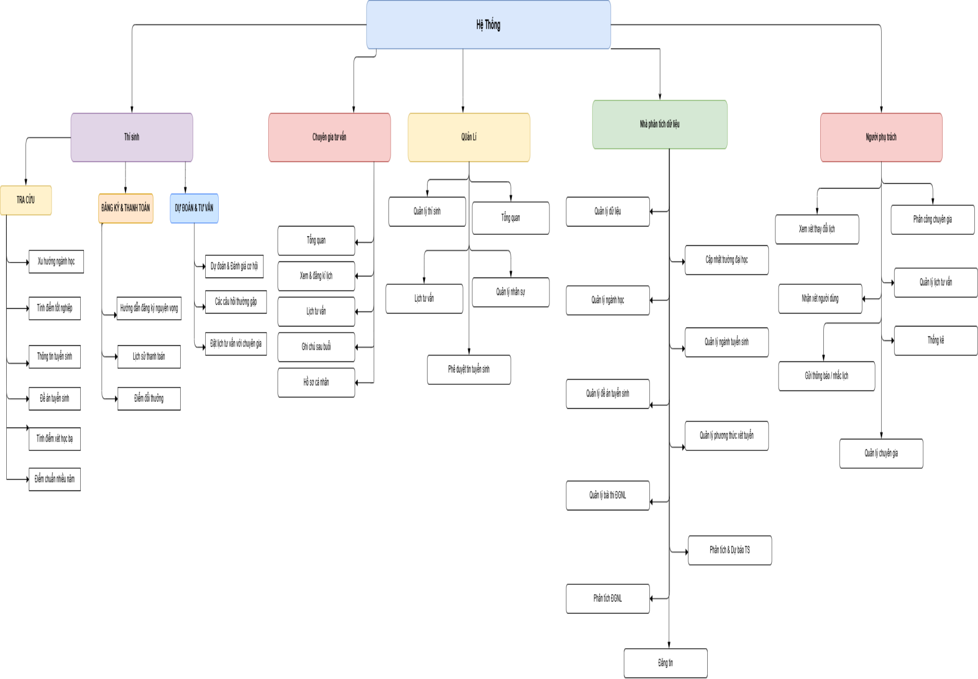

Hình 0-1 Hình 4.1 Sơ đồ Site map

## 4.3 Các giao diện chính

### 4.3.1 Giao diện đăng nhập

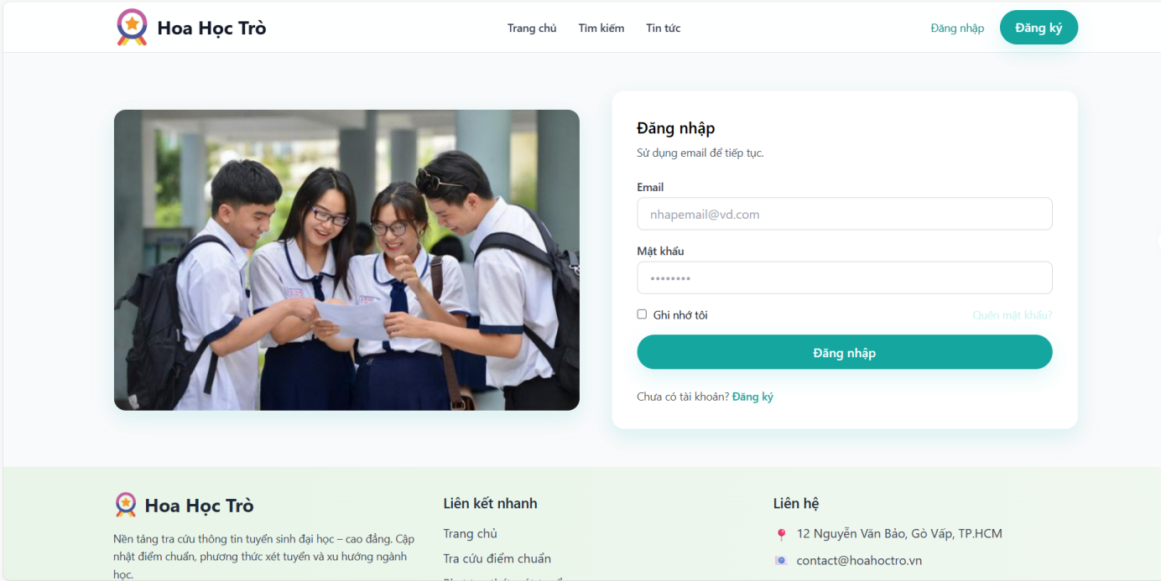

Hình 0-2 Hình 4.2 Giao diện trang đăng nhập

- Chức năng: Cho phép người dùng nhập email/sđt và mật khẩu để truy cập hệ thống.

- Các bước thực thi:

1. Người dùng truy cập trang đăng nhập.
2. Nhập email/sđt và mật khẩu.
3. Nhấn nút "Đăng nhập".
4. Hệ thống kiểm tra thông tin, nếu đúng chuyển vào dashboard, nếu sai hiển thị lỗi.

### 4.3.2 Giao diện đăng ký

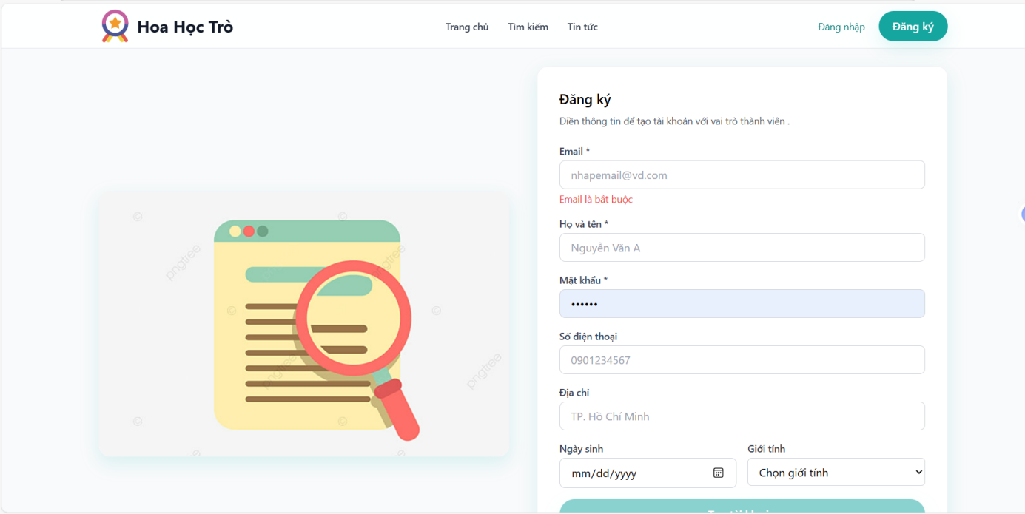

Hình 0-3 Hình 4.3 Giao diện Trang đăng ký

- Chức năng: Tạo tài khoản mới cho người dùng.

- Các bước thực thi:

1. Người dùng truy cập trang đăng ký.
2. Nhập thông tin cá nhân, email/sđt, mật khẩu.
3. Nhấn "Đăng ký".
4. Hệ thống kiểm tra hợp lệ, lưu thông tin, thông báo thành công và chuyển hướng đăng nhập.

### 4.3.3 Giao diện tìm kiếm

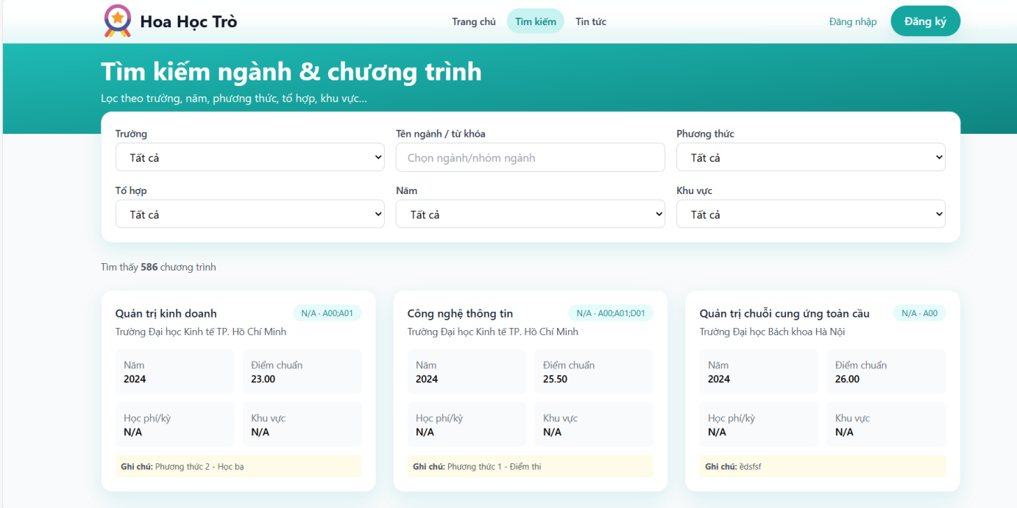

Hình 0-4 Hình 4.4 Giao diện tìm kiếm

- Chức năng: Tìm kiếm ngành, trường, chương trình, điểm chuẩn.

- Các bước thực thi:

1. Người dùng truy cập trang tìm kiếm.
2. Nhập từ khóa, chọn bộ lọc (ngành, trường, điểm...).
3. Nhấn "Tìm kiếm".
4. Hệ thống trả về danh sách kết quả, người dùng xem chi tiết từng mục.

### 4.3.4 Giao diện xem tin tức

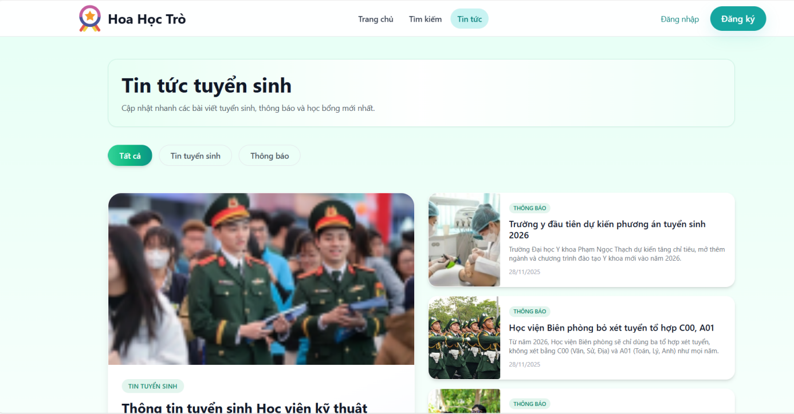

Hình 0-5 Hình 4.5 Giao diện xem tin tức

- Chức năng: Hiển thị danh sách tin tức tuyển sinh, thông báo, sự kiện.

- Các bước thực thi:

1. Người dùng truy cập trang tin tức.
2. Xem danh sách tin, lọc theo loại/trường/trạng thái.
3. Chọn tin để xem chi tiết nội dung

### 4.3.5 Giao diện thi đánh giá năng lực

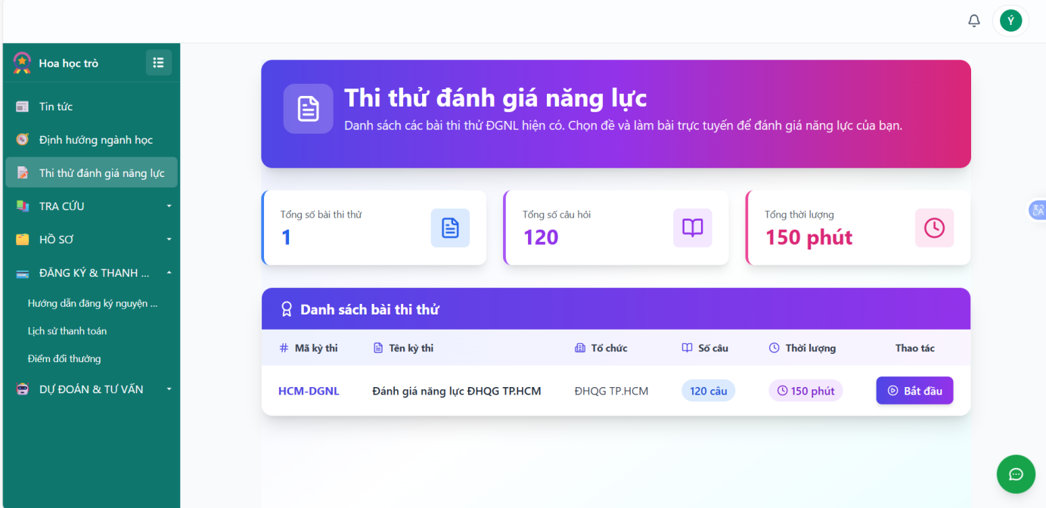

Hình 0-6 Hình 4.6 Giao diện thi đánh giá năng lực

- Chức năng: Làm bài thi đánh giá năng lực trực tuyến.

- Các bước thực thi:

1. Người dùng truy cập trang thi đánh giá năng lực.
2. Nhấn "Bắt đầu thi", trả lời từng câu hỏi.
3. Nhấn "Nộp bài".
4. Hệ thống chấm điểm, hiển thị kết quả và gợi ý ngành phù hợp.

### 4.3.6 Giao diện định hướng ngành

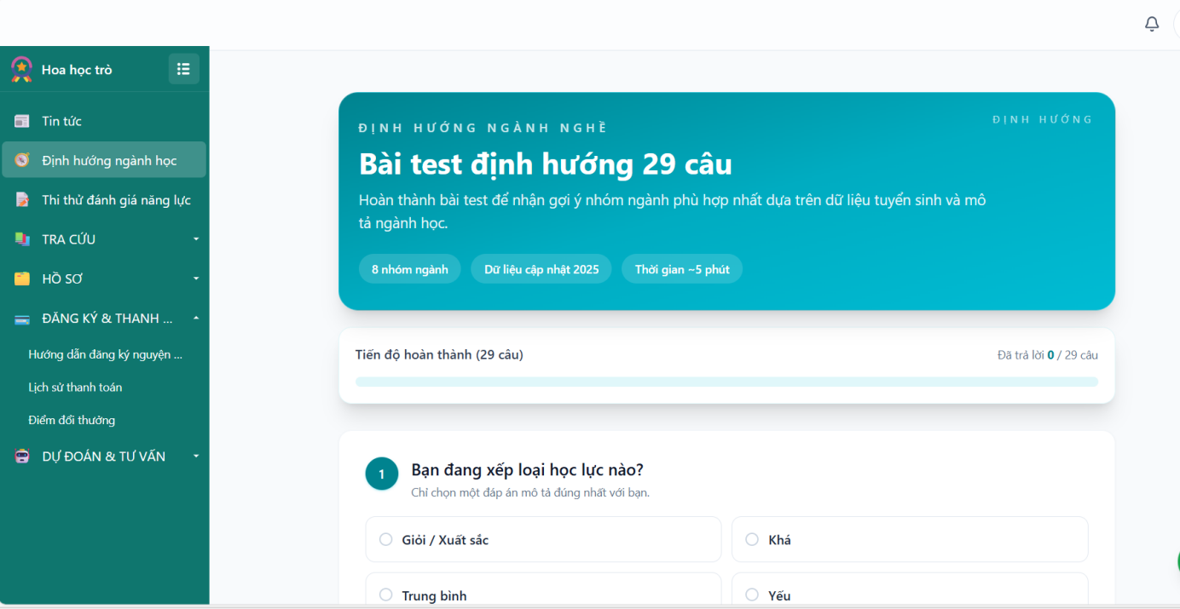

Hình 0-7 Hình 4.7 Giao diện test định hướng ngành

- Chức năng: Làm bài test định hướng nghề nghiệp/ngành học

- Các bước thực thi:

1. Người dùng truy cập trang định hướng ngành.
2. Trả lời các câu hỏi trắc nghiệm.
3. Nhấn "Nộp bài".
4. Hệ thống phân tích, hiển thị ngành phù hợp với kết quả.

### 4.3.7 Giao diện đặt lịch tư vấn

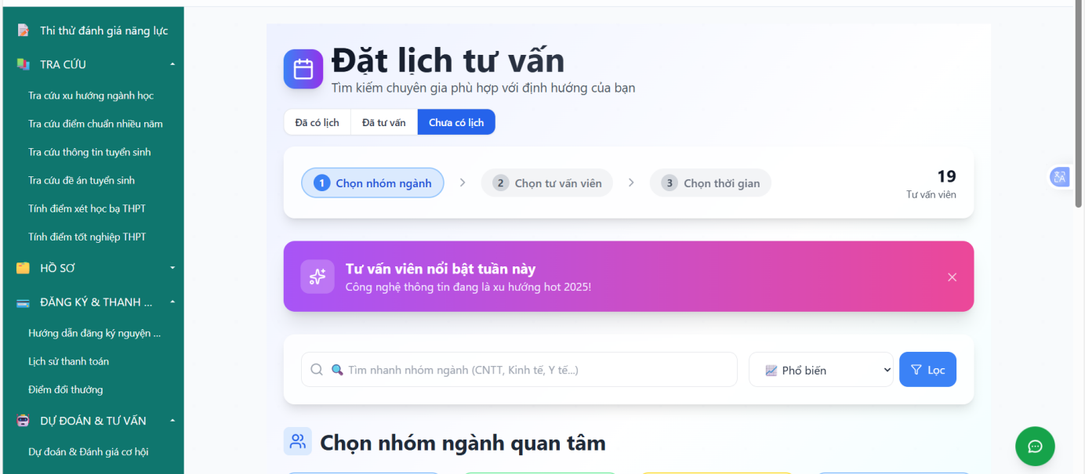

Hình 0-8 Hình 4.8 Giao diện đặt lịch tư vấn

- Chức năng: Đăng ký lịch hẹn tư vấn với chuyên gia/tư vấn viên.

- Các bước thực thi:

1. Người dùng truy cập trang đặt lịch tư vấn.
2. Chọn ngày, giờ, tư vấn viên, nhập ghi chú.
3. Nhấn "Đặt lịch".
4. Hệ thống kiểm tra trùng lịch, lưu lịch hẹn, thông báo thành công.

### 4.3.8 Giao diện dự đoán ngành học

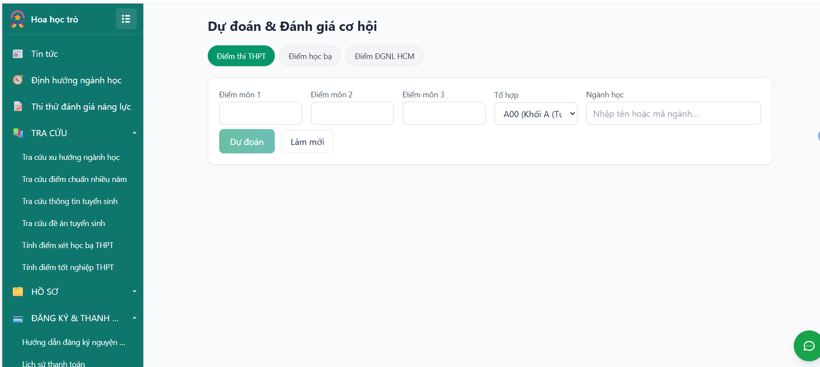

Hình 0-9 Hình 4.9 Giao diện dự đoán ngành học

- Chức năng: Dự đoán khả năng trúng tuyển/ngành phù hợp dựa trên điểm số/nguyện vọng.

- Các bước thực thi:

1. Người dùng truy cập trang dự đoán cơ hội.
2. Nhập điểm, chọn ngành/trường/nguyện vọng.
3. Nhấn "Dự đoán".
4. Hệ thống phân tích, hiển thị kết quả dự đoán và đánh giá cơ hội.

### 4.3.9 Giao diện tính điểm học bạ

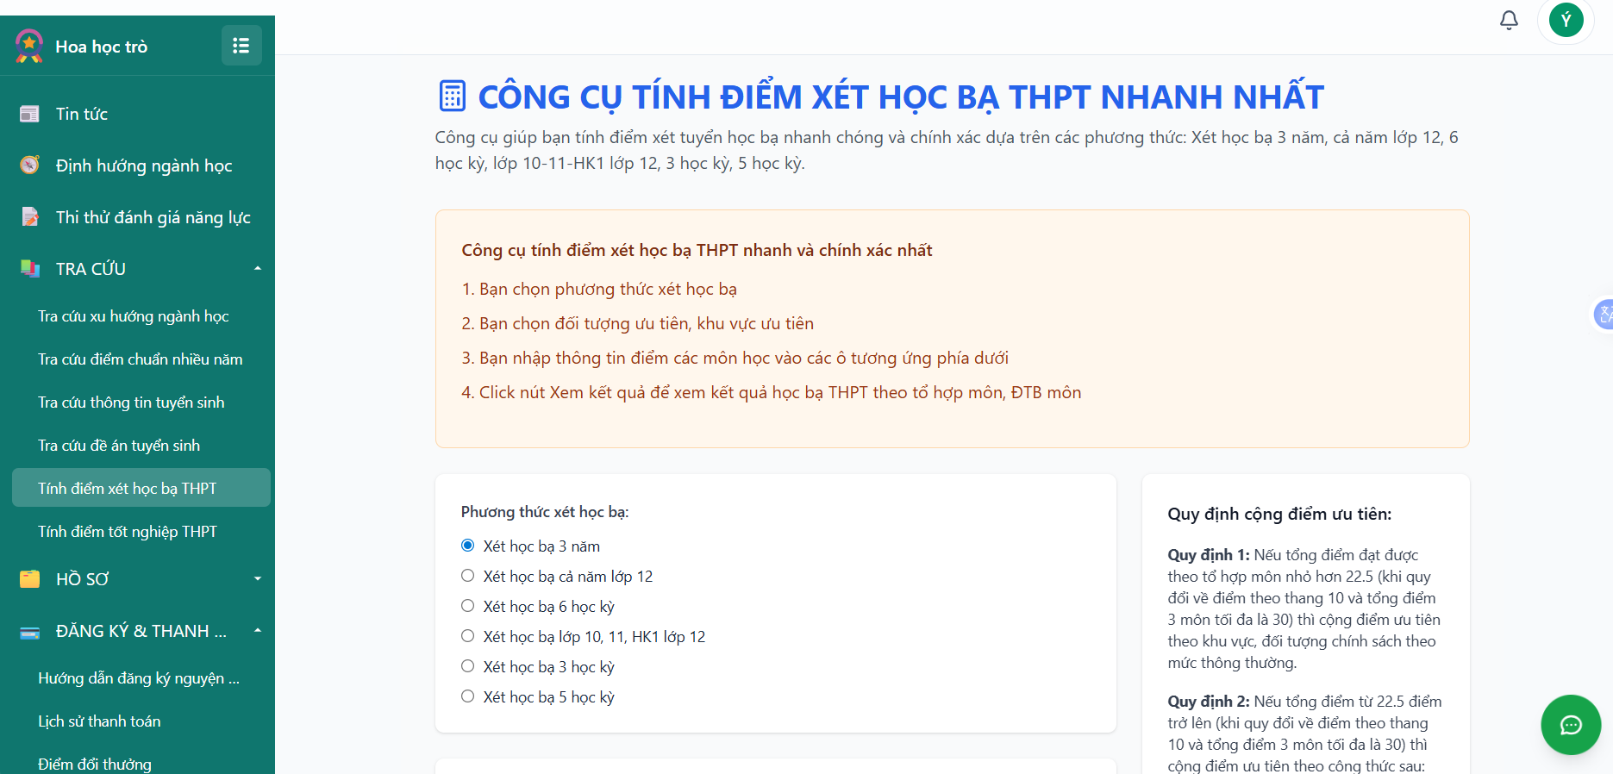

Hình 0-10 Hình 4.10 Giao diện tính điểm học bạ

- Chức năng: Tính tổng điểm học bạ theo quy định từng trường/ngành.

- Các bước thực thi:

1. Người dùng truy cập trang tính điểm học bạ.
2. Nhập điểm các môn học.
3. Nhấn "Tính điểm".
4. Hệ thống tính toán, hiển thị kết quả tổng điểm.

### 4.3.10 Giao diện tính điểm tốt nghiệp THPT

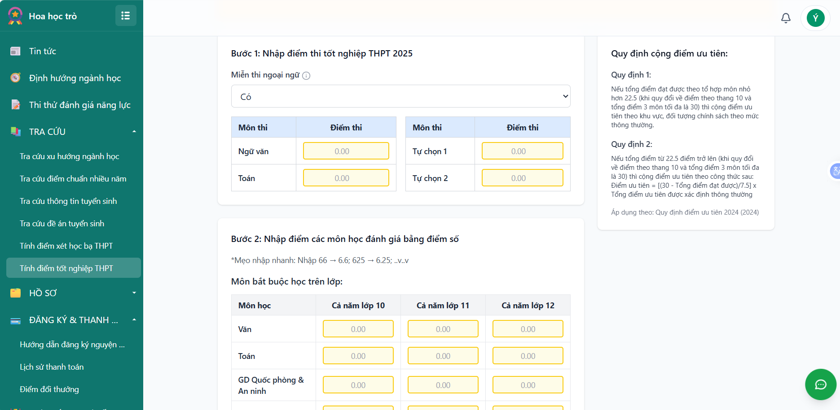

Hình 0-11 Hình 4.11 Giao diện tinh điểm tốt nghiệp THPT

- Chức năng: Tính điểm xét tốt nghiệp THPT.

- Các bước thực thi:

1. Người dùng truy cập trang tính điểm tốt nghiệp.
2. Nhập điểm các môn thi.
3. Nhấn "Tính điểm".
4. Hệ thống tính toán, hiển thị kết quả.

### 4.3.11 Giao diện Hồ sơ cá nhân

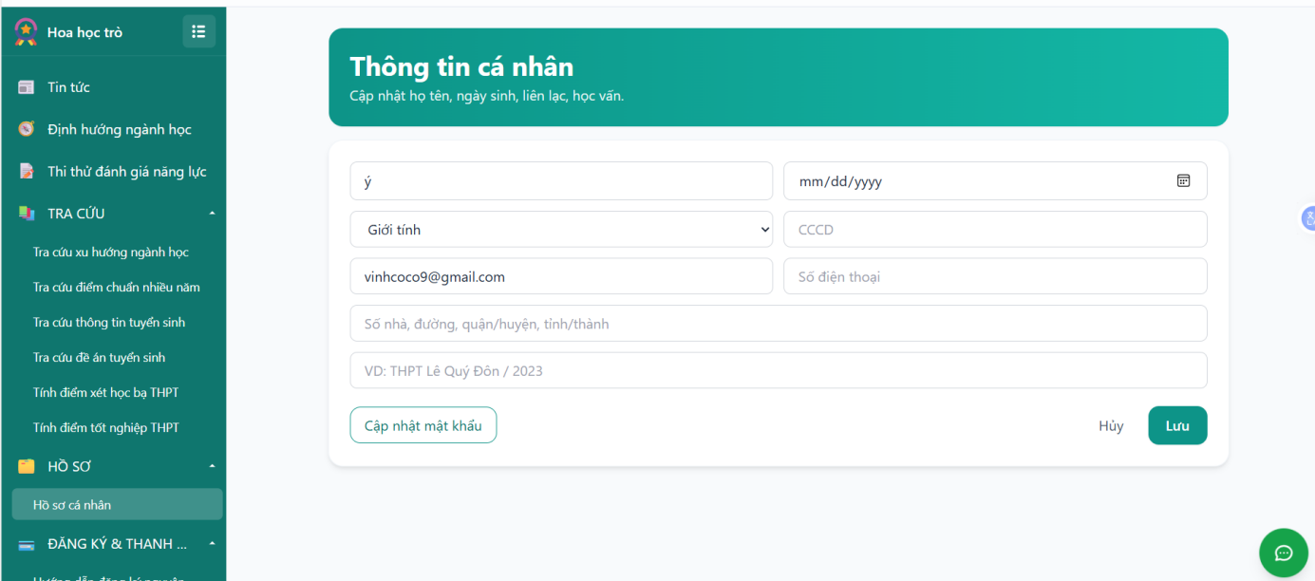

Hình 0-12 Hình 4.12 Giao diện Hồ sơ cá nhân

- Chức năng: Quản lý, cập nhật thông tin cá nhân, đổi mật khẩu.

- Các bước thực thi:

1. Người dùng truy cập trang hồ sơ cá nhân.
2. Xem thông tin, nhấn "Chỉnh sửa".
3. Nhập thông tin mới, nhấn "Lưu".
4. Hệ thống kiểm tra, cập nhật thông tin, thông báo thành công.

### 4.3.12 Giao diện Phân công chuyên gia

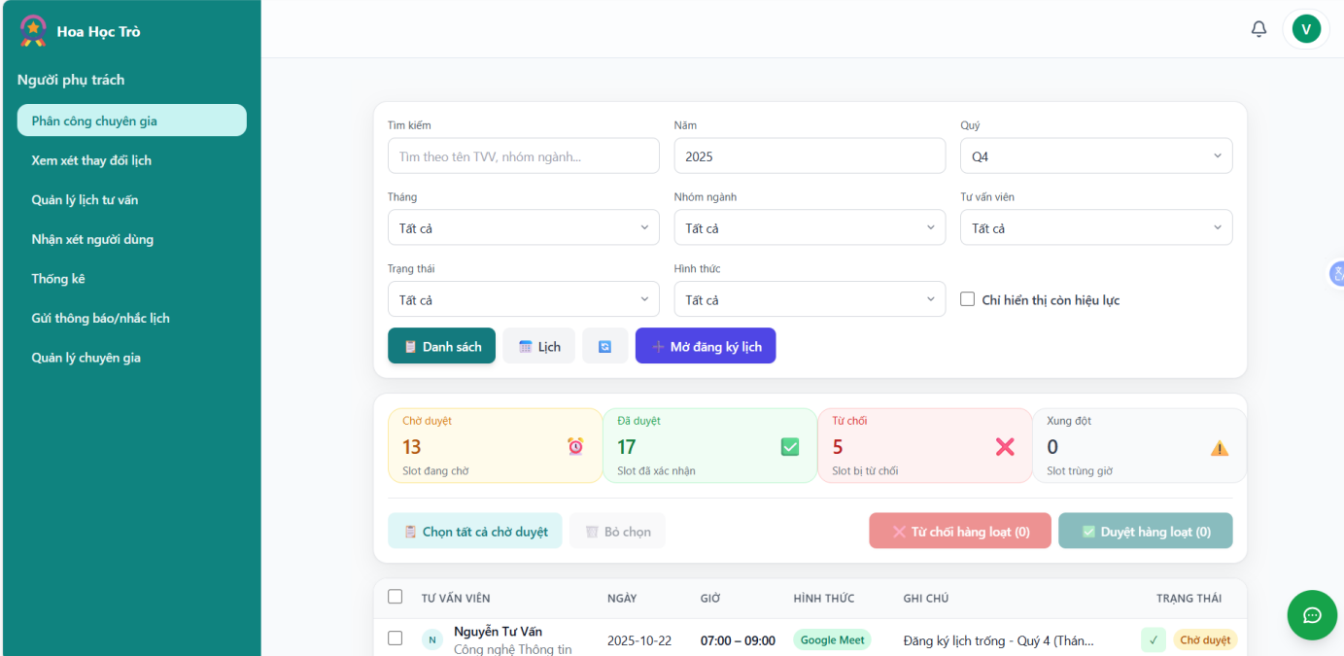

Hình 0-13 Hình 4.13 Giao diện Phân công chuyên gia

- Chức năng: Nhân viên phụ trách phân công tư vấn viên cho từng lịch hẹn/người dùng.

- Các bước thực thi:

1. Nhân viên truy cập trang phân công chuyên gia.
2. Xem danh sách lịch hẹn/người dùng chưa có tư vấn viên.
3. Chọn tư vấn viên, nhấn "Phân công".
4. Hệ thống lưu phân công, cập nhật trạng thái.

### 4.3.13 Giao diện quản lý lịch tư vấn

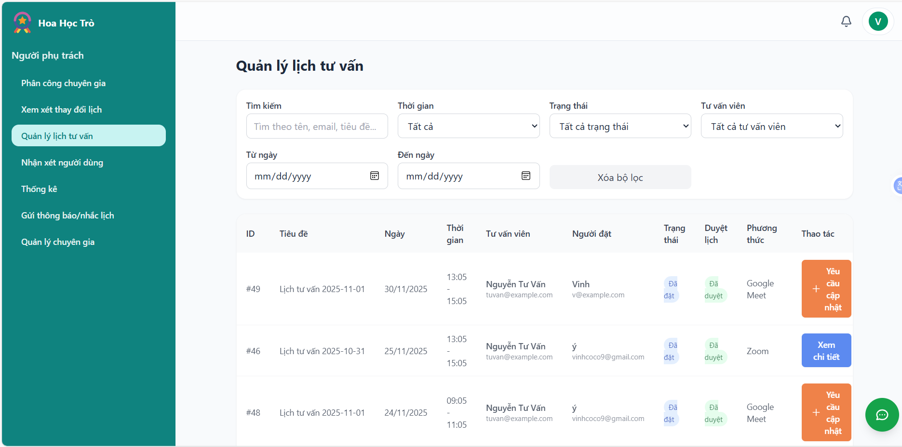

Hình 0-14 Hình 4.14 Giao diện quản lý lịch tư vấn

- Chức năng: Quản lý, duyệt, chỉnh sửa, xóa lịch tư vấn của toàn hệ thống.

- Các bước thực thi:

1. Nhân viên phụ trách truy cập trang quản lý lịch tư vấn.
2. Xem danh sách lịch tư vấn, lọc theo trạng thái, thời gian.
3. Chọn lịch để duyệt, chỉnh sửa hoặc xóa.
4. Hệ thống cập nhật trạng thái, lưu thay đổi.

### 4.3.14 Giao diện thống kê tư vấn

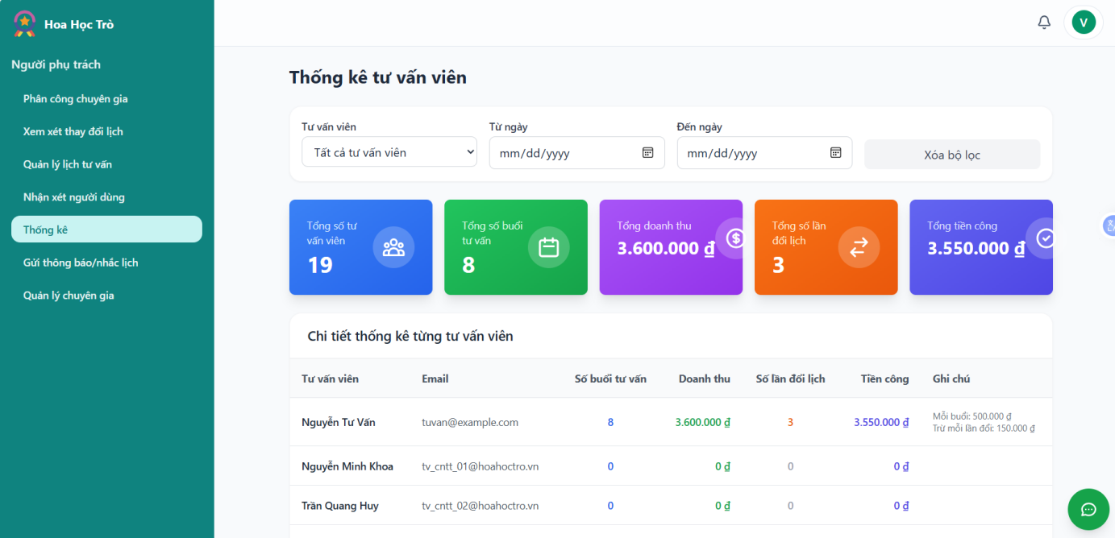

Hình 0-15 Hình 4.15 Giao diện thống kê tư vấn

- Chức năng: Xem báo cáo, thống kê số lượng tư vấn, kết quả, hiệu quả tư vấn.

- Các bước thực thi:

1. Người dùng/nhân viên truy cập trang thống kê tư vấn.
2. Chọn tiêu chí thống kê (thời gian, tư vấn viên, ngành...).
3. Hệ thống truy vấn, hiển thị biểu đồ, bảng số liệu.

### 4.3.15 Giao diện Gửi thông báo nhắc hẹn

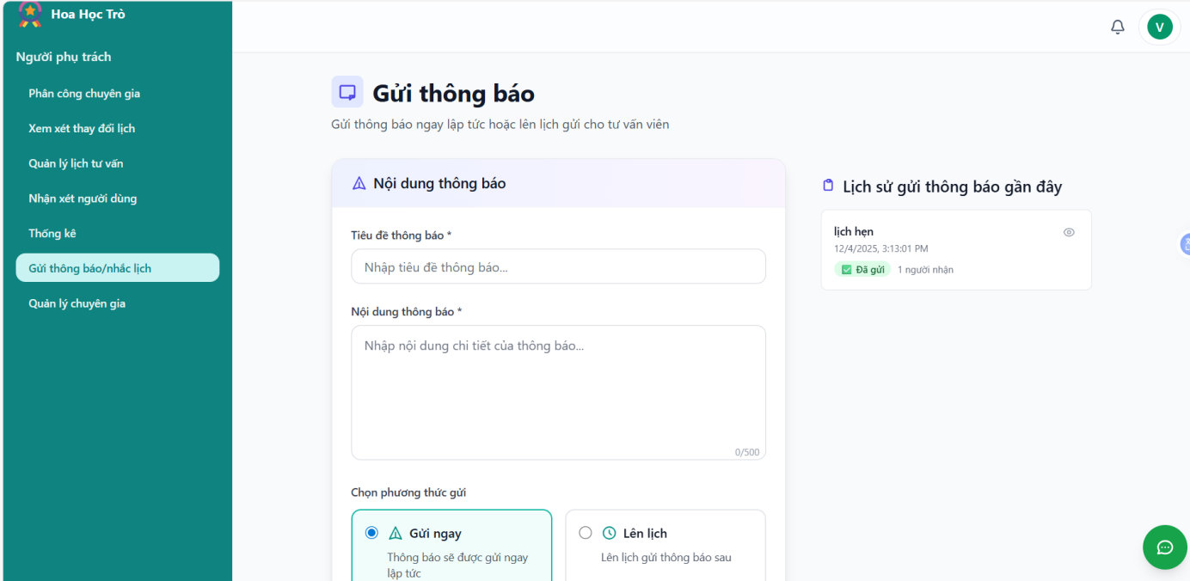

Hình 0-16 Hình 4.16 Giao diện Gửi thông báo nhắc hẹn

- Chức năng: Nhân viên phụ trách gửi thông báo nhắc lịch hẹn cho người dùng.

- Các bước thực thi:

1. Nhân viên truy cập trang quản lý lịch hẹn.
2. Chọn lịch cần gửi nhắc hẹn.
3. Nhấn "Gửi thông báo".
4. Hệ thống gửi thông báo qua app/email, cập nhật trạng thái đã gửi.

### 4.3.16 Giao diện đăng ký nhận lịch tư vấn

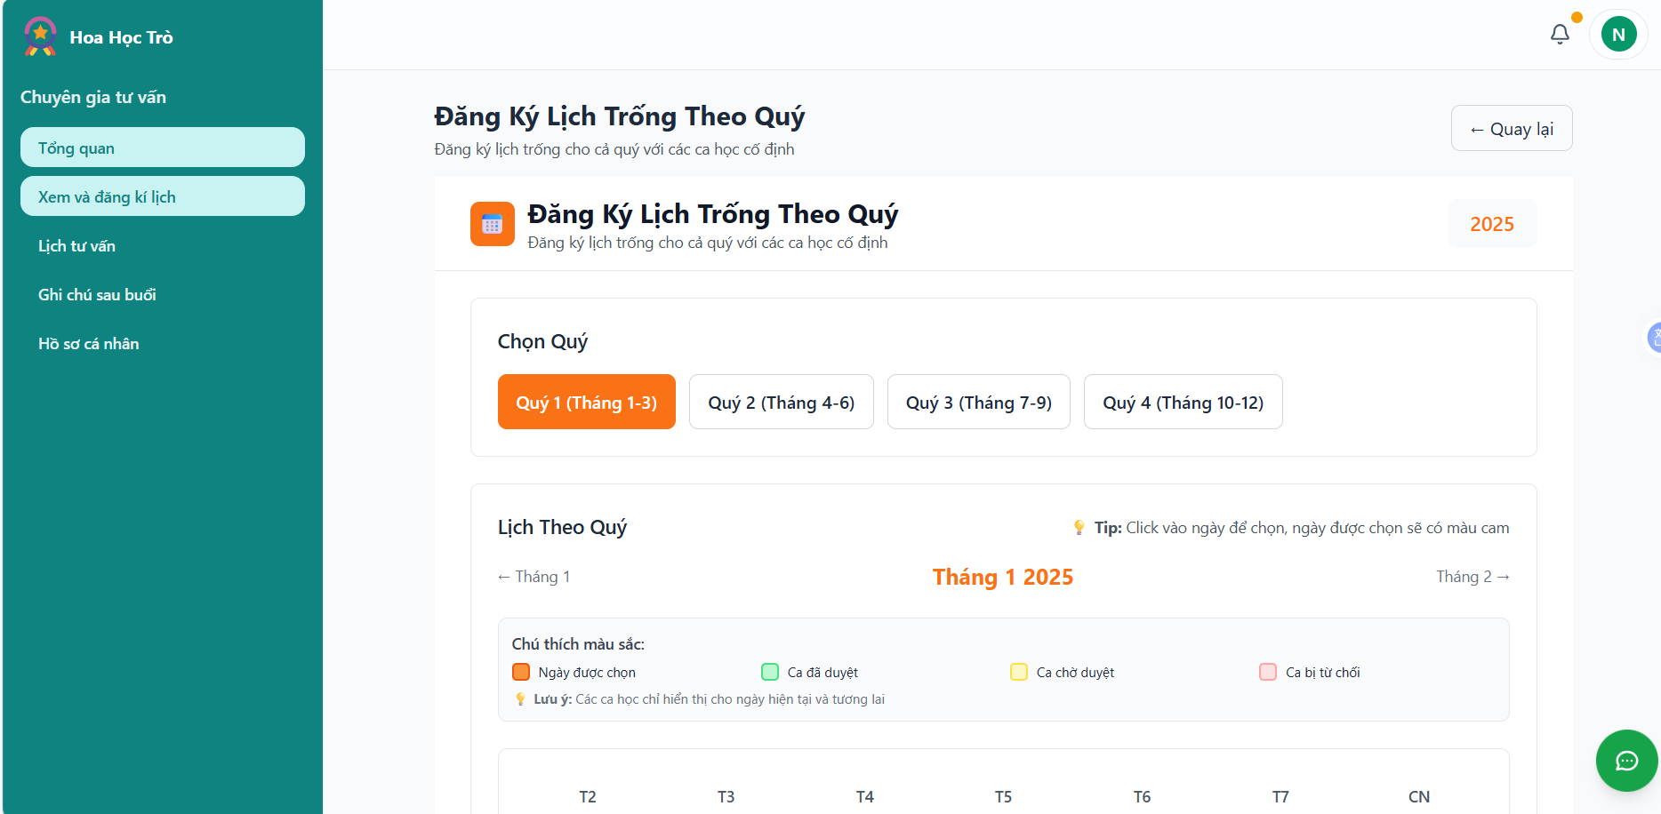

Hình 0-17 Hình 4.17 Giao diện đăng ký nhận lịch tư vấn

- Chức năng: Tư vấn viên đăng ký ca tư vấn, chọn thời gian nhận thí sinh.

- Các bước thực thi:

1. Tư vấn viên truy cập trang đăng ký lịch tư vấn.
2. Chọn ngày, giờ, nền tảng, nhập ghi chú.
3. Nhấn "Đăng ký".
4. Hệ thống kiểm tra hợp lệ, lưu lịch, thông báo thành công/chờ duyệt.

## 4.4 Kiểm thử hệ thống

**Bảng 88** **Bảng 4.1 Test case: “Tin tức”**

|  |  |  |  |  |  |
| --- | --- | --- | --- | --- | --- |
| **ID** | **Title** | **Test Steps** | **Test Data** | **Expected Result** | **Status** |
| TC01 | Mở trang Tin tức | Đi tới Dashboard > Tin tức |  | Trang hiển thị danh sách bài đã duyệt, có phân trang | Pending |
| TC02 | Tìm theo từ khóa | Nhập "học bổng" > Tìm kiếm | keyword=học bổng | Hiển thị các bài liên quan từ khóa | Pending |
| TC03 | Lọc theo khoảng thời gian | Chọn 30 ngày gần đây > Áp dụng |  | Chỉ hiển thị bài trong 30 ngày gần nhất | Pending |
| TC04 | Xem chi tiết bài | Click 1 bài trong danh sách |  | Mở trang chi tiết, hiện tiêu đề, nội dung, ngày, nguồn | Pending |
| TC05 | Xem bài liên quan | Ở trang chi tiết, cuộn xuống khu vực liên quan |  | Xuất hiện danh sách bài liên quan (nếu có) | Pending |
| TC06 | Đánh dấu lưu bài | Nhấn Lưu/Bookmark trên chi tiết bài |  | Bài xuất hiện trong danh sách đã lưu của tôi | Pending |
| TC07 | Phân trang | Ở danh sách, sang trang 2 |  | Dữ liệu trang 2 tải đúng, không lặp | Pending |
| TC08 | Xử lý không có kết quả | Nhập từ khóa hiếm > Tìm |  | Hiện thông báo "không có kết quả" | Pending |
| TC09 | Xử lý lỗi mạng | Ngắt mạng khi nhấn tìm |  | Thông báo lỗi tải dữ liệu, không crash | Pending |
| TC10 | Khả dụng trên mobile | Mở trên màn hình nhỏ |  | Layout danh sách/chi tiết hiển thị tốt, không vỡ bố cục | Pending |

**Bảng 89 Bảng 4.2 Test case: “Định hướng ngành học”**

|  |  |  |  |  |  |
| --- | --- | --- | --- | --- | --- |
| **ID** | **Title** | **Test Steps** | **Test Data** | **Expected Result** | **Status** |
| TC01 | Mở trang Định hướng | Đi tới Dashboard > Định hướng ngành học |  | Hiển thị giới thiệu và nút Bắt đầu | Pending |
| TC02 | Bắt đầu bài test | Nhấn Bắt đầu |  | Câu hỏi trang 1 xuất hiện | Pending |
| TC03 | Chọn đáp án hợp lệ | Chọn đáp án mọi câu trong trang |  | Cho phép sang trang kế tiếp | Pending |
| TC04 | Bỏ trống câu trả lời | Bỏ trống 1 câu > Tiếp tục |  | Thông báo yêu cầu chọn đáp án | Pending |
| TC05 | Điều hướng qua lại | Nhấn Trang trước/Trang sau |  | Giữ trạng thái đáp án đã chọn | Pending |
| TC06 | Nộp bài | Trả lời hết > Nộp |  | Trả kết quả nhóm tính cách + gợi ý ngành | Pending |
| TC07 | Lưu kết quả | Nhấn Lưu kết quả |  | Kết quả xuất hiện trong lịch sử định hướng | Pending |
| TC08 | Chia sẻ/Export | Nhấn Xuất PDF/Chia sẻ |  | Tạo file/PDF hợp lệ | Pending |
| TC09 | Khôi phục phiên | Tải lại trang giữa chừng |  | Khôi phục tiến độ nếu đã lưu tạm | Pending |
| TC10 | Bảo mật dữ liệu | Đăng xuất và vào lại |  | Không lộ kết quả cho tài khoản khác | Pending |

**Bảng 90 Bảng 4.3 Test case: “Thi thử ĐGNL”**

|  |  |  |  |  |  |
| --- | --- | --- | --- | --- | --- |
| **ID** | **Title** | **Test Steps** | **Test Data** | **Expected Result** | **Status** |
| TC01 | Mở Thi thử ĐGNL | Đi tới Dashboard > Thi thử ĐGNL |  | Hiện danh sách đề thi/ca thi | Pending |
| TC02 | Bắt đầu đề thi | Chọn 1 đề > Bắt đầu |  | Đồng hồ đếm giờ và câu hỏi xuất hiện | Pending |
| TC03 | Lưu tạm | Nhấn Lưu tạm giữa chừng |  | Bài làm lưu tạm thời | Pending |
| TC04 | Tiếp tục bài lưu | Mở lại đề đã lưu |  | Khôi phục đáp án đã chọn | Pending |
| TC05 | Hết giờ tự nộp | Đợi hết thời gian |  | Hệ thống tự nộp, ghi điểm | Pending |
| TC06 | Nộp sớm | Nhấn Nộp bài trước hạn |  | Chấm điểm và hiển thị kết quả | Pending |
| TC07 | Xem giải thích | Trong kết quả, xem lời giải |  | Hiển thị đáp án đúng và giải thích (nếu có) | Pending |
| TC08 | Lỗi mạng khi nộp | Ngắt mạng lúc nộp |  | Hiển thị lỗi và giữ bài để nộp lại | Pending |
| TC09 | Chống gian lận cơ bản | Chuyển tab nhiều lần |  | Nhắc nhở và ghi log nếu vượt ngưỡng | Pending |
| TC10 | Thiết bị di động | Làm bài trên mobile |  | Bố cục phù hợp, thao tác mượt | Pending |

**Bảng 91 Bảng 4.4 Test case: “Tra cứu xu hướng ngành học”**

|  |  |  |  |  |  |
| --- | --- | --- | --- | --- | --- |
| **ID** | **Title** | **Test Steps** | **Test Data** | **Expected Result** | **Status** |
| TC01 | Mở trang Xu hướng | Dashboard > Tra cứu > Xu hướng ngành học |  | Hiện filter và biểu đồ | Pending |
| TC02 | Chọn năm/khu vực | Chọn 2024, Miền Nam |  | Biểu đồ cập nhật theo filter | Pending |
| TC03 | Chọn nhóm ngành | Chọn CNTT |  | Danh sách ngành và chỉ số thay đổi | Pending |
| TC04 | Không có dữ liệu | Chọn tổ hợp filter hiếm |  | Thông báo không có dữ liệu | Pending |
| TC05 | Xuất ảnh biểu đồ | Nhấn Export |  | Tải về PNG/SVG | Pending |
| TC06 | So sánh nhanh | Chọn thêm 1 nhóm ngành để so sánh |  | Biểu đồ thể hiện 2 series | Pending |
| TC07 | Tooltips/legend | Di chuột vào cột/điểm |  | Hiện giá trị chi tiết | Pending |
| TC08 | Hiệu năng | Thay đổi filter liên tục |  | Cập nhật ổn định, không lag mạnh | Pending |
| TC09 | Khả dụng không đăng nhập | Mở khi chưa login |  | Xem được dữ liệu public (nếu cho phép) | Pending |
| TC10 | Truy vết link | Nhấn ngành trong danh sách |  | Đi tới chi tiết/ngành liên quan | Pending |

**Bảng 92 Bảng 4.5 Test case: “Tra cứu điểm chuẩn nhiều năm”**

|  |  |  |  |  |  |
| --- | --- | --- | --- | --- | --- |
| **ID** | **Title** | **Test Steps** | **Test Data** | **Expected Result** | **Status** |
| TC01 | Mở trang Điểm chuẩn | Dashboard > Tra cứu > Điểm chuẩn nhiều năm |  | Hiện filter năm/trường/ngành | Pending |
| TC02 | Lọc theo năm | Chọn 2024 |  | Danh sách cập nhật theo năm | Pending |
| TC03 | Lọc theo trường | Chọn 1 trường |  | Chỉ hiển thị ngành của trường đó | Pending |
| TC04 | Tìm theo từ khóa ngành | Nhập "Kỹ thuật" |  | Lọc danh sách theo từ khóa | Pending |
| TC05 | Xem lịch sử điểm | Click 1 ngành |  | Hiện biểu đồ/ bảng lịch sử nhiều năm | Pending |
| TC06 | Không có dữ liệu | Chọn trường năm không có |  | Hiển thị trạng thái rỗng | Pending |
| TC07 | Sắp xếp | Sắp xếp theo điểm giảm dần |  | Bảng sắp xếp đúng | Pending |
| TC08 | Phân trang | Sang trang 2 |  | Dữ liệu chính xác | Pending |
| TC09 | Export CSV | Nhấn Xuất CSV |  | Tải file CSV hợp lệ | Pending |
| TC10 | Liên kết đến dự đoán | Nhấn "Dùng để dự đoán" |  | Đi sang màn Dự đoán với dữ liệu mang theo | Pending |

**Bảng 93 Bảng 4.6 Test case: “Tra cứu thông tin tuyển sinh”**

|  |  |  |  |  |  |
| --- | --- | --- | --- | --- | --- |
| **ID** | **Title** | **Test Steps** | **Test Data** | **Expected Result** | **Status** |
| TC01 | Mở trang Thông tin tuyển sinh | Dashboard > Tra cứu > Thông tin tuyển sinh |  | Hiện danh mục trường/ngành/phương thức | Pending |
| TC02 | Lọc theo phương thức | Chọn Học bạ |  | Danh sách cập nhật theo phương thức | Pending |
| TC03 | Xem điều kiện xét | Mở chi tiết |  | Hiển thị điều kiện, công thức, hồ sơ | Pending |
| TC04 | Tìm nhanh | Nhập mã ngành/ tên ngành |  | Kết quả phù hợp | Pending |
| TC05 | Không có dữ liệu | Filter hiếm |  | Hiện thông báo rỗng | Pending |
| TC06 | Link tới đề án | Nhấn liên kết đề án |  | Đi tới trang đề án tương ứng | Pending |
| TC07 | Sao chép URL chia sẻ | Nhấn Share |  | Copy URL vào clipboard | Pending |
| TC08 | Hiệu năng | Đổi filter liên tục |  | Mượt, không lỗi JS | Pending |
| TC09 | Bảo toàn trạng thái | Quay lại từ trang chi tiết |  | Filter vẫn giữ nguyên | Pending |
| TC10 | Khả dụng mobile | Mở trên điện thoại |  | Hiển thị tốt | Pending |

**Bảng 94 Bảng 4.7 Test case: “Tra cứu đề án tuyển sinh”**

|  |  |  |  |  |  |
| --- | --- | --- | --- | --- | --- |
| **ID** | **Title** | **Test Steps** | **Test Data** | **Expected Result** | **Status** |
| TC01 | Mở trang Đề án tuyển sinh | Dashboard > Tra cứu > Đề án tuyển sinh |  | Hiện filter năm/trường | Pending |
| TC02 | Lọc theo năm | Chọn 2024 |  | Danh sách đề án cập nhật | Pending |
| TC03 | Tìm theo trường | Chọn 1 trường |  | Chỉ đề án của trường đó | Pending |
| TC04 | Xem chi tiết đề án | Click 1 đề án |  | Hiển thị phương thức, điều kiện, hồ sơ, ưu tiên, file | Pending |
| TC05 | Mở file PDF | Nhấn file đính kèm |  | Tải/mở PDF thành công | Pending |
| TC06 | Không có dữ liệu | Filter hiếm |  | Hiện thông báo rỗng | Pending |
| TC07 | Sao chép link | Nhấn Share |  | Copy URL thành công | Pending |
| TC08 | Đi tới ngành áp dụng | Nhấn ngành trong đề án |  | Đi tới danh sách ngành liên quan | Pending |
| TC09 | Phân trang | Sang trang 2 |  | Dữ liệu chính xác | Pending |
| TC10 | Bảo mật | Truy cập link trực tiếp |  | Chỉ hiển thị nội dung đã công bố | Pending |

**Bảng 95 Bảng 4.8 Test case: “Tính điểm xét học bạ THPT”**

|  |  |  |  |  |  |
| --- | --- | --- | --- | --- | --- |
| **ID** | **Title** | **Test Steps** | **Test Data** | **Expected Result** | **Status** |
| TC01 | Mở trang Tính điểm học bạ | Dashboard > Tra cứu > Tính điểm xét học bạ |  | Hiện form nhập điểm và cấu hình hệ số | Pending |
| TC02 | Nhập điểm hợp lệ | Nhập đầy đủ điểm 10-12 |  | Tính ra điểm xét tuyển học bạ | Pending |
| TC03 | Thiếu điểm | Bỏ trống 1 môn |  | Cảnh báo trường bắt buộc | Pending |
| TC04 | Sai định dạng | Nhập >10 hoặc ký tự |  | Hiển thị lỗi định dạng | Pending |
| TC05 | Chọn phương thức | Chọn phương án tính theo đề án |  | Áp hệ số đúng | Pending |
| TC06 | Lưu kết quả | Nhấn Lưu |  | Kết quả lưu vào lịch sử | Pending |
| TC07 | Xuất PDF | Nhấn Xuất |  | Tải file kết quả | Pending |
| TC08 | Dùng cho dự đoán | Nhấn "Dùng để dự đoán" |  | Đi sang Dự đoán kèm dữ liệu | Pending |
| TC09 | Reset form | Nhấn Reset |  | Xóa dữ liệu đã nhập | Pending |
| TC10 | Tương thích mobile | Thao tác trên mobile |  | Form hiển thị tốt | Pending |

**Bảng 96 Bảng 4.9 Test case: “Tính điểm tốt nghiệp THPT”**

|  |  |  |  |  |  |
| --- | --- | --- | --- | --- | --- |
| **ID** | **Title** | **Test Steps** | **Test Data** | **Expected Result** | **Status** |
| TC01 | Mở trang Tính điểm THPT | Dashboard > Tra cứu > Tính điểm tốt nghiệp |  | Hiện form các môn thi + khuyến khích | Pending |
| TC02 | Nhập điểm hợp lệ | Nhập Toán/Văn/Anh/Tổ hợp + KK |  | Tính điểm tốt nghiệp | Pending |
| TC03 | Thiếu điểm bắt buộc | Bỏ trống 1 môn bắt buộc |  | Thông báo lỗi và highlight trường thiếu | Pending |
| TC04 | Sai định dạng | Nhập 15 điểm cho 1 môn |  | Báo lỗi phạm vi 0-10 | Pending |
| TC05 | Lưu kết quả | Nhấn Lưu |  | Hiển thị trong lịch sử | Pending |
| TC06 | Dùng cho dự đoán | Nhấn Sử dụng cho dự đoán |  | Đi sang Dự đoán với dữ liệu | Pending |
| TC07 | Xóa dữ liệu | Nhấn Xóa/Reset |  | Form trống | Pending |
| TC08 | Tải lại trang | Reload giữa chừng |  | Giữ/không giữ dữ liệu theo thiết kế | Pending |
| TC09 | Trợ giúp công thức | Nhấn Icon trợ giúp |  | Hiện mô tả công thức tính | Pending |
| TC10 | Mobile | Thao tác trên điện thoại |  | Form hiển thị tốt | Pending |

**Bảng 97 Bảng 4.10 Test case: “Dự đoán & Đánh giá cơ hội”**

|  |  |  |  |  |  |
| --- | --- | --- | --- | --- | --- |
| **ID** | **Title** | **Test Steps** | **Test Data** | **Expected Result** | **Status** |
| TC01 | Mở trang Dự đoán | Dashboard > Dự đoán & Tư vấn > Dự đoán & Đánh giá cơ hội |  | Hiện form phương thức + điểm | Pending |
| TC02 | Chọn phương thức THPT | Chọn THPT |  | Hiển thị trường nhập điểm THPT | Pending |
| TC03 | Nhập điểm đầy đủ | Nhập điểm/tổ hợp |  | Cho phép Gửi dự đoán | Pending |
| TC04 | Thiếu dữ liệu | Bỏ trống 1 môn |  | Thông báo lỗi trường thiếu | Pending |
| TC05 | Gửi dự đoán | Nhấn Gửi |  | Hiện danh sách ngành/trường + mức cơ hội + giải thích | Pending |
| TC06 | Lọc kết quả | Lọc theo trường/nhóm ngành |  | Danh sách cập nhật | Pending |
| TC07 | Lưu kết quả | Nhấn Lưu |  | Xuất hiện trong danh sách quan tâm/NV | Pending |
| TC08 | Chuyển sang đặt lịch | Nhấn Đặt lịch tư vấn |  | Đi tới trang Cuộc hẹn | Pending |
| TC09 | Liên kết đến điểm chuẩn | Nhấn Xem điểm chuẩn |  | Đi sang trang điểm chuẩn của ngành | Pending |
| TC10 | Xử lý lỗi mạng | Ngắt mạng lúc gửi |  | Thông báo lỗi thân thiện | Pending |

**Bảng 98 Bảng 4.11 Test case: “Đặt lịch tư vấn với chuyên gia”**

|  |  |  |  |  |  |
| --- | --- | --- | --- | --- | --- |
| **ID** | **Title** | **Test Steps** | **Test Data** | **Expected Result** | **Status** |
| TC01 | Mở Cuộc hẹn | Dashboard > Dự đoán & Tư vấn > Đặt lịch tư vấn |  | Hiện danh sách suất tư vấn | Pending |
| TC02 | Lọc theo ngày | Chọn ngày/tuần/tháng |  | Danh sách cập nhật | Pending |
| TC03 | Chọn suất còn trống | Chọn 1 suất trống |  | Mở bước xác nhận | Pending |
| TC04 | Xác nhận & tạo QR | Xác nhận đặt > tạo QR |  | Hiện QR ZaloPay hợp lệ | Pending |
| TC05 | Thanh toán thành công | Quét QR > chờ callback |  | Buổi tư vấn chuyển trạng thái đã đặt | Pending |
| TC06 | Thanh toán thất bại | Hủy/từ chối ở app ví |  | Hiện thông báo thất bại; cho phép thử lại | Pending |
| TC07 | Hết chỗ | Chọn suất đã full |  | Thông báo hết chỗ; không tạo thanh toán | Pending |
| TC08 | Nhắc lịch | Kiểm tra trung tâm thông báo |  | Có nhắc lịch trước giờ hẹn | Pending |
| TC09 | Xem lịch của tôi | Mở Cuộc hẹn của tôi |  | Thấy lịch đã đặt + trạng thái | Pending |
| TC10 | Đính kèm/ghi chú | Mở lịch đã đặt > thêm ghi chú/tệp |  | Lưu thành công, hiển thị lại | Pending |

**Bảng 99 Bảng 4.12 Test case: “Lịch sử thanh toán”**

|  |  |  |  |  |  |
| --- | --- | --- | --- | --- | --- |
| **ID** | **Title** | **Test Steps** | **Test Data** | **Expected Result** | **Status** |
| TC01 | Mở Lịch sử thanh toán | Dashboard > Đăng ký & Thanh toán > Lịch sử thanh toán |  | Hiển thị 50 giao dịch gần nhất | Pending |
| TC02 | Trạng thái giao dịch | Quan sát cột trạng thái |  | Mapping sang VN: Đã thanh toán/Chờ/Thất bại/Hủy | Pending |
| TC03 | Lọc theo thời gian | Chọn khoảng ngày |  | Danh sách cập nhật | Pending |
| TC04 | Xem chi tiết | Click 1 dòng |  | Hiện popup chi tiết (mã GD, số tiền, nội dung) | Pending |
| TC05 | Tải lại trạng thái | Nhấn Làm mới |  | Trạng thái cập nhật mới nhất | Pending |
| TC06 | Không có dữ liệu | Tài khoản mới |  | Hiện trạng thái rỗng thân thiện | Pending |
| TC07 | Định dạng tiền tệ | Kiểm tra format |  | Hiển thị VND chuẩn | Pending |
| TC08 | Phân trang | Sang trang 2 |  | Hiển thị đúng | Pending |
| TC09 | Lỗi mạng | Ngắt mạng khi tải |  | Thông báo lỗi | Pending |
| TC10 | Mobile | Mở trên mobile |  | Bảng cuộn ngang mượt | Pending |

**Bảng 100 Bảng 4.13 Test case: “Điểm đổi thưởng”**

|  |  |  |  |  |  |
| --- | --- | --- | --- | --- | --- |
| **ID** | **Title** | **Test Steps** | **Test Data** | **Expected Result** | **Status** |
| TC01 | Mở Điểm đổi thưởng | Dashboard > Đăng ký & Thanh toán > Điểm đổi thưởng |  | Hiện lịch sử điểm | Pending |
| TC02 | Điểm cộng khi thanh toán | Sau thanh toán thành công |  | Điểm cộng thể hiện đúng | Pending |
| TC03 | Điểm trừ khi đổi ưu đãi | Thực hiện đổi |  | Điểm trừ ghi nhận | Pending |
| TC04 | Lọc theo loại điểm | Chọn Cộng/Trừ |  | Danh sách cập nhật | Pending |
| TC05 | Không có điểm | Tài khoản mới |  | Trạng thái rỗng | Pending |
| TC06 | Sắp xếp thời gian | Sắp xếp mới nhất |  | Danh sách đúng thứ tự | Pending |
| TC07 | Chi tiết liên quan | Click 1 bản ghi |  | Hiện liên kết tới lịch tư vấn liên quan (nếu có) | Pending |
| TC08 | Tổng điểm hiện tại | Xem tổng điểm |  | Tổng chính xác | Pending |
| TC09 | Lỗi mạng | Ngắt mạng |  | Hiện thông báo lỗi | Pending |
| TC10 | Mobile | Mở trên mobile |  | Bảng hiển thị tốt | Pending |

**Bảng 101 Bảng 4.14 Test case: “Hồ sơ cá nhân”**

|  |  |  |  |  |  |
| --- | --- | --- | --- | --- | --- |
| **ID** | **Title** | **Test Steps** | **Test Data** | **Expected Result** | **Status** |
| TC01 | Mở Hồ sơ cá nhân | Dashboard > Hồ sơ |  | Hiển thị thông tin cơ bản | Pending |
| TC02 | Cập nhật thông tin | Sửa họ tên/địa chỉ > Lưu |  | Cập nhật thành công, có toast | Pending |
| TC03 | Đổi mật khẩu | Mở Đổi mật khẩu > nhập hợp lệ |  | Thông báo thành công; đăng nhập lại nếu yêu cầu | Pending |
| TC04 | Sai mật khẩu hiện tại | Nhập mật khẩu cũ sai |  | Thông báo lỗi đúng | Pending |
| TC05 | Upload ảnh đại diện | Tải ảnh < 2MB |  | Hiển thị ảnh mới | Pending |
| TC06 | Xác thực định dạng ảnh | Tải file không phải ảnh |  | Báo lỗi định dạng | Pending |
| TC07 | Lưu giữ trạng thái | Reload sau khi lưu |  | Thông tin vẫn cập nhật | Pending |
| TC08 | Bảo mật | Truy cập thông tin khi chưa login |  | Chuyển hướng về login | Pending |
| TC09 | Tắt modal đổi mật khẩu | ESC/Close |  | Modal đóng, không mất dữ liệu hồ sơ | Pending |
| TC10 | Mobile | Chỉnh sửa trên mobile |  | Form sử dụng được | Pending |

**Bảng 102 Bảng 4.15 Test case: “Hướng dẫn đăng ký nguyện vọng”**

|  |  |  |  |  |  |
| --- | --- | --- | --- | --- | --- |
| **ID** | **Title** | **Test Steps** | **Test Data** | **Expected Result** | **Status** |
| TC01 | Mở Hướng dẫn NV | Dashboard > Đăng ký & Thanh toán > Hướng dẫn đăng ký nguyện vọng |  | Hiển thị hướng dẫn dạng bước | Pending |
| TC02 | Mở đường dẫn ngoài | Nhấn link Cổng đăng ký |  | Mở trang ngoài trong tab mới | Pending |
| TC03 | Tải tài liệu | Nhấn Tải PDF |  | Tải tài liệu thành công | Pending |
| TC04 | Video hướng dẫn | Play/Pause |  | Video phát bình thường | Pending |
| TC05 | Tìm trong trang | Nhập từ khóa |  | Highlight đoạn liên quan | Pending |
| TC06 | Chia sẻ trang | Nhấn Share |  | Copy URL vào clipboard | Pending |
| TC07 | Mục lục | Nhảy đến mục 3 |  | Cuộn đến đúng mục | Pending |
| TC08 | Lỗi mạng ảnh/video | Chặn tải media |  | Hiển thị placeholder | Pending |
| TC09 | Trạng thái rỗng | Không có tài liệu |  | Thông báo thân thiện | Pending |
| TC10 | Mobile | Xem trên mobile |  | Bố cục tốt | Pending |

**Bảng 103 Bảng 4.16 Test case: “FAQ / Chatbot tư vấn”**

|  |  |  |  |  |  |
| --- | --- | --- | --- | --- | --- |
| **ID** | **Title** | **Test Steps** | **Test Data** | **Expected Result** | **Status** |
| TC01 | Mở FAQ | Dashboard > Dự đoán & Tư vấn > FAQ |  | Hiển thị danh sách câu hỏi mẫu/ô chat | Pending |
| TC02 | Hỏi câu cơ bản | Nhập "Điểm chuẩn CNTT?" > Gửi |  | Phản hồi câu trả lời/đi link phù hợp | Pending |
| TC03 | Hỏi về thời hạn | Nhập "hạn nộp NV?" |  | Trả lời mốc thời gian | Pending |
| TC04 | Lịch sử hội thoại | Reload trang |  | Lưu lại hội thoại gần nhất (nếu thiết kế) | Pending |
| TC05 | Mở đường dẫn từ bot | Nhấn link bot gợi ý |  | Đi tới trang liên quan | Pending |
| TC06 | Hạn chế nội dung | Nhập nội dung không phù hợp |  | Cảnh báo/không gửi | Pending |
| TC07 | Gửi khi offline | Ngắt mạng rồi gửi |  | Thông báo lỗi mạng | Pending |
| TC08 | Gõ nhanh liên tiếp | Gửi 3 câu trong 2s |  | Hệ thống xử lý tuần tự, không treo | Pending |
| TC09 | Xóa hội thoại | Nhấn Clear |  | Làm trống khung chat | Pending |
| TC10 | Mobile | Dùng trên mobile |  | Khung chat thích ứng tốt | Pending |

## 4.5 Kết luận chương 4

Trong chương 4, hệ thống đã được triển khai hoàn chỉnh dựa trên mô hình phân tích và thiết kế ở chương 3. Các bước cấu hình, cài đặt, xây dựng giao diện, lập trình API, quản lý phân quyền và kiểm thử đã được thực hiện đầy đủ, đảm bảo hệ thống vận hành ổn định, đúng yêu cầu và thân thiện với người dùng. Các giao diện chính và kết quả kiểm thử minh chứng cho sự phù hợp giữa thiết kế ban đầu và sản phẩm thực tế, đồng thời khẳng định khả năng ứng dụng hệ thống vào hoạt động tuyển sinh. Chương này là minh chứng cho tính khả thi của toàn bộ giải pháp đề tài.

# CHƯƠNG 5: KẾT LUẬN VÀ HƯỚNG PHÁT TRIỂN

## 5.1 Kết quả đạt được của đề tài

Đề tài đã xây dựng thành công một hệ thống hỗ trợ và tư vấn tuyển sinh đại học theo kiến trúc React (Frontend) + Laravel (Backend) + REST API, dữ liệu lưu trữ SQLite/MySQL, tích hợp thanh toán ZaloPay. Các kết quả chính:

* Hoàn thiện kiến trúc 2 lớp (React + Laravel), tách module rõ ràng theo nghiệp vụ tuyển sinh.
* Xây dựng các phân hệ cốt lõi: tra cứu điểm chuẩn nhiều năm, tra cứu xu hướng ngành, tra cứu thông tin/đề án tuyển sinh.
* Tính điểm THPT và tính điểm xét học bạ; trả kết quả và cho phép dùng làm đầu vào cho dự đoán.
* Quy trình đặt lịch tư vấn: xem slot, giữ chỗ, tạo QR ZaloPay, nhận callback, xác nhận lịch; hiển thị lịch trong “Cuộc hẹn của tôi”.
* Tích hợp ZaloPay theo quy trình chuẩn (generate QR, callback, kiểm tra trạng thái), ánh xạ trạng thái hiển thị cho người dùng.
* Bổ sung thống kê/xu hướng và một số trang quản trị nội dung tuyển sinh; có các API hỗ trợ export/test.
* Tài liệu hoá BPMN quy trình (đặt lịch, tra cứu đề án, xu hướng, tính điểm…) và tạo bộ test case DOCX theo từng chức năng người dùng.
* Cấu hình dev dùng SQLite sẵn trong repo; sẵn sàng chuyển MySQL cho môi trường triển khai.
* Giao diện React sử dụng Vite + Tailwind, hỗ trợ bộ lọc, phân trang và tương tác người dùng mượt.

## 5.2 Hạn chế của đề tài

Trong khuôn khổ thời gian đồ án, hệ thống vẫn còn một số hạn chế:

* Tài liệu ERD ở thư mục gốc còn một số phần chưa đồng bộ hoàn toàn với domain tuyển sinh (cần chuẩn hoá theo các bảng *.sql thực tế).
* Chưa xây dựng bộ kiểm thử tự động đầy đủ (unit/integration/e2e); test chủ yếu dựa vào tài liệu test case và kiểm thử thủ công.
* Luồng Dự đoán cơ hội hiện ở mức logic đơn giản; chưa triển khai mô hình ML nâng cao hoặc hiệu chỉnh theo dữ liệu thật quy mô lớn.
* Chưa có CI/CD chính thức; quy trình build/deploy còn thủ công.
* Giám sát/quan trắc (metrics, alerting) và ghi log tập trung chưa hoàn chỉnh.
* i18n/Accessibility chưa được đầu tư sâu; giao diện chủ yếu tiếng Việt.
* Bảo mật/Hardening (rate-limit, OTP/2FA, phân quyền chi tiết) cần được mở rộng cho môi trường sản xuất.
* Tối ưu hiệu năng cho dataset lớn (caching, chỉ mục nâng cao, phân mảnh truy vấn) chưa được đo đạc đầy đủ.

## 5.3 Hướng phát triển của đề tài

Trong giai đoạn tiếp theo, nhóm đề xuất các hướng phát triển sau:

* Chuẩn hoá ERD/tài liệu: sinh ERD tự động từ các script SQL tuyển sinh; thống nhất thuật ngữ và ràng buộc.
* Nâng cấp Dự đoán cơ hội: áp dụng mô hình ML (logistic regression, gradient boosting) hoặc kết hợp hybrid (điểm chuẩn lịch sử + hồ sơ cá nhân).
* Mở rộng Chat/FAQ: tích hợp chatbot ngữ nghĩa (retrieval-augmented), gợi ý lộ trình/đề án/nhóm ngành theo hồ sơ.
* Hoàn thiện quy trình tư vấn: tự động matching tư vấn viên theo ngành/khung giờ; tích hợp họp trực tuyến (room/video).
* Tăng cường bảo mật: xác minh email/OTP, 2FA, rate-limit, kiểm thử bảo mật cơ bản; mã hoá dữ liệu nhạy cảm.
* Tối ưu hiệu năng: cache (Redis), chỉ mục truy vấn, phân trang hiệu quả, log slow query; CDN cho nội dung tĩnh.
* Hạ tầng triển khai: Docker hoá, thiết lập CI/CD (build + test + deploy), môi trường staging; giám sát bằng Prometheus/Grafana.
* Mở rộng tính năng người dùng: danh sách so sánh ngành/trường, lưu lịch sử tra cứu, xuất PDF/CSV báo cáo.
* Hỗ trợ đa ngôn ngữ và cải thiện Accessibility (WCAG) cho phạm vi rộng người dùng.
* Nâng cấp phân hệ quản trị: dashboard phân tích theo thời gian, cảnh báo thay đổi dữ liệu tuyển sinh

## 5.4 Kết luận chương 5

Chương 5 đã tổng kết những kết quả quan trọng mà đề tài đạt được, chỉ ra những hạn chế còn tồn tại và đề xuất các hướng phát triển trong tương lai. Hệ thống hiện tại đã hỗ trợ hiệu quả các nhu cầu cốt lõi của công tác tuyển sinh như tra cứu thông tin, tư vấn trực tuyến, tính điểm, dự đoán cơ hội và quản lý dữ liệu. Tuy nhiên, tiềm năng phát triển vẫn rất lớn, đặc biệt ở việc ứng dụng AI/ML dự báo xu hướng tuyển sinh, tối ưu tư vấn cá nhân hóa, mở rộng hệ sinh thái thanh toán và tích hợp với cơ sở dữ liệu tuyển sinh quốc gia. Những định hướng này cho thấy hệ thống hoàn toàn có thể trở thành nền tảng hỗ trợ tuyển sinh toàn diện, hiện đại và phù hợp với chiến lược chuyển đổi số của giáo dục Việt Nam.

**TÀI LIỆU THAM KHẢO**

[1] React Team, “React Documentation,” React, 2025. [Online]. Available: https://react.dev/ [Accessed: 05 Dec. 2025].

[2] Remix Software, “React Router v6 – Overview,” React Router, 2025. [Online]. Available: https://reactrouter.com/ [Accessed: 05 Dec. 2025].

[3] Vite Contributors, “Vite Guide,” Vite, 2025. [Online]. Available: https://vitejs.dev/guide/ [Accessed: 05 Dec. 2025].

[4] Tailwind Labs, “Tailwind CSS Documentation,” Tailwind CSS, 2025. [Online]. Available: https://tailwindcss.com/docs [Accessed: 05 Dec. 2025].

[5] Recharts Team, “Recharts – A composable charting library for React,” Recharts, 2025. [Online]. Available: https://recharts.org/en-US [Accessed: 05 Dec. 2025].

[6] P. O. Zych, “qrcode.react,” GitHub, 2025. [Online]. Available: https://github.com/zpao/qrcode.react [Accessed: 05 Dec. 2025].

[7] Laravel Team, “Laravel Documentation,” Laravel, 2025. [Online]. Available: https://laravel.com/docs [Accessed: 05 Dec. 2025].

[8] Laravel Team, “HTTP Client,” Laravel Docs, 2025. [Online]. Available: https://laravel.com/docs/http-client [Accessed: 05 Dec. 2025].

[9] Laravel Team, “Validation,” Laravel Docs, 2025. [Online]. Available: https://laravel.com/docs/validation [Accessed: 05 Dec. 2025].

[10] ZaloPay, “OpenAPI – Payment Gateway (Sandbox),” ZaloPay Docs, 2025. [Online]. Available: https://docs.zalopay.vn/ [Accessed: 05 Dec. 2025].

[11] SQLite Consortium, “SQLite Documentation,” SQLite, 2025. [Online]. Available: https://www.sqlite.org/docs.html [Accessed: 05 Dec. 2025].

[12] Oracle, “MySQL 8.0 Reference Manual,” MySQL, 2025. [Online]. Available: https://dev.mysql.com/doc/ [Accessed: 05 Dec. 2025].

[13] NGINX, “NGINX Documentation,” F5 NGINX, 2025. [Online]. Available: https://nginx.org/en/docs/ [Accessed: 05 Dec. 2025].

[14] Ngrok, “Ngrok Documentation,” Ngrok, 2025. [Online]. Available: https://ngrok.com/docs [Accessed: 05 Dec. 2025].

[15] Postman, “Postman Learning Center,” Postman, 2025. [Online]. Available: https://learning.postman.com/docs/ [Accessed: 05 Dec. 2025].

[16] diagrams.net, “diagrams.net (draw.io) – User Guide,” diagrams.net, 2025. [Online]. Available: https://www.diagrams.net/ [Accessed: 05 Dec. 2025].

[17] bpmn.io, “BPMN – Viewer and Editor,” bpmn.io, 2025. [Online]. Available: https://bpmn.io/ [Accessed: 05 Dec. 2025].

[18] Mermaid Team, “Mermaid Official Docs,” Mermaid, 2025. [Online]. Available: https://mermaid.js.org/intro/ [Accessed: 05 Dec. 2025].

[19] Node.js Foundation, “Node.js 18 LTS Documentation,” Node.js, 2025. [Online]. Available: https://nodejs.org/en/docs [Accessed: 05 Dec. 2025].

[20] Composer, “Composer Documentation,” Composer, 2025. [Online]. Available: https://getcomposer.org/doc/ [Accessed: 05 Dec. 2025].

[21] PHP Group, “PHP Manual,” PHP.net, 2025. [Online]. Available: https://www.php.net/manual/en/ [Accessed: 05 Dec. 2025].

[22] Cloudinary, “Cloudinary Documentation,” Cloudinary, 2025. [Online]. Available: https://cloudinary.com/documentation [Accessed: 05 Dec. 2025].

[23] MDN Web Docs, “Fetch API,” Mozilla, 2025. [Online]. Available: https://developer.mozilla.org/en-US/docs/Web/API/Fetch_API [Accessed: 05 Dec. 2025].

[24] Mozilla, “CORS (Cross-Origin Resource Sharing),” MDN, 2025. [Online]. Available: https://developer.mozilla.org/en-US/docs/Web/HTTP/CORS [Accessed: 05 Dec. 2025].

**NHẬT KÍ LÀM VIỆC**

**Đề tài: Tìm hiểu công nghệ mới và xây dựng hệ thống hỗ trợ và tư vấn tuyển sinh đại học**

**Giảng viên hướng dẫn: ThS. Trần Thị Kim Chi**

**Ngày bắt đầu: 11/08/2025**

|  |  |  |  |  |  |  |
| --- | --- | --- | --- | --- | --- | --- |
| Tuần | Từ ngày | Đến ngày | Ngày báo cáo GVHD | Tóm tắt công việc đã thực hiện | Mức độ hoàn thành | Nhận xét của GVHD |
| 1 | 11/08/2025 | 17/08/2025 |  | Thu thập yêu cầu; xác định phạm vi đề tài, phân tích; Xác định đối tượng và chức năng của hệ thống; Nghiên cứu đề tài tương tự và tài liệu tuyển sinh. | 100% |  |
| 2 | 18/08/2025 | 24/08/2025 |  | Hoàn thiện tài liệu SRS; Xây dựng sơ đồ usecase, BPMN | 90% |  |
| 3 | 25/08/2025 | 31/08/2025 | 31/08/2025 | Thiết kế cơ sở dữ liệu tổng thể; Vẽ ERD và chuyển sang mô hình bảng; Xây dựng kiến trúc tổng quan của hệ thống; Đặc tả usecase | 80% |  |
| 4 | 01/09/2025 | 07/09/2025 |  | Thiết kế UI; Chuẩn bị môi trường phát triển; Khởi tạo backend & frontend. | 95% |  |
| 5 | 08/09/2025 | 14/09/2025 |  | Thiết lập API nền tảng; Tạo cấu trúc thư mục chuẩn cho dự án. | 90% |  |
| 6 | 15/09/2025 | 21/09/2025 | 21/09/2025 | Phát triển module quản lý thông tin tuyển sinh (ngành, chỉ tiêu, trường); Tích hợp CRUD dữ liệu từ bảng tuyển sinh, Test API | 100% |  |
| 7 | 22/09/2025 | 28/09/2025 |  | Xây dựng module tư vấn; Thiết kế bảng câu hỏi và xử lý | 85% |  |
| 8 | 29/09/2025 | 05/10/2025 |  | Phát triển chức năng tra cứu điểm chuẩn nhiều năm; Xây dựng API lọc – tìm kiếm – thống kê;Tối ưu cơ sở dữ liệu liên quan đến điểm & ngành học | 90% |  |
| 9 | 06/10/2025 | 12/10/2025 | 12/10/2025 | Phân tích dữ liệu; Tạo biểu đồ phân tích: tăng giảm điểm chuẩn, chỉ tiêu, xu hướng ngành; Kiểm thử API phân tích | 80% |  |
| 10 | 13/10/2025 | 19/10/2025 |  | Hoàn thiện giao điện tư vấn trực tuyến; Hoàn thiện CURD cho tư vấn viên | 90% |  |
| 11 | 20/10/2025 | 26/10/2025 | 26/10/2025 | Sửa lỗi và hiệu chỉnh chức năng theo phản hồi | 90% |  |
| 12 | 27/10/2025 | 02/11/2025 |  | Hoàn thiện mô tả chức năng và nghiệp vụ trong báo cáo | 95% |  |
| 13 | 03/11/2025 | 09/11/2025 | 09/11/2025 | Hoàn chỉnh toàn bộ báo cáo và slide thuyết trình; Điều chỉnh đặc tả; vẽ sequence và activity | 80% |  |
| 14 | 10/11/2025 | 16/11/2025 |  | Tiến hành kiểm thử và fig bug | 100% |  |
| 15 | 17/11/2025 | 23/11/2025 | 23/11/2025 | Đưa lên host | 75% |  |